7-1　臺灣為何擁有多樣的自然環境？



題號：0701-00009　　　*085402-0701-00009*　　　難易度：易　　　出處：精選試題

照片為臺灣某區海岸景觀，請根據照片中的景觀特色判斷，造成當地海岸地形的主要原因與下列何者有關？  
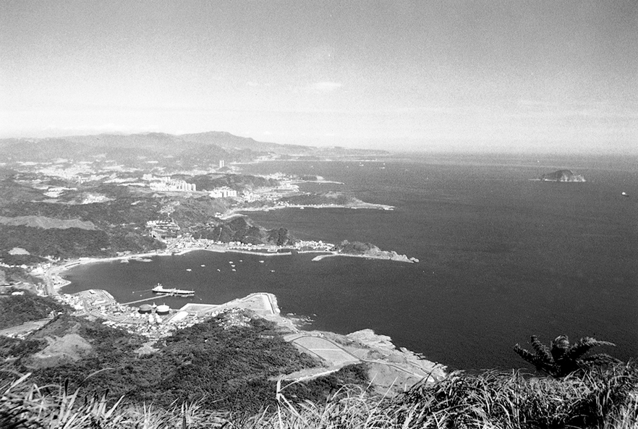　  
(A)岩層走向垂直海岸線　(B)岩層走向平行海岸線　(C)當地缺乏沿岸流　(D)受黑潮侵蝕的影響

答案：(A)

解析：照片為臺灣東北角的灣岬地形。

題號：0701-00010　　　*085402-0701-00010*　　　難易度：易　　　出處：精選試題

嘉義市的冬季在受東北季風影響後，清晨相當容易出現全臺最低溫。請問：為何全臺清晨最低溫容易出現在嘉義市？　  
(A)地勢開闊　(B)緯度較低　(C)迎風山坡　(D)高度較高

答案：(A)

解析：嘉義市位於嘉南平原，當地地勢平坦開闊，容易發生輻射冷卻，因而在清晨時容易發生低溫。

題號：0701-00011　　　*085402-0701-00011*　　　難易度：易　　　出處：精選試題

附圖為臺灣某離島的傳統住屋，這種住屋型態與本島有相當大的差異，是為了應對該離島的何種自然環境特色？  
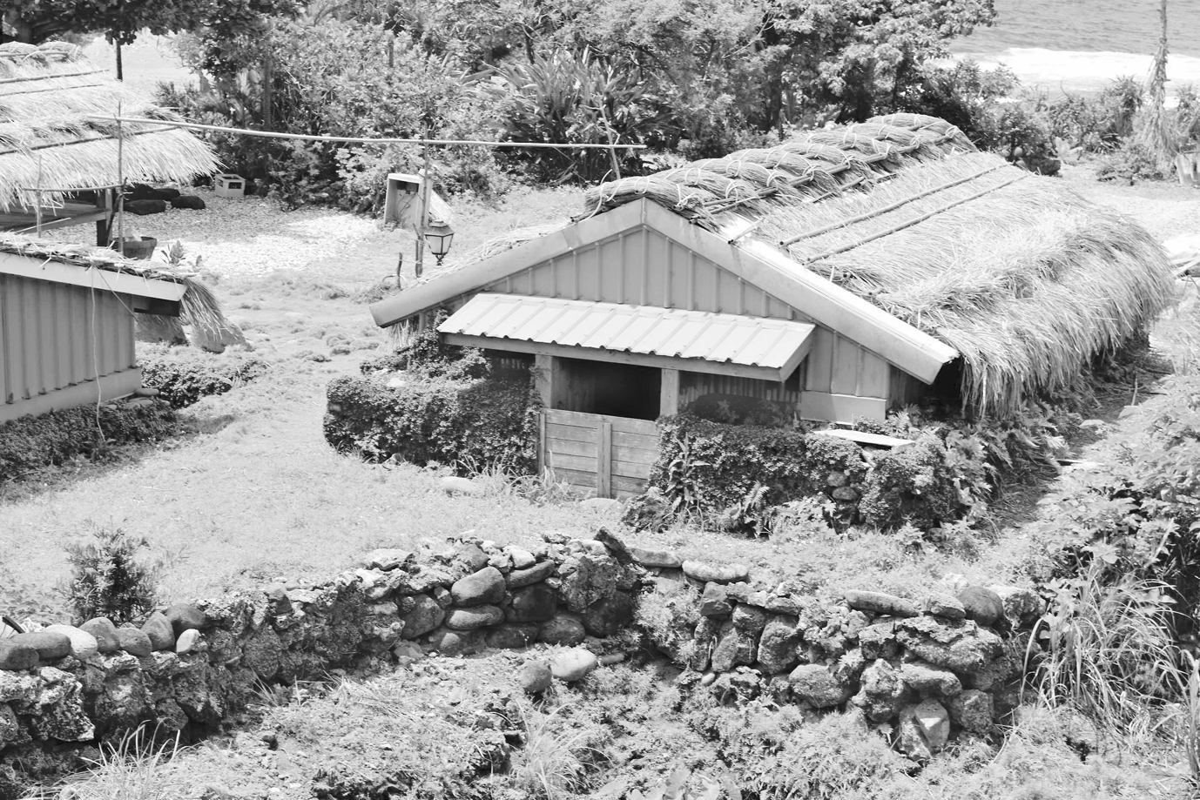　  
(A)日照強烈　(B)洪患頻繁　(C)地層下陷　(D)風勢強勁

答案：(D)

解析：依照片判斷，此地應為蘭嶼。蘭嶼位於臺灣東南側，因為颱風或季風強勁，所以傳統住屋多採半地下式。

題號：0701-00012　　　*085402-0701-00012*　　　難易度：易　　　出處：學測試題

下列哪一個地區的地下水蘊藏量並不豐富？　  
(A)臺中盆地　(B)彰化平原　(C)桃園台地　(D)屏東平原

答案：(C)

解析：桃園台地為紅土分布區，紅土黏粒較多，透水性較差，故地下水不多。早期居民挖埤塘儲存水資源。

題號：0701-00013　　　*085402-0701-00013*　　　難易度：易　　　出處：學測試題

近年來，臺灣的土石流災害日益頻仍，下列哪兩項人類活動最可能加劇土石流的災害？(甲)山地開發農場；(乙)河谷興建防砂壩；(丙)山區闢建道路；(丁)平原農田轉種檳榔　  
(A)甲丙　(B)甲丁　(C)乙丙　(D)乙丁

答案：(A)

解析：坡度大、單位時間內降水量大、坡面植被少是臺灣土石流災害發生的主要自然因素。而人類過度使用山坡地，是加劇土石流災害的人文原因，故(甲)(丙)等人類活動會使土石流災害加劇；(乙)河谷興建防砂壩，可以保護防砂壩以下的河段免受土石流侵害；(丁)「平原」農田轉種檳榔，平原作物的種植和山坡地土石流災害無關。

題號：0701-00014　　　*085402-0701-00014*　　　難易度：易　　　出處：學測試題

附圖為臺中地區1961年至1990年平均的逐月水平衡圖。圖中的可能蒸發散量是指一般旱作或草地，滿足土壤蒸發和植株正常生長所需的蒸發散水量。假設土壤因雨水下滲所儲存的土壤水量最高為100mm，則超出的雨水將會成為逕流流出。在沒有灌溉的情況下，臺中地區的旱作農業，哪幾個月分最容易發生缺水的現象？  
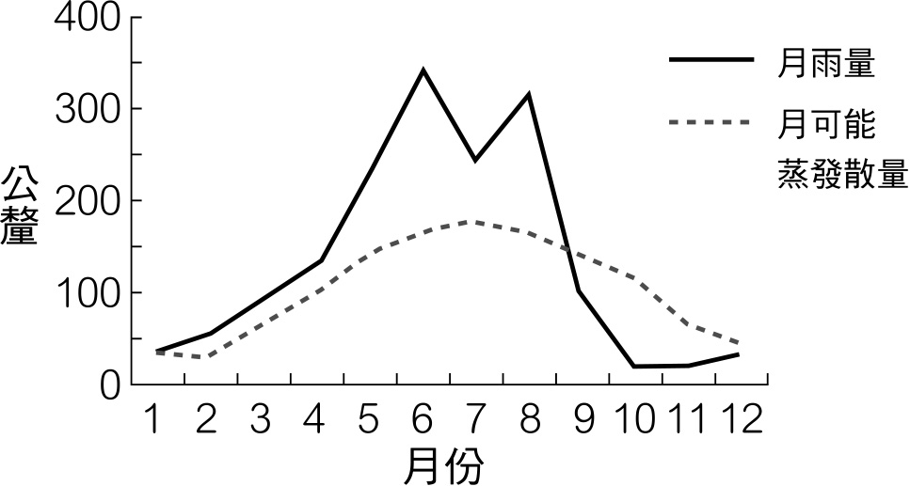　  
(A)二月至五月　(B)七月至九月　(C)十月至十二月　(D)十一月至翌年一月

答案：(C)

解析：一地降水量小於可能蒸發散量，則為缺水區。由圖中可判斷出九、十、十一、十二月的月降水量均小於可能蒸發散量，收入小於支出，故為缺水月分。

題號：0701-00015　　　*085402-0701-00015*　　　難易度：易　　　出處：學測試題

附圖為臺灣本島七月分的降水日數分布圖，影響圖中七月雨日等值線分布的最主要因素為何？  
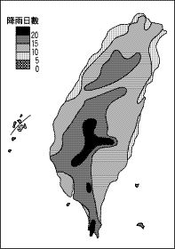　  
(A)風向、緯度　(B)緯度、洋流　(C)洋流、地形　(D)地形、風向

答案：(D)

解析：七月為夏季，盛行西南季風，挾帶大量水氣，但沿海因地勢低，無法攔風致雨，故降水量及降水日數均少；至於阿里山、玉山一帶，受地形抬升的影響，降水量及降水日數均大為增加。

題號：0701-00016　　　*085402-0701-00016*　　　難易度：易　　　出處：學測試題

附圖為臺灣年平均等雨量線分布圖。此分布圖顯示臺灣島各地的雨量差異主要受到下列哪兩種自然條件的影響？  
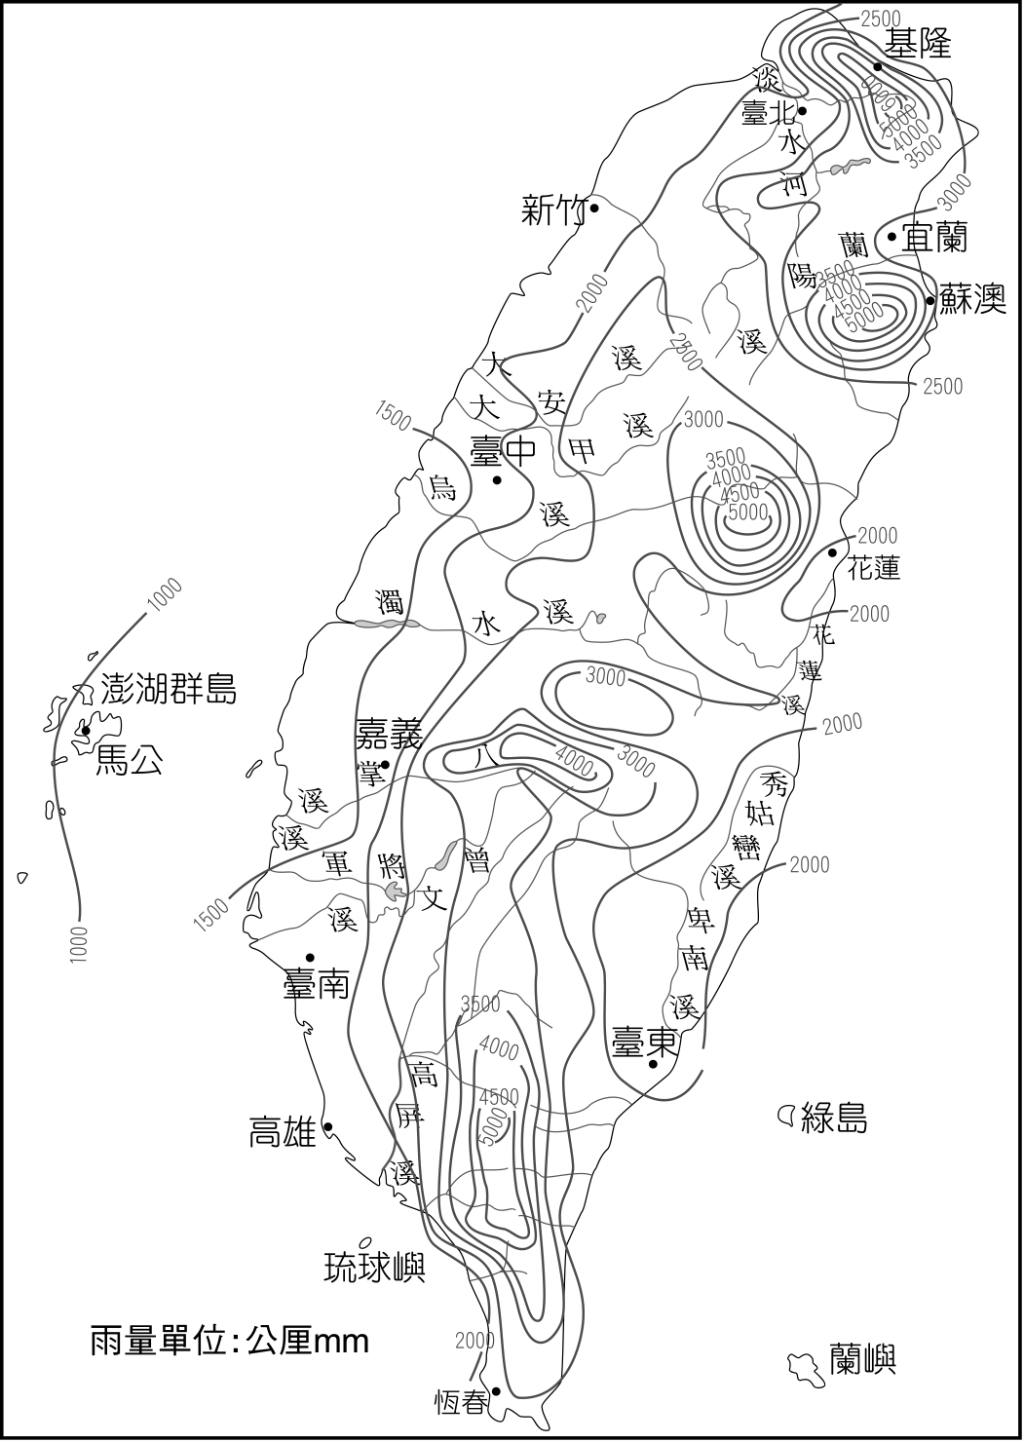　  
(A)緯度和地形　(B)地形和季風　(C)緯度和季風　(D)季風和距海遠近

答案：(B)

解析：由等雨量線的分布可得知山地地區降雨最多，平原地區等雨量線則和山地、海岸線的方向平行，此因季風風向與山脈的分布導致而成。地勢低平區及背風區雨量較少，地勢高可攔風致雨者及迎風坡則雨量較多。

題號：0701-00017　　　*085402-0701-00017*　　　難易度：易　　　出處：指考試題

附圖為臺灣某地的天主堂。該教堂的整體建築風格，最能顯示臺灣的何種人文特色？  
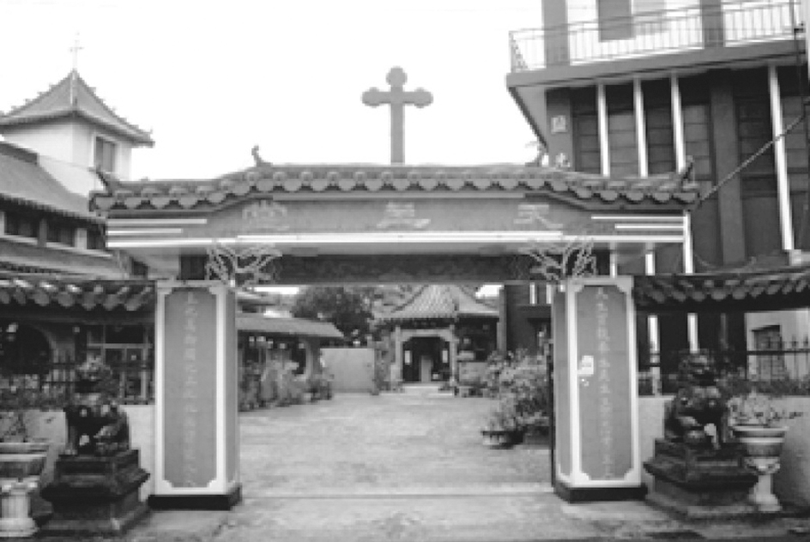　  
(A)文化呈多元色彩　(B)原住民族社眾多　(C)老年人口比率高　(D)區域發展不均衡

答案：(A)

解析：由圖中可看出當地的天主教堂的大門，並未採用一般歐式的建築來興建，而是融合了中國的牌樓建築作為其建築的樣式，呈現出一種融合多元文化的特徵。

題號：0701-00018　　　*085402-0701-00018*　　　難易度：易　　　出處：學測試題

清代初期進出鹿耳門的船隻，多安排於清晨時出港、黃昏時入港。這樣的航程安排，和下列哪一項因素的關係最密切？　  
(A)季風的交替　(B)洋流的交會　(C)潮汐的漲退　(D)海陸風轉換

答案：(D)

解析：夜晚到清晨時分，陸地比熱小，散熱快，氣溫低，形成高氣壓，氣流由陸地吹向海洋，形成陸風，漁船可順風出港。太陽出來後至黃昏時分，陸地吸熱快，氣溫高，形成低氣壓，氣流改由海洋吹向陸地，形成海風，船隻可藉由海風回至陸地。

題號：0701-00019　　　*085402-0701-00019*　　　難易度：易　　　出處：學測試題

臺灣東岸的商港或漁港，都比西岸少許多。造成此現象的最主要原因為何？　  
(A)地震、颱風等災害頻繁　(B)斷層海岸平直缺乏灣澳　(C)鐵、公路等交通不順暢　(D)黑潮流勢強勁行船不易

答案：(B)

解析：臺灣東部多斷層海岸或海階地形，海岸陡直，缺乏天然灣澳，平原狹小，因此沿海的港口數量比西部少，規模也較小。

題號：0701-00020　　　*085402-0701-00020*　　　難易度：易　　　出處：精選試題

臺灣河流的水文特徵深受地形與氣候的影響。請問：下列敘述正確的有哪些？(甲)河流短小，水流湍急；(乙)颱風天的降水大多無法有效使用；(丙)河流的洪枯水量以北部的變化較大；(丁)南部的冬天是缺水的季節。　  
(A)甲乙丙　(B)甲乙丁　(C)乙丙丁　(D)甲乙丙丁

答案：(B)

解析：(丙)臺灣北部的降水是全年有雨，河流的水位變化較小。

題號：0701-00021　　　*085402-0701-00021*　　　難易度：易　　　出處：精選試題

兩津、麗子、中川及大原所長四人來臺灣參加春季資訊展，久仰臺灣筆電質優價廉的他們分別買了不同品牌的筆電：兩津買了Asus，麗子買了Acer，中川挑了BenQ，大原所長則對Dell情有獨鐘。請問：他們何人可能搞錯了臺灣品牌？　  
(A)兩津　(B)麗子　(C)中川　(D)大原所長

答案：(D)

解析：Dell是美國品牌。

題號：0701-00022　　　*085402-0701-00022*　　　難易度：易　　　出處：精選試題

國道五號開通以來，加速臺北與宜蘭的連結，甚至還形成一日生活圈。請問：國道五號是因為穿通下列哪一座山脈，才能縮短兩地之間的直線距離？　  
(A)雪山山脈　(B)中央山脈　(C)玉山山脈　(D)海岸山脈

答案：(A)

解析：雪山山脈為東北西南走向，過去以來長期阻隔臺北與宜蘭的交通。

題號：0701-00023　　　*085402-0701-00023*　　　難易度：易　　　出處：學測試題

三百年前舊安平港與臺南之間原隔著一個寬闊的潟湖，稱為台江內海。如今內海消失殆盡，安平古堡也遠離海岸，造成此種環境變遷的主要因素為何？　  
(A)疏浚潟湖口　(B)海水面下降　(C)興建防波堤　(D)河流沖積

答案：(D)

解析：因河流帶來豐富的沖積物堆積在沿海地區，使潟湖逐漸淤積陸化，而濱外沙洲內側因潟湖的陸化成為陸地的範圍，沙洲外側又因不斷的堆積，陸地逐漸西移。

題號：0701-00024　　　*085402-0701-00024*　　　難易度：易　　　出處：學測試題

附圖是臺灣某地一間廢棄屋牆壁的廣告。該廣告最可能出現在下列何處？  
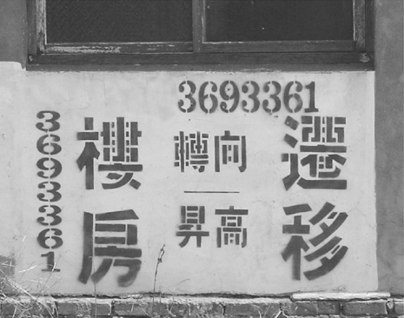　  
(A)埔里盆地　(B)竹苗丘陵　(C)雲嘉沿海　(D)澎湖群島

答案：(C)

解析：雲嘉、高屏沿海地區，由於養殖漁業的發展，大量抽取地下水，導致地層下陷，是以出現樓房可向高處搬遷的廣告。

題號：0701-00025　　　*085402-0701-00025*　　　難易度：易　　　出處：學測試題

臺灣地處歐亞板塊和菲律賓海板塊的接觸帶，二者在花東縱谷縫合，以致地震頻繁、火山地形分布普遍。下列哪一個縣的火山地形面積，占全縣總面積的比率最高？　  
(A)臺東縣　(B)花蓮縣　(C)新北市　(D)澎湖縣

答案：(D)

解析：臺灣主要火山地區有三處：大屯火山群（包括觀音山、陽明山國家公園）、基隆火山群（北部海岸基隆以東），這兩個地區僅占新北市之一小部分，故不選(C)。澎湖群島由數十個大小島嶼組成，面積雖僅127平方公里，但除了花嶼為沉積岩所組成外，其餘均為歷經數次不連續的火山活動後，由玄武岩熔岩從淺海或地下裂隙湧出地面冷卻而成的玄武岩台地。

題號：0701-00026　　　*085402-0701-00026*　　　難易度：易　　　出處：指考試題

如果全球的海平面上升5公尺，則下列臺灣的四個縣分中，哪個縣分被淹沒的土地面積，占該縣總面積的比例最高？　  
(A)花蓮　(B)苗栗　(C)彰化　(D)臺東

答案：(C)

解析：花蓮、苗栗、彰化與臺東四縣中，以彰化縣的平原比率最高，除了其東緣的八卦山台地之外，其餘地區皆屬於濁水溪沖積扇所在的彰化平原，大多數地區皆為海拔較低的地區，故當海平面若上升5公尺，彰化地區被海水淹沒的比率將是四縣中最高的

題號：0701-00027　　　*085402-0701-00027*　　　難易度：易　　　出處：指考試題

臺灣在颱風豪雨過後，某些地區因為淨水廠負荷過重，自來水系統無法正常運作，出現了豪雨後短期內無水可用的窘境。造成此現象的原因，最可能與下列何者有關？　  
(A)水庫上游集水區面積太小　(B)水庫集水區水土保持不良 　(C)事前水庫的洩洪水量過多　(D)事後水庫的蓄水能力變差

答案：(B)

解析：颱風天過後淨水廠負荷過重，是因由水庫引進的河水，其混濁濃度過高所致。當水庫上游因水土保持不佳，颱風帶來的豪雨便會夾帶大量泥沙進入水庫，造成混濁濃度迅速飆高，這將使得自來水的淨水過程中會產生大量的泥沙沉澱於淨水池，而癱瘓淨水廠運作與自來水的供應。

題號：0701-00028　　　*085402-0701-00028*　　　難易度：中　　　出處：精選試題

近年來雲林麥寮鄉的生菜產銷班推廣非常成功，雲林縣政府甚至每年舉辦農業博覽會，也在興華村設立「生菜物語館」，該區儼然形成生菜專產區，其生菜更是成功地銷售至歐美市場。請問：該處的生菜耕作模式具有哪些農業特性？(甲)商品化；(乙)專業化；(丙)企業化；(丁)機械化。　  
(A)甲乙丙　(B)甲乙丁　(C)甲丙丁　(D)乙丙丁

答案：(A)

解析：文中並沒有提到使用機器耕作，所以(丁)機械化要排除，故選(A)。

題號：0701-00029　　　*085402-0701-00029*　　　難易度：中　　　出處：指考試題

附圖為經濟部所統計的臺灣各縣市溫泉數量圖。在臺灣四大區域中，哪個區域的溫泉數量最多？  
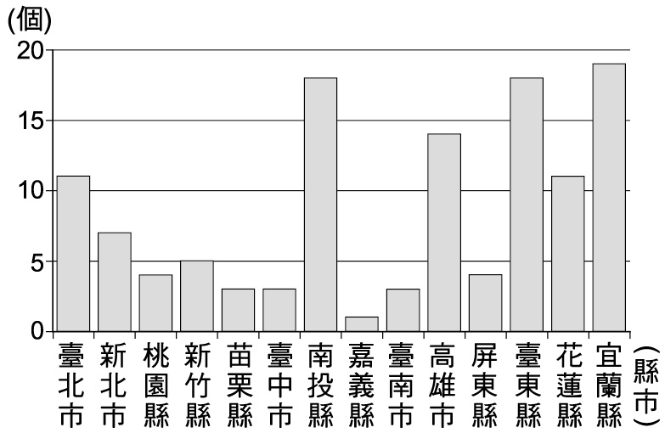　  
(A)北部區域　(B)中部區域　(C)南部區域　(D)東部區域

答案：(A)

解析：依據行政院經建會在臺灣區域計畫中的分類，以各縣市所在位置、自然環境、社會經濟、語言文化等指標，將其歸納為北、中、南、東四區。圖中的宜蘭縣為關鍵，與臺北市、新北市、桃園縣、新竹縣同屬北部地區，溫泉累計個數最多，次為東部（花東二縣）＞中部（苗栗、臺中、南投）＞南部（嘉義、臺南、高雄、屏東）。

題號：0701-00030　　　*085402-0701-00030*　　　難易度：中　　　出處：學測試題

所謂「生態服務」，係指生態系統在運作過程中，能形成及維持人類賴以生存的自然空間及物化條件。如臺灣蚵仔養殖主要分布於西南沿海地區，不僅形塑獨特的養蚵文化，生產過程中還可以淨化海水，穩定海岸，蚵棚也成為魚蝦蟹的棲息地，其副產品蚵殼的碳酸鈣成分為過去製作石灰的原料，深具有「生態服務」的價值。養蚵產業除可淨化海水、穩定海岸外，還具有哪些「生態服務」的價值？(甲)固碳；(乙)防止地層下陷；(丙)增加生物多樣性；(丁)有利溼地植物群聚；(戊)吸引洄游魚類產卵。　  
(A)甲丙　(B)乙丁　(C)乙戊　(D)丙丁

答案：(A)

解析：因為養蚵的過程中，蚵本身會吸收二氧化碳來構成其外殼生長所需的碳酸鈣成分，因此養蚵具有固碳的功能。加上蚵棚是魚蝦的良好棲息地，因此可有利於建構出生物多樣性的環境。

題號：0701-00031　　　*085402-0701-00031*　　　難易度：中　　　出處：學習講義

下列關於臺灣氣候特徵及其影響因素的敘述，何者正確？　  
(A)年降水量與高度呈正相關，山地年降水量較平地多　(B)氣溫與距海遠近呈正相關，近海較內陸涼爽　(C)緯度愈高年雨量愈少，南部年降水量較北部多　(D)因緯度低，臺灣全境無寒帶氣候

答案：A

解析：(B)臺灣面積不大，受距海遠近影響小；(C)臺灣緯度差距不大，雨量多受迎背風影響為主，受緯度影響小；(D)臺灣雖緯度低，但有高山，因此有寒帶氣候，故答案為(A)。

題號：0701-00032　　　*085402-0701-00032*　　　難易度：中　　　出處：學測試題

生物如果因為環境變遷，長期與外界同種生物隔絕，會因為適應環境與近親交配的結果而逐漸演化成特有種。臺灣島豐富的動植物擁有極高比例的特有種，主要是導因於下列哪一種環境變遷事件？　  
(A)火山爆發　(B)劇烈地震　(C)海平面上升　(D)局部地殼陷落

答案：(C)

解析：臺灣島在第四紀冰河期，因海平面下降70多公尺，與亞洲大陸相連，大量動物物種移入。冰河期過後海平面上升，臺灣島為臺灣海峽所阻隔而與亞洲大陸分離，在長期隔絕演育分化下，形成很多珍稀的臺灣特有種及特有亞種的動物。

題號：0701-00033　　　*085402-0701-00033*　　　難易度：中　　　出處：學測試題

在臺灣不同的歷史階段中，會出現一些具有時代背景特色的新地名，例如信義（南投縣信義鄉）、公館（苗栗縣公館鄉）、麻豆（臺南市麻豆區）、關山（臺東縣關山鎮）等。這四個地名出現的時間先後順序為何？　  
(A)信義──公館──麻豆──關山　(B)公館──麻豆──關山──信義　(C)麻豆──公館──關山──信義　(D)麻豆──信義──公館──關山

答案：(C)

解析：四個地名的出現，依時間先後順序如下：(1)麻豆：西拉雅平埔族社名的閩系臺語譯音，是漢人來臺灣之前原住民的地名；(2)公館：供徵收租穀使用的建築物、供旅人停留休息使用的房舍或官員的住所，是漢人開發時代的地名；(3)關山：日治時代的日式地名；(4)信義：中華民國政府至臺灣後的新地名。

題號：0701-00034　　　*085402-0701-00034*　　　難易度：中　　　出處：學測試題

附表為臺灣下列河流的水文資料，其中，乙河應為下列何者？  
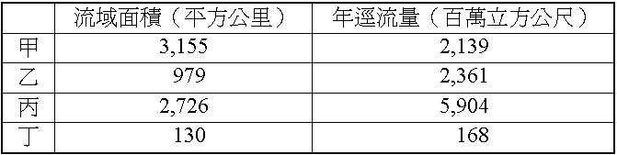　  
(A)淡水河　(B)濁水溪　(C)四重溪　(D)蘭陽溪

答案：(D)

解析：四條河流以濁水溪流域範圍最大，淡水河居次，故甲為濁水溪，丙為淡水河；而四重溪位於臺灣南部，逕流量與流域面積均最小，故丁為四重溪，乙則為蘭陽溪。

題號：0701-00035　　　*085402-0701-00035*　　　難易度：中　　　出處：精選試題

附表為臺灣北、中、南、東四區的水資源分布表。就氣候而言，東部地區夏季受到颱風的影響，冬季更受到東北季風與東北信風帶所影響。請問：表中何者代表東部區域？  
　  
(A)甲　(B)乙　(C)丙　(D)丁

答案：(D)

題號：0701-00036　　　*085402-0701-00036*　　　難易度：中　　　出處：精選試題

根據嘉義大學與成功大學的研究，臺東海岸在1977至2000年間，以平均每年0.9m至1.35m的速率後退，國土消失的速度令人擔憂。對於臺東海岸後退的可能原因有：(甲)迎東北季風；(乙)河川興建攔砂壩；(丙)颱風襲擊頻繁；(丁)地下水抽取過量。正確的有哪些？　  
(A)甲乙丙　(B)甲乙丁　(C)甲丙丁　(D)乙丙丁

答案：(A)

解析：地下水抽取過量造成地層下陷情形，主要出現在臺灣西南海岸一帶。

題號：0701-00037　　　*085402-0701-00037*　　　難易度：中　　　出處：學測試題

臺灣每年的水資源總量約641億立方公尺，而利用到的總水量約只有207億立方公尺，僅占總水資源的三分之一。此現象和下列臺灣河流的哪兩項特性關係最密切？(甲)流量變化大；(乙)河床坡度大；(丙)流域面積小；(丁)泥沙含量多　  
(A)甲乙　(B)甲丁　(C)乙丙　(D)丙丁

答案：(A)

解析：臺灣西南部降雨季節分布不均，夏雨冬乾非常明顯，因此河川流量變化大，加上河床坡度陡，夏天大量的河水多流入海洋而無法利用；冬季河床乾涸，水量不足，因此臺灣可利用的總水量遠不及水資源總量。

題號：0701-00038　　　*085402-0701-00038*　　　難易度：中　　　出處：學測試題

臺灣東岸的太平洋海域，漁業資源豐富。最主要原因為何？　  
(A)大陸棚廣大　(B)眾多溪流注入　(C)中國沿岸流經過　(D)黑潮暖流經過

答案：(D)

解析：臺灣東部太平洋海面有黑潮暖流北上，成為洄游魚類必經之路。

題號：0701-00039　　　*085402-0701-00039*　　　難易度：中　　　出處：精選試題

2012總統大選競爭激烈，國、民兩黨攻防中竟意外讓農舍問題浮出檯面。依據現行法令規定，只要具有農民身分就可以在農地蓋農舍，因此許多人利用法律漏洞在農地興建住宅，甚至民宿及餐廳，而不從事實際農耕。請問：這種現象將對臺灣農業造成何種傷害？　  
(A)農地汙染　(B)稻米自給率下降　(C)農村人口加速外流　(D)農地總面積下降

答案：(B)

解析：農地以非農地用途使用，使原本可能是生產稻米的農地失去生產的功能，間接讓臺灣稻米自給率再下探。

題號：0701-00040　　　*085402-0701-00040*　　　難易度：中　　　出處：精選試題

附圖為雲林離島基礎式工業區分布圖，依當地盛行海流及工業區分布來看，雲林哪一個沿海鄉鎮受「突堤效應」影響而流失的土地較小？  
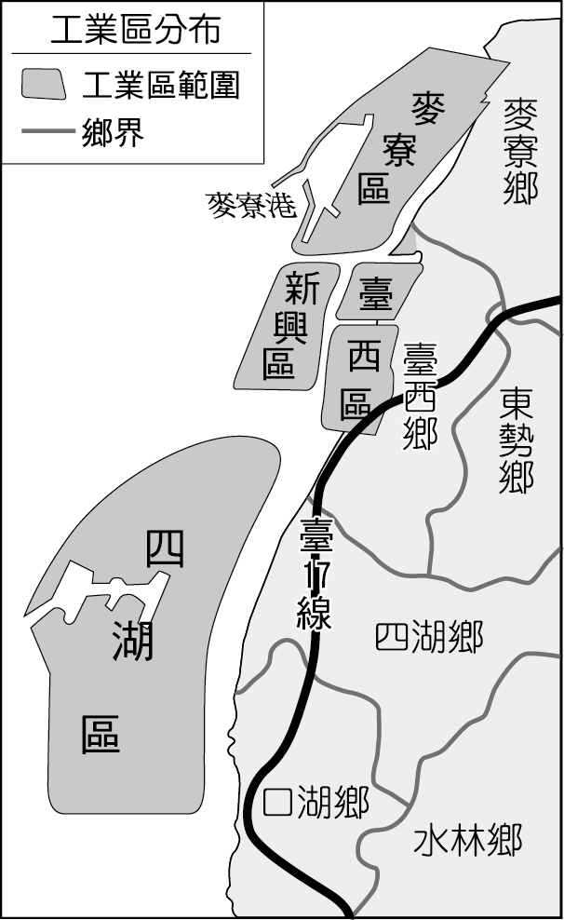　  
(A)麥寮鄉　(B)台西鄉　(C)四湖鄉　(D)口湖鄉

答案：(A)

解析：臺灣盛行風為東北季風，西部海岸中國沿岸流為主要海流，海流方向為由北而南，故麥寮鄉所受侵蝕較小。

題號：0701-00041　　　*085402-0701-00041*　　　難易度：中　　　出處：精選試題

臺灣的產業發展歷程，哪個時期是以輕工業且勞力密集產業為主？　  
(A)高科技工業時期　(B)出口擴張時期　(C)第一次進口替代時期　(D)第二次進口替代時期

答案：(B)

解析：民國五○年代出口擴張時期，以輕工業且勞力密集產業為主；第一次進口替代時期，發展輕工業，進口大豆、小麥、棉花等原物料，生產民生必需品以減少進口；第二次進口替代時期，發展勞力密集工業，生產工業產品、中間產品、機械設備以減少進口；高科技工業注重研發，必須投入大量資金。

題號：0701-00042　　　*085402-0701-00042*　　　難易度：中　　　出處：學測試題

下列哪兩項環境因素，是花東縱谷沖積扇廣布的直接原因？(甲)河流流至縱谷時流幅變寬；(乙)河流流至縱谷平原時坡度變小；(丙)河川水量終年豐沛；(丁)河川上游森林密布；(戊)上游流域位於變質岩區。　  
(A)甲乙　(B)甲戊　(C)乙丙　(D)丙丁

答案：(A)

解析：河流由山地流出谷口，因河流流幅變寬和坡度變小，使流速變慢，河水搬運物質的動能減弱，導致發生堆積現象而形成沖積扇地形。

題號：0701-00043　　　*085402-0701-00043*　　　難易度：中　　　出處：學測試題

元代某書籍描述某地的特色：「……陂地與隴崗相望，還有七處可泊舟處分布於其中，各有各的名稱。從泉州乘船順風二個晝夜便可以到達。島上生長草叢而無喬木，土壤貧瘠，不適宜種植稻穀。居民用茅草蓋房屋居住。氣候常年溫暖，風俗質樸帶點粗野，民眾大多長壽。」請問：上述引文所指的是哪個地方？　  
(A)舟山群島　(B)澎湖群島　(C)香港島　(D)東沙島

答案：(B)

解析：引文中有「島上生長草叢而無喬木」、「不適宜種植稻穀」，表示此島相當乾燥，降水不足，由此可推判該地為澎湖群島。  
(A)舟山群島位於浙江省杭州灣外，位置在泉州之北  
(C)香港島在珠江口外，均不是泉州人外移的目的地  
(D)引文中有「陂地」、「隴崗」，故不可能為東沙島，因東沙島屬珊瑚礁島，地勢低平

題號：0701-00044　　　*085402-0701-00044*　　　難易度：中　　　出處：精選試題

附表是臺灣六縣市老化指數比較，這可以用下列何種概念說明？  
　  
(A)推拉理論　(B)人口轉型　(C)自然增減　(D)城鄉關係

答案：(A)

解析：人口老化具有區域差異，邊陲區因產業不興，人口多外移，故老化指數偏高；反之，核心區吸引大量青壯人口移入，導致老化指數較低。故以推拉理論或社會增減解釋之最適合。

題號：0701-00045　　　*085402-0701-00045*　　　難易度：中　　　出處：精選試題

附圖為臺灣某區域的獨特蜂巢田景觀，有著特定方向排列，當地居民興建蜂巢田最可能與何者有關？  
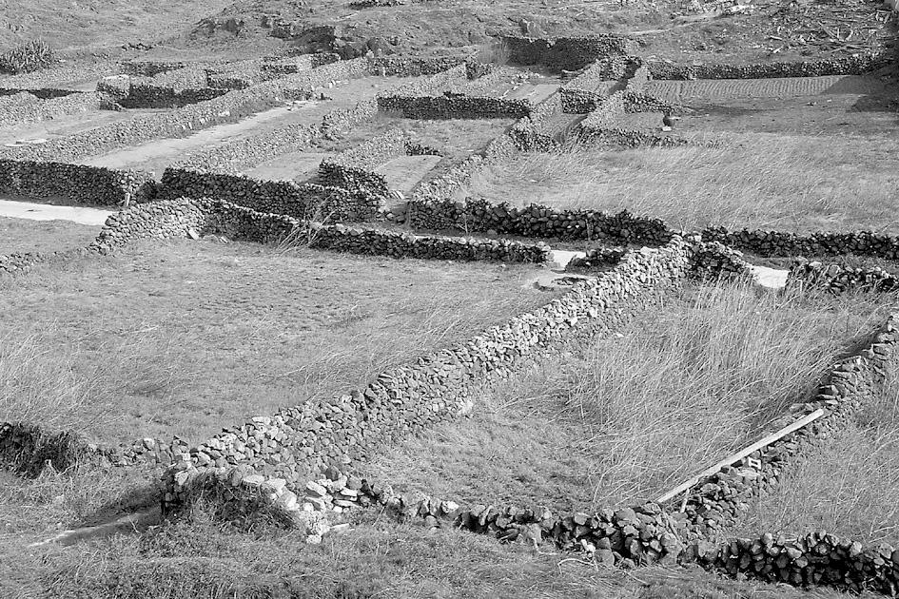　  
(A)引用水源　(B)圈養牲畜　(C)盛行風向　(D)日照強烈

答案：(C)

解析：澎湖群島的地形特徵是玄武岩方山，地勢低平無所屏障，全年乾旱而風強，居民為避強風，多利用珊瑚礁砌築擋風牆，形成獨特的蜂巢田景觀。

題號：0701-00046　　　*085402-0701-00046*　　　難易度：中　　　出處：學測試題

曾文水庫越域引水工程，是將高雄市境內的荖濃溪溪水，先引至楠梓仙溪，再從楠梓仙溪引入嘉義縣曾文溪的上游，最後才注入曾文水庫內。該越域引水工程穿越臺灣哪兩座山脈？　  
(A)中央山脈與雪山山脈　(B)中央山脈與玉山山脈　(C)雪山山脈與阿里山山脈　(D)玉山山脈與阿里山山脈

答案：(D)

解析：高雄市的荖濃溪源自玉山山脈，楠梓仙溪亦源自玉山山脈，而曾文溪則發源自阿里山山脈，因此由荖濃溪引水至楠梓仙溪再到曾文溪上游，依序跨越的山脈為玉山山脈、阿里山山脈。

題號：0701-00047　　　*085402-0701-00047*　　　難易度：中　　　出處：學測試題

撰於清康熙年間的某一古籍，對臺灣某一河川岸邊的景觀，有如下的記載：「旱田百餘里，夾道蔗林……。臺民以蔗為生，糖貨之利上資江浙。」該文記述的，最可能是下列哪一條河川的河岸景觀？　  
(A)蘭陽溪　(B)花蓮溪　(C)高屏溪　(D)濁水溪

答案：(C)

解析：清康熙至嘉慶年間，漢人大量入墾臺灣南部，由於冬半年長期乾旱，且水利設施不足，南部平原（如高屏溪沿岸）不利種植水稻，多以甘蔗為主要作物，蔗糖成為臺灣南部重要的出口物資。

題號：0701-00048　　　*085402-0701-00048*　　　難易度：中　　　出處：精選試題

附圖為臺灣2014年某日0：00～19：30各地累積總降雨量之空間分布圖。請問：該日雨量的成因，最有可能與下列何項氣候要素有關？  
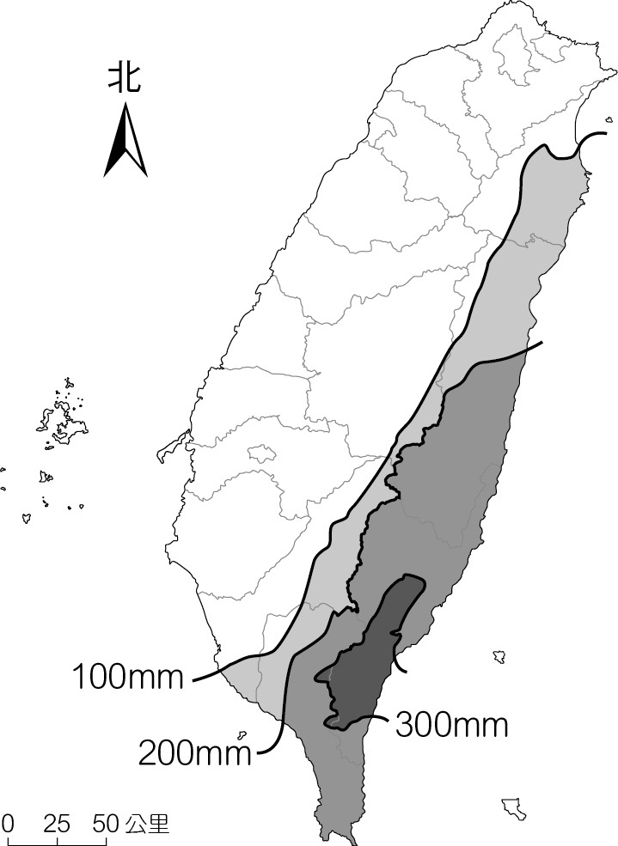　  
(A)夏季季風　(B)冬季季風　(C)熱帶氣旋　(D)溫帶氣旋

答案：(C)

解析：圖中雨量分布以東部為主，又以臺東為最多，降雨強度又大（7小時內雨量達300mm以上），應為颱風（熱帶氣旋）帶來之豪雨。

題號：0701-00049　　　*085402-0701-00049*　　　難易度：中　　　出處：精選試題

附圖是臺灣四個國家公園的位置與代號。請問：關於四個國家公園的特色與描述何者正確？ (甲)有火山地質豐富；(乙)大甲溪櫻花鉤吻鮭生態保育；(丙)溼地與候鳥生態保育；(丁)環礁地形完整。  
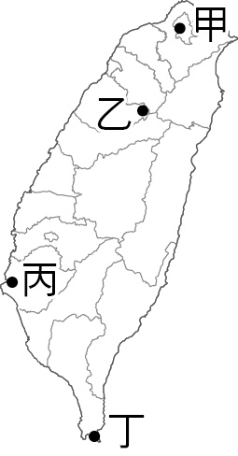　  
(A)甲乙丙　(B)甲乙丁　(C)甲丙丁　(D)乙丙丁

答案：(A)

解析：(甲)是陽明山國家公園；(乙)是雪霸國家公園；(丙)是台江內海國家公園；(丁)是墾丁國家公園，其主要是裙礁地形，東沙國家公園才是環礁地形，故選(A)甲乙丙。

題號：0701-00050　　　*085402-0701-00050*　　　難易度：中　　　出處：學測試題

一般而言，冬季時登革熱疫情會逐漸消聲匿跡，但2015年11～12月間，臺灣南部地區卻仍時有病例發生。公共衛生學者提醒：到2016年1月間，南部地區的民眾，仍不可對登革熱掉以輕心。2015年11月至2016年1月，臺灣南部地區登革熱疫情緩和情況不如往年的原因，和下列何者關係最密切？　  
(A)霧霾襲臺頻繁　(B)降水強度增加　(C)聖嬰現象顯著　(D)颱風次數減少

答案：(C)

解析：在「聖嬰現象」發生期間，東太平洋的氣壓偏低，使得熱帶盛行東風帶減弱，造成東太平洋的水溫升高。聖嬰現象發生時，暖溼氣候區的熱帶性流行病毒，如登革熱、漢他病毒、腦炎、霍亂、瘧疾等寄主的大量繁衍而較為肆虐。

題號：0701-00051　　　*085402-0701-00051*　　　難易度：中　　　出處：學測試題

臺灣有許多聚落的名稱，係以當地地形特徵作為命名依據。其中以「崙」命名的聚落，在下列哪一地形區最普遍？　  
(A)花東縱谷　(B)桃園台地　(C)埔里盆地　(D)濁水溪沖積扇

答案：(D)

解析：沙丘是風力將未固結的物質吹移堆積而形成的，在臺灣多以「崙」來命名。沙丘在乾燥或半乾燥地帶分布最廣，在海岸、湖濱以至於河岸的沙灘也都有分布，所以應以(D)選項的答案最為適合。

題號：0701-00052　　　*085402-0701-00052*　　　難易度：中　　　出處：學測試題

照片是臺灣某座橋樑上的標誌。該照片的拍攝地點，最可能位於下列哪條河川的流域？  
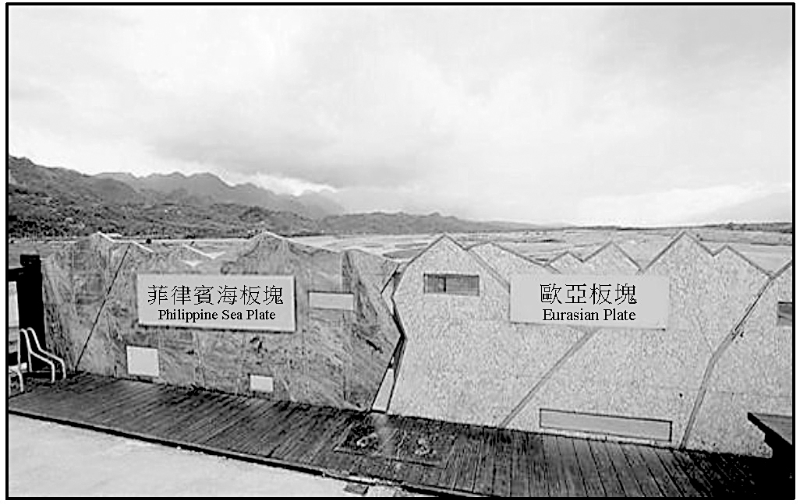　  
(A)大甲溪　(B)濁水溪　(C)高屏溪　(D)秀姑巒溪

答案：(D)

解析：臺東處於菲律賓海板塊和歐亞大陸板塊接觸帶上，歐亞大陸板塊與菲律賓海板塊交界的池上斷層，通過臺東縣秀姑巒溪大橋。

題號：0701-00053　　　*085402-0701-00053*　　　難易度：中　　　出處：學測試題

「溪底寮」為臺灣常見的聚落名稱，源自於早年當地有民眾利用河川枯水期在乾涸河床從事開墾，並在其地搭建簡單工作寮房。考量臺灣的氣候和河川特色，下列縣市中何者具有最多的溪底寮地名？　  
(A)新北市　(B)苗栗縣　(C)嘉義縣　(D)宜蘭縣

答案：(C)

解析：臺灣地區因為受到地形及降水季節的影響，西南部地區的河川在冬季有明顯的枯水期。

題號：0701-00054　　　*085402-0701-00054*　　　難易度：中　　　出處：學測試題

明清之際，移民臺灣的漢人多來自漳州、泉州、嘉應州、潮州和惠州等地區。圖(一)是某畫家的水彩畫作，主題為椰林圍繞的客家宗祠，圖(二)是臺灣四個縣市的輪廓圖。請問：圖(一)畫作內容展現的地景，在圖(二)中哪個行政區最為常見？  
　  
(A)子　(B)丑　(C)寅　(D)卯

答案：(D)

解析：圖(二)的(子)為臺南市；(丑)為宜蘭縣；(寅)為苗栗縣；(卯)為屏東縣。圖(一)中的地景為椰林圍繞的客家宗祠，該地最可能位於屏東縣，因為當地有客家族群的分布（六堆地區），且當地的熱帶氣候適合椰子生長。

題號：0701-00055　　　*085402-0701-00055*　　　難易度：中　　　出處：指考試題

石滬是一省時省力的古老漁撈方式，但建造石滬需有一定的地理條件配合，包括：沿岸海底傾斜度不宜過大、海岸附近需有足夠建造石滬的石料、潮差適中。照片為臺灣西部某處海岸拍攝的石滬，該處海岸最可能位於下列何處？  
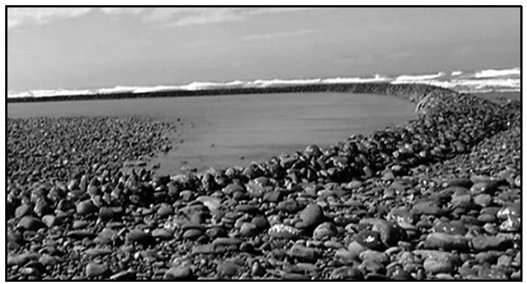　  
(A)竹苗　(B)中彰　(C)雲嘉　(D)臺南

答案：(A)

解析：臺灣西部海岸的海岸線附近的沉積物多為泥與沙，故主要為沙岸地形。但在竹苗地區，由於有許多丘陵與台地緊貼海岸分布，且沿海地區又有許多富含礫石的沖積扇存在，故造成竹苗地區的海岸線或沙灘常有許多礫石，而這些礫石便成為早期居民興建石滬的石料。

題號：0701-00056　　　*085402-0701-00056*　　　難易度：中　　　出處：指考試題

南島語系包括約一千餘種語言，廣泛分布於印度洋和太平洋，下列哪些島嶼屬於南島語系的分布區？(甲)南美洲西北側的千里達島；(乙)南美洲西南方的復活節島；(丙)非洲東南方的馬達加斯加島；(丁)亞洲東南緣的民答那峨島；(戊)澳洲東南方的塔斯馬尼亞島。　  
(A)甲乙丙　(B)乙丙丁　(C)丙丁戊　(D)甲丙戊

答案：(B)

解析：南島語系主要分布在太平洋與印度洋上，其東起南美洲西岸的復活節島，西至非洲東岸的馬達加斯加島，北起至臺灣，南至紐西蘭。(甲)千里達島位於加勒比海地區，隸屬在大西洋範圍內，非南島語系分布區；(乙)復活節島位於東南太平洋，屬於南島語系分布區；(丙)馬達加斯加島分布於南印度洋，屬於南島語系分布區；(丁)民答那峨島分布在太平洋，為南島語系分布區；(戊)塔斯馬尼亞島的居民為澳洲土著屬於黑種人，與南島民族所屬的黃種人並不相同，故選乙丙丁。

題號：0701-00057　　　*085402-0701-00057*　　　難易度：中　　　出處：指考試題

附圖為臺灣某地透過月平均降水量減去月平均可能蒸發散量所繪製的氣候水平衡圖，該圖最可能是下列何地的水平衡狀況？  
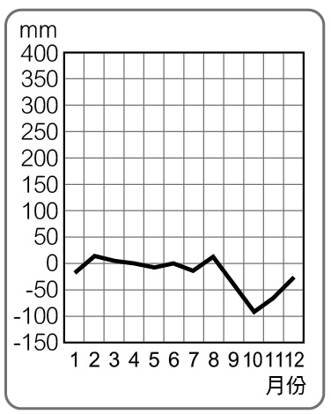　  
(A)宜蘭　(B)澎湖　(C)花蓮　(D)嘉義

答案：(B)

解析：圖中的地區在春夏季節接近水平衡，而秋冬季節為缺水狀態。  
(A)宜蘭位居臺灣北部，全年皆為剩水區

題號：0701-00058　　　*085402-0701-00058*　　　難易度：中　　　出處：學習講義

受到大陸和海洋板塊推擠，亞洲東緣形成一連串的島弧，而臺灣島位於琉球島弧和菲律賓島弧的中間點上，具有「東亞島弧樞紐位置」的優勢。請問下列何者與此位置敘述最相關？　  
(A)位於東亞和歐洲必經的航線上，有利經貿發展　(B)為物種南北遷移的中繼站，物種豐富而多元　(C)境內山多平原少，坡陡流急　(D)具有熱帶和副熱帶氣候的過渡性

答案：B

解析：(A)位於東亞與東南亞的必經航線；(C)該描述與位於板塊交界有關；(D)該描述與緯度位置有關。故答案為(B)。

題號：0701-00059　　　*085402-0701-00059*　　　難易度：中　　　出處：學習講義

附圖為臺灣某4個地區的水平衡圖。根據圖中剩水、缺水季節分布判斷，4地緯度「由高向低」排序，依序為何？  
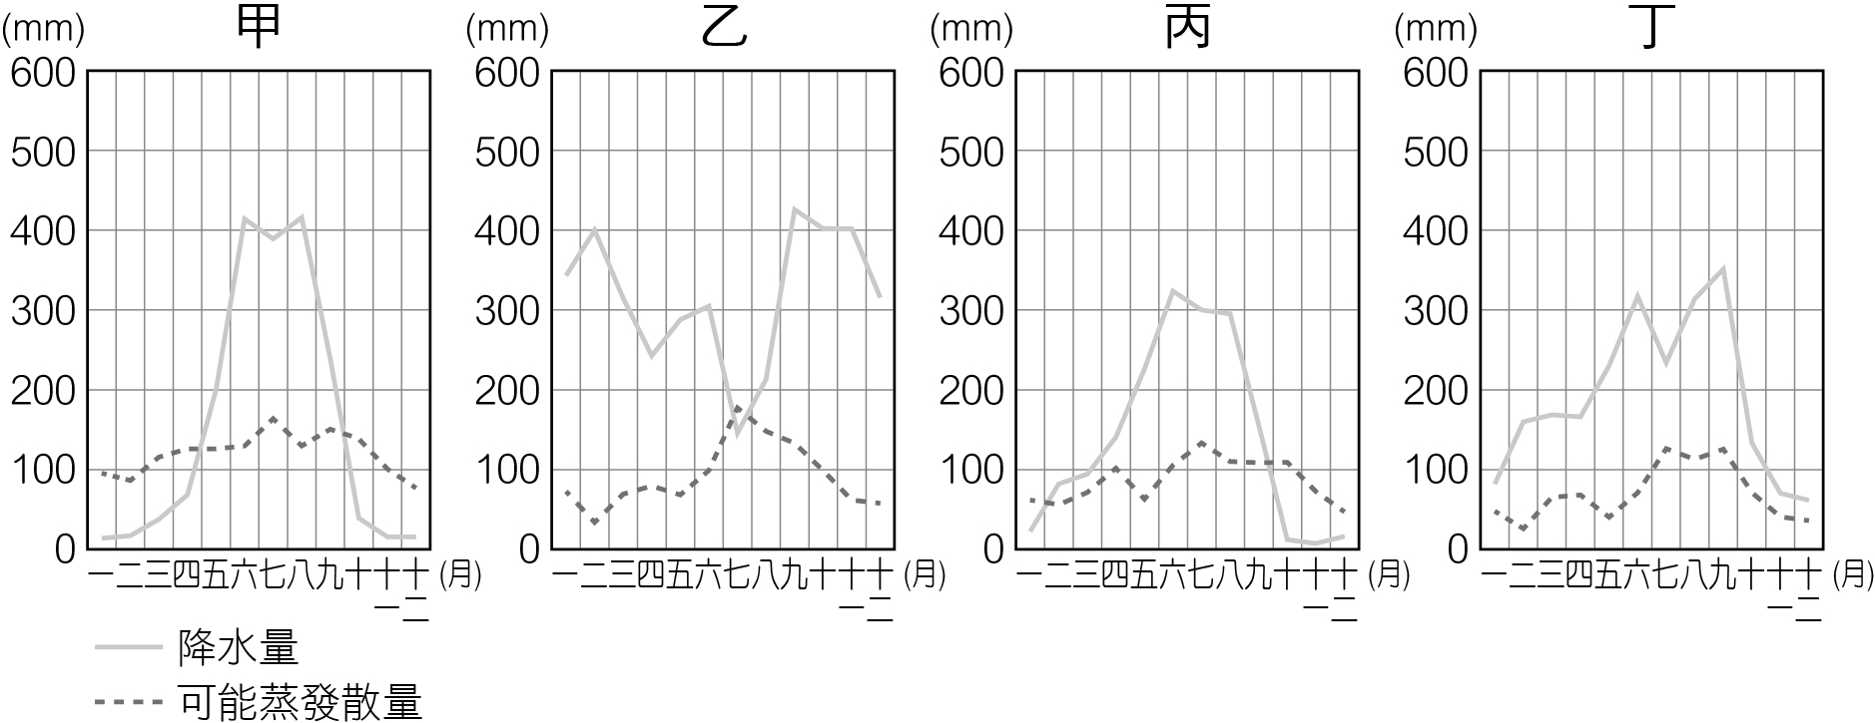　  
(A)甲丙丁乙　(B)乙丁丙甲　(C)丙丁乙甲　(D)丁乙丙甲

答案：B

解析：臺灣北部冬雨較多，因此，乙為緯度最高之地；臺灣愈往南部，夏雨愈集中，因此，甲為緯度最低之地，故答案為(B)乙丁丙甲。

題號：0701-00060　　　*085402-0701-00060*　　　難易度：中　　　出處：學習講義

以下為臺灣四段海岸線的景觀描述：(甲)由珊瑚及貝殼碎屑組成的一片純白沙灘；(乙)海崖連綿，海岸線平直、陡峭；(丙)海岸線平直，為候鳥棲地，亦有利於養殖漁業發展；(丁)海岸線曲折，多天然良港。若由基隆港出發，沿著海岸線往東部環島一周，經過這些海岸的順序為何？　  
(A)丁乙甲丙　(B)丙丁乙甲　(C)丙甲丁乙　(D)丁丙甲乙

答案：A

解析：(甲)為南部海岸的特色；(乙)為東部海岸的特色；(丙)為西部海岸的特色；(丁)為北部海岸的特色。故順序為(A)丁乙甲丙。

題號：0701-00061　　　*085402-0701-00061*　　　難易度：中　　　出處：學習講義

小華決定利用暑假前往花蓮秀姑巒溪的出海口，進行溯溪活動，下列是秀姑巒溪上出現的地形(甲)河階；(乙)三角洲；(丙)峽谷；(丁)曲流。請問：小華將依序經過哪些地點？　  
(A)丙甲丁乙　(B)丙甲乙丁　(C)乙甲丙丁　(D)乙丁甲丙

答案：D

解析：峽谷多出現於上游處，故丙要放最後；三角洲位於下游出海口處，故乙要放最前面。因此答案為(D)乙丁甲丙。

題號：0701-00062　　　*085402-0701-00062*　　　難易度：中　　　出處：學測試題

附圖為某四個臨海都市的氣候圖，假設四都市皆有一高度相同的尖塔。在12月22日正午12：00時，四都市上空皆萬里無雲，則哪個都市的尖塔陰影最長且朝向正北？  
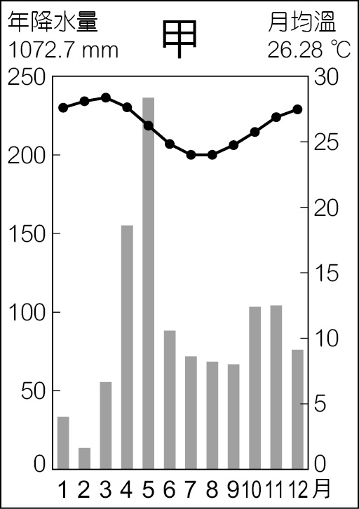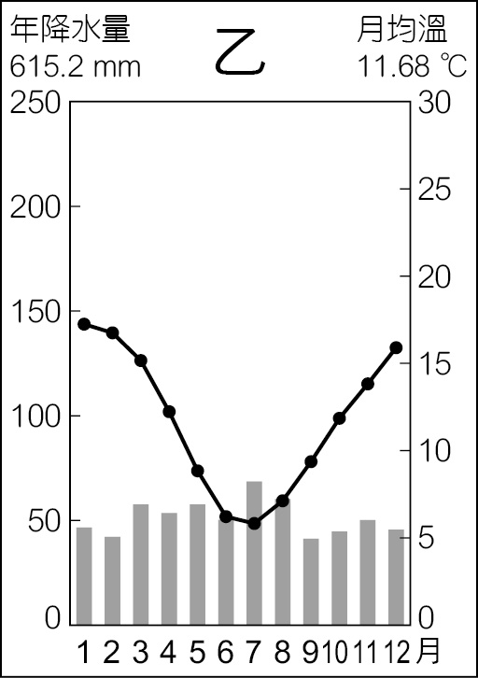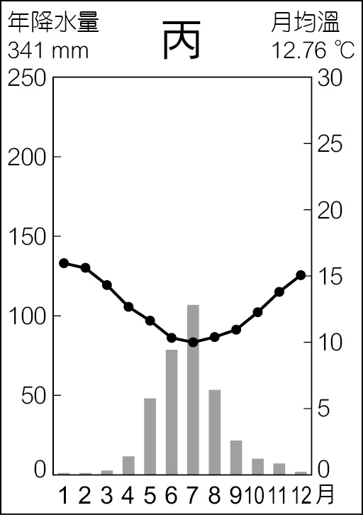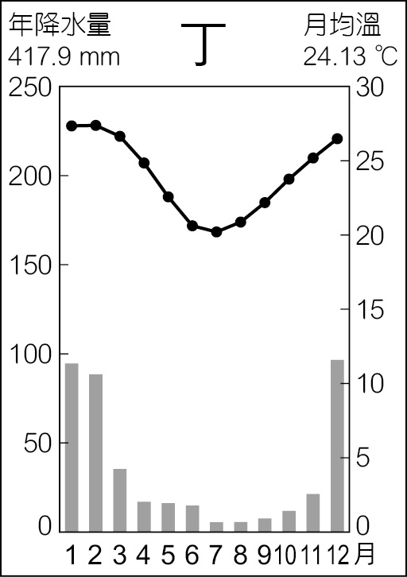　  
(A)甲　(B)乙　(C)丙　(D)丁

答案：(A)

解析：題幹中提及12月，此時太陽應是直射南回歸線，都市尖塔陰影朝向正北的應該是位在熱帶地區的甲和丁。由兩圖的年降水量和月均溫來判斷，甲圖的緯度更低，所以陰影最長。

題號：0701-00063　　　*085402-0701-00063*　　　難易度：中　　　出處：學測試題

照片甲是臺灣某地公廨改建的「太上龍頭忠義廟」；照片乙是該廟的內部。祭壇供桌上有香爐、供花、長年燈和五個包裹紅色綢布的祀壺等，兩側還有稱為向缸的大水缸。請問：照片所示的祭祀場所，在下列哪個區域為數最多？  
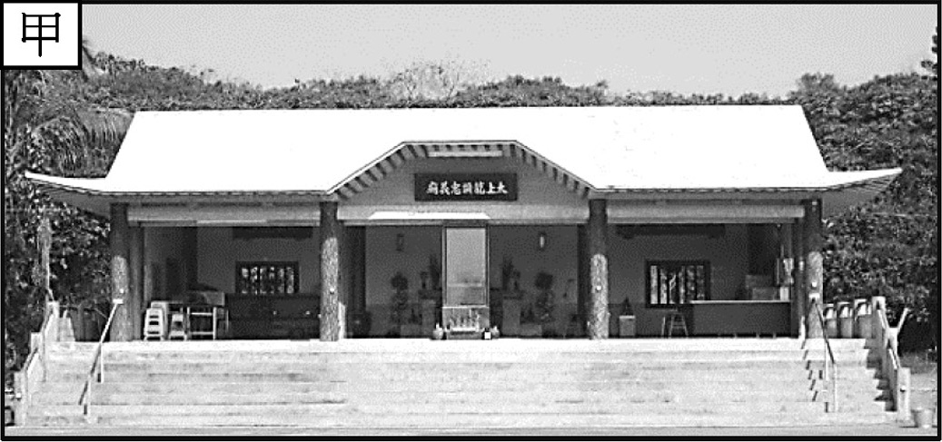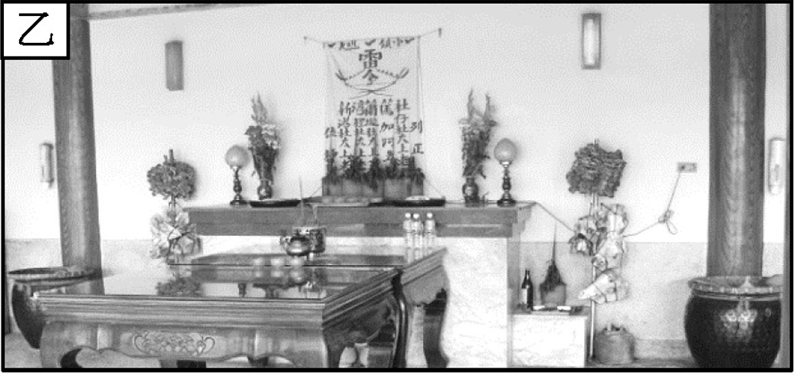　  
(A)北部區域　(B)中部區域　(C)南部區域　(D)東部區域

答案：(C)

解析：照片的太上龍頭忠義廟位於臺南市大內區頭社地區，為平埔族（西拉雅族）的公廨，因此可知照片所示的祭祀場所，以南部區域最多。

題號：0701-00064　　　*085402-0701-00064*　　　難易度：中　　　出處：指考試題

照片為臺灣某地區的土地公廟，其對聯可反映當地的產業特色。該地區最可能位於下列哪個國家風景特定區附近？  
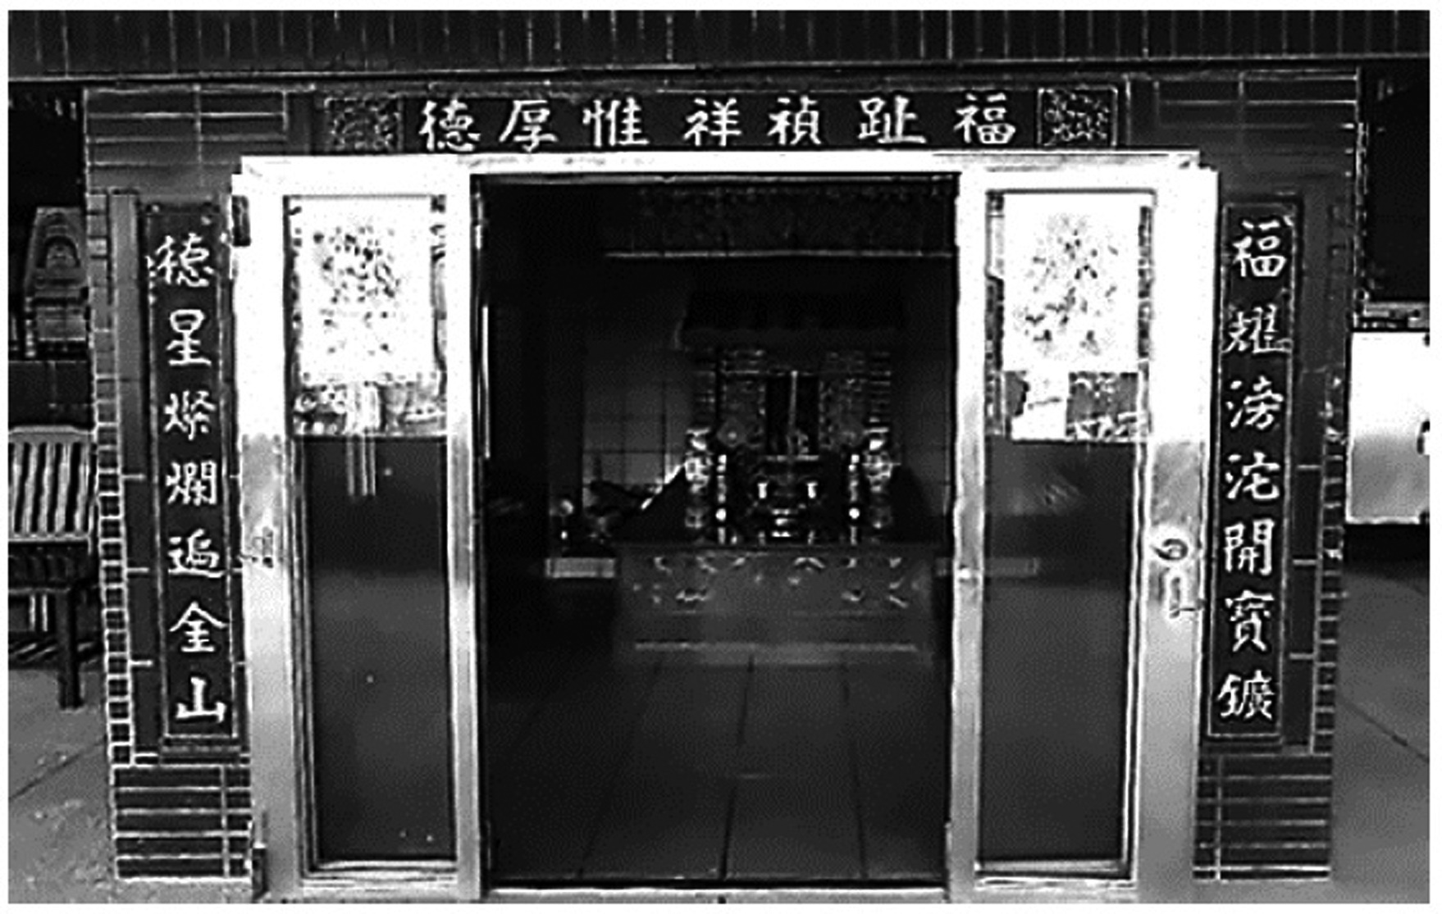　  
(A)西拉雅　(B)大鵬灣　(C)雲嘉南濱海　(D)東北角暨宜蘭海岸

答案：(D)

解析：由照片的對聯中的關鍵字體「開寶鑛」和「遍金山」可知，該地盛產礦產與黃金，其中的礦產應該是煤礦，或九份、金瓜石一帶的金銅礦，其位置應該位於臺灣東北角，故可推知該土地公廟位於東北角暨宜蘭海岸國家風景區附近。

題號：0701-00065　　　*085402-0701-00065*　　　難易度：難　　　出處：指考試題

甲、乙、丙、丁四名嫌疑人涉及某年12月22日凌晨發生在中部地區的重大竊案，檢察官根據各地氣候特性，從他們的陳述中，判斷有兩人說謊。這兩人最可能是誰？甲：「記得那時在臺東的朋友家吃宵夜時，還聽到氣象報告說隔天會有颱風來……。」；乙：「那兩天我都在恆春出差，騎著的摩托車還差點被強風給吹倒，客戶告訴我那就是當地有名的落山風……。」；丙：「我一直待在基隆老家，那幾天陰雨綿綿的，真是難受……。」；丁：「案發時我正打電話回高雄，媽媽告訴我連續下了半個月的大雨終於停了……。」　  
(A)甲乙　(B)乙丙　(C)丙丁　(D)甲丁

答案：(D)

解析：甲所說的冬季時臺東幾乎沒有颱風侵襲，故甲說謊；乙的陳述中恆春的落山風出現在冬季，為東北季風越過中央山脈而成，故乙沒有說謊；丙所言，冬季時臺灣北部因位於東北風的迎風側，故冬雨綿綿；丁所述的冬季時臺灣南部位處東北風的背風側，故為乾季，因此丁說謊。

題號：0701-00066　　　*085402-0701-00066*　　　難易度：難　　　出處：精選試題

天然災害往往造成臺灣農業極大損失，其中尤以颱風為最，而颱風除了暴風將農產吹落損壞外，因地形效應在部分地區形成的焚風亦會讓農作物焦黑。請問：以臺灣農業專業化分區來看，下列哪一種農作物因颱風帶來的焚風影響最鉅？　  
(A)釋迦　(B)水蜜桃　(C)水梨　(D)鳳梨

答案：(A)

解析：颱風若在東部外海或離開後引進西南氣流，全臺將吹西風，氣流越過中央山脈後至臺東花蓮一帶形成沉降氣流增溫，因此臺東盛產的釋迦常遭受農損。

題號：0701-00067　　　*085402-0701-00067*　　　難易度：難　　　出處：精選試題

附表是國際貿易局所公布，2010年我國對東協十國貿易情勢。依照目前我國產業與消費市場特性判斷，甲、乙二國分別是哪個國家？  
　  
(A)印尼與馬來西亞　(B)新加坡與印尼　(C)菲律賓與印尼　(D)新加坡與菲律賓

答案：(A)

解析：甲、乙兩國為我國在東協入超最多的國家，依臺灣現行經貿情勢來看，進口物應為國內缺乏的原油、天然氣，因此可判斷此兩國為產石油及天然氣的印尼及馬來西亞。

題號：0701-00068　　　*085402-0701-00068*　　　難易度：難　　　出處：指考試題

附圖是蘇花公路改善計畫圖的部分路段。民國90年代末期，政府解決蘇花公路災害頻仍的問題，擬定改善計劃。計劃中新闢路線長38.4公里，分隧道（23.4公里）、橋樑（8.5公里）、平面道路（6.5公里）三種工程類型。請問：圖中武塔隧道到谷風隧道的山地地形，其絕對高度的空間差異為何？  
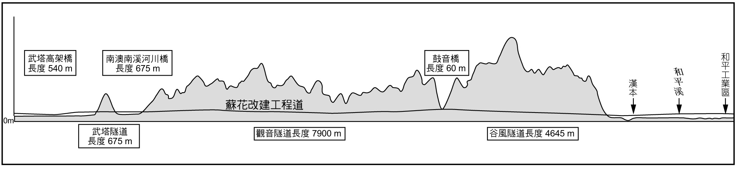　  
(A)北高南低　(B)北低南高　(C)西高東低　(D)西低東高

答案：(B)

解析：本題的困難度是要辨認出該剖面圖的地理方位與部分地名所在的相對位置。因為該剖面大致平行蘇花公路，故可知其方向為南北向。圖中武塔隧道附近的南澳南溪位於宜蘭的南澳鄉，谷風隧道附近的和平溪屬於宜蘭和花蓮的交界河流，故可知武塔隧道在北方，而谷風隧道在南方。另外需注意所求的是剖面圖南北方向的「山地地形」之絕對高度差異，而非武塔隧道和谷風隧道的絕對高度差異。由圖可很明顯的看出，位在南方的谷風隧道一帶的山地地形之絕對高度較高，故可推得整體的山勢是北低南高，故選(B)。

題號：0701-00069　　　*085402-0701-00069*　　　難易度：難　　　出處：學測試題

某人在雲林縣進行土壤實察，並依實察結果將該縣的土壤特色區分為三類：(甲)沙泥交錯，多砂質壤土；(乙)泥土少，砂石多，且多粗砂土，土壤乾燥；(丙)土色灰黑，泥土顆粒極細，漥處積水。這三類特色的土壤，從東到西的分布順序為何？　  
(A)甲乙丙　(B)乙甲丙　(C)丙甲乙　(D)丙乙甲

答案：(B)

解析：由於雲林和彰化屬於濁水溪沖積扇平原，因此由其靠山邊的地區往西邊的沿海地區進行實察，可知土壤的顆粒度會呈現由大而小的變化趨勢。因此乙（泥土少，砂石多，且多粗砂土）在最東邊；甲（沙泥交錯，多砂質壤土）在中間；而丙（土色灰黑，泥土顆粒極細）則分布在最西邊，土壤由東到西的分布順序乙甲丙。

題號：0701-00070　　　*085402-0701-00070*　　　難易度：難　　　出處：學測試題

郁永河的《裨海紀遊》一文記載：「二十五日，買小舟登岸，近岸水益淺，小舟復不進，易牛車，從淺水中牽挽達岸。」下列敘述的產業景觀，何者最可能出現在郁永河登陸地點附近？　  
(A)大者數十甲，引海水而入以飼虱目　(B)鋸板抽藤兼以採取木料，以供軍用　(C)儼然身到崇安道，山北山南遍種茶　(D)溪南溪北草痕肥，山前山後布穀飛

答案：(A)

解析：「河川的水淺容易有積沙，小船無法進港，但是牛車卻可以行走其中」，可見此河川水量非常低，故可推知此現象應是出現在臺灣西部；臺灣西部海岸單調平直、沙岸坡降平緩，海底大陸棚廣大，潮汐灘地發育良好，且有大陸南向沿岸寒流、北向之黑潮支流交匯，為魚貝介類良好之繁殖棲息場所，自古即是重要的淺海養殖地區。

題號：0701-00071　　　*085402-0701-00071*　　　難易度：難　　　出處：學測試題

照片是臺灣某國家風景區的產業文化地景，附圖為臺灣四大區域內重要都市的各月水平衡狀況。該國家風景區最可能位於圖中哪個都市所在的區域內？  
　  
(A)甲　(B)乙　(C)丙　(D)丁

答案：(A)

解析：照片為臺灣西南地區昔日的晒鹽活動，西南部地區因為冬天為乾季，因此適合曬鹽。對應圖中的地區，應該選擇冬天水平衡缺水（數值為負數）最明顯的地區，故選圖中的甲都市。(乙)為北部都市；(丙)為中部都市；(丁)為東部都市。

7-1　臺灣為何擁有多樣的自然環境？



題號：0701-00072　　　*085402-0701-00072*　　　難易度：易　　　出處：指考試題

某人利用全球淹水模擬網站，並在不考慮排水系統條件下，進行海平面上升十公尺後，蘭陽平原的淹水範圍模擬。附圖即為截取蘭陽平原內宜蘭市一帶的淹水範圍模擬圖，深色色塊為模擬後的淹水範圍。請問：  
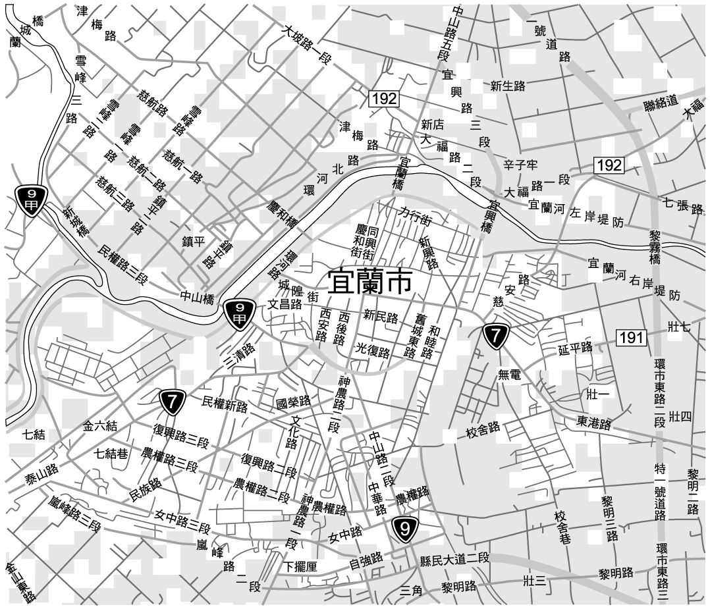  
(1)某人在進行模擬後，發現沿著目前蘭陽平原的海岸線，會出現一條細長的未淹沒帶。這個未淹沒帶最有可能是下列何種地形景觀？　(A)海階　(B)沙丘　(C)海蝕平台　(D)濱外沙洲  
(2)附圖展現的地理資訊，具有下列哪兩項特徵？(甲)圖上地名與淹水範圍屬空間資料；(乙)淹水模擬以地勢分析的方式取得；(丙)模擬結果可以展現海拔相對高低；(丁)圖中的淹水範圍以向量模式儲存。　(A)甲乙　(B)甲丁　(C)乙丙　(D)丙丁

答案：(1)B；(2)C。

解析：(1)蘭陽溪、冬山河等溪流攜帶之沙源豐富，且面迎冬季東北季風，風力強勁，將沙灘吹向內側海岸線，使其沿著海岸形成諸多沙丘地形。  
(2)淹水模擬可依數值高程模型（DTM）進行淹水範圍分析，為地勢分析；地勢較低處為淹水區，高處為安全區，由此可判別海拔高低，故(乙)(丙)正確。地名為屬性資料，故(甲)不正確。淹水範圍為連續面的空間資料，適合以網格方式儲存，故(丁)不正確。

題號：0701-00073　　　*085402-0701-00073*　　　難易度：中　　　出處：指考試題

附圖是1920年臺灣郡級行政區的霍亂死亡人數概況圖。當時數個郡的空間範圍，相當於1949年以後的縣級行政區。請問：  
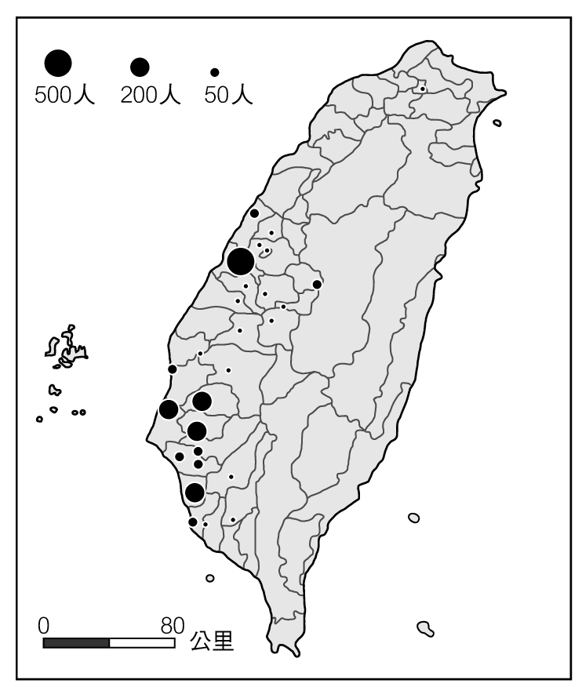  
(　　)(１)圖中圓餅符號代表的意涵，可能有：(甲)圓餅面積大小表示疫情的規模；(乙)圓餅的位置顯示霍亂是地方病；(丙)圓餅面積大小表示病床數多寡；(丁)圓餅的位置代表霍亂發生地點。其中正確的有哪兩項？　(A)甲乙　(B)乙丙　(C)丙丁　(D)甲丁  
(　　)(２)下列哪條河川下游地區，霍亂的疫情最為嚴重？　(A)烏溪　(B)濁水溪　(C)高屏溪　(D)淡水河

答案：(１)(A)；(２)(A)

解析：(１)圖上已註明圈圈大小代表之霍亂罹患人數，且標示在各所在區位置，因此甲、丁兩項正確。  
(２)以罹患人數多寡判斷霍亂疫情，可見最嚴重的地區（病例人數超過500人）位於圖中臺灣中、彰地區，應位於大甲溪、烏溪下游。選項中的淡水河、濁水溪下游未有病例發生，高屏溪下游的疫情較不嚴重。

題號：0701-00074　　　*085402-0701-00074*　　　難易度：中　　　出處：指考試題

附圖為臺灣島與板塊的位置圖。請問：  
  
(　　)(１)臺灣島鄰近的海溝處容易發生強烈的海底地震，進而誘發海嘯。就圖上所標示的四點而言，哪個地點遭受此類海嘯侵襲的機率最「低」？　(A)甲　(B)乙　(C)丙　(D)丁  
(　　)(２)就地震發生的頻率而言，丙處高於其他三處甚多，可由下列該地區的哪種自然特徵觀察到？　(A)海階地形發達　(B)土石流頻率高　(C)斷層數量眾多　(D)火成岩分布廣

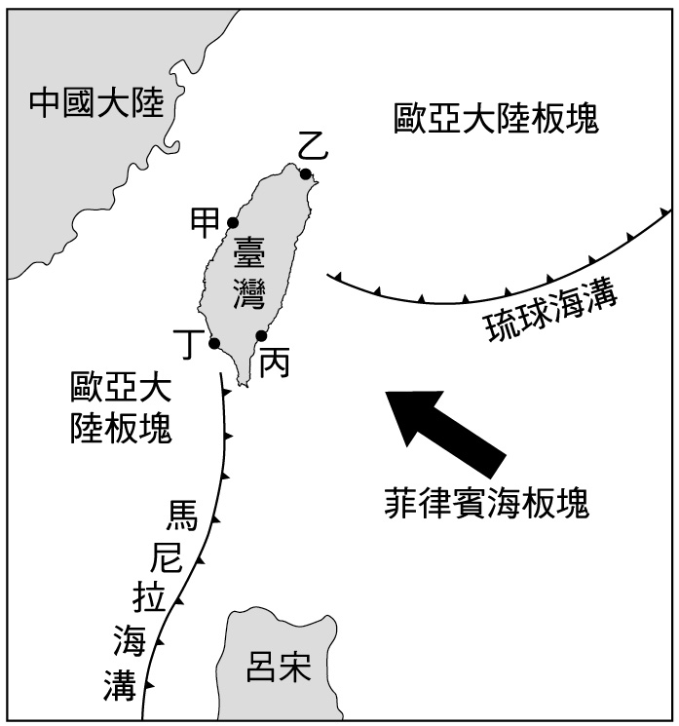

答案：(１)(A)；(２)(C)

解析：(１)圖中太平洋平均深度大，加上琉球海溝、馬尼拉海底深溝經過，海水深度增加，壓力也愈大，對於最接近海溝的乙、丙、丁而言，最易因地震而誘發海嘯。「甲」地因濱臨臺灣海峽陸棚區，海水較淺，又無深溝，較不受影響。  
(２)地震的發生與斷層線通過之關係最為密切，臺東市有鹿野斷層、利吉斷層等活斷層通過。(A)海階為海水下降、陸地上升，或兩者共同發生的結果；(B)土石流為風化岩石碎屑經暴雨挾帶、沿重力下移造成之災害；(D)火成岩為臺東海底火山帶所經綠島、蘭嶼之岩層構造，並非圖中的臺東市。

題號：0701-00075　　　*085402-0701-00075*　　　難易度：中　　　出處：指考試題

近年來政府為提振屏東平原沿海經濟，並解決環境問題，因而推動「養水種電」政策，鼓勵沿海居民利用優越的自然條件，將部分魚塭改建為發電基地，以期居民放棄養魚，改採售電來維持生計。請問：  
(　　)(１)該平原沿海推動養水種電的政策，其最大的自然環境優勢是？　(A)日照充足　(B)水力充沛　(C)季風強勁　(D)地熱豐富  
(　　)(２)養水種電的政策推動，除了為提振當地經濟外，主要是期望減緩當地哪種環境問題？　(A)乾旱　(B)土石流　(C)沙塵暴　(D)地層下陷

答案：(１)(A)；(２)(D)

解析：(１)「養水」主要是希望輔導魚塭業者轉型，不要養魚、不再抽取地下水，以減少地層下陷、土地鹽化等問題。「種電」則是將無法使用的魚塭和蓮霧園土地租給電廠，在水池上架設太陽能板發電，並在太陽能板下設滯洪池，使原先已下陷的土地休養生息，有再生的機會。屏東平原位在臺灣北回歸線以南的地區，終年日照充足最適合太陽能板發電。  
(２)屏東平原沿海地區因長期魚塭養殖而大量的抽取地下水，導致嚴重的地層下陷。

題號：0701-00076　　　*085402-0701-00076*　　　難易度：中　　　出處：精選試題

臺灣位處歐亞大陸板塊及菲律賓海板塊碰撞之處，高山隆起、地形陡峭，由於受到板塊擠壓及大地應力作用的關係，島內斷層延伸多處，地層較為破碎，週遭地質環境也較為複雜，加上多強降水，常傳土石流的災情，附圖為臺灣地區土石流潛勢溪流的分布圖，試依此回答下列問題：  
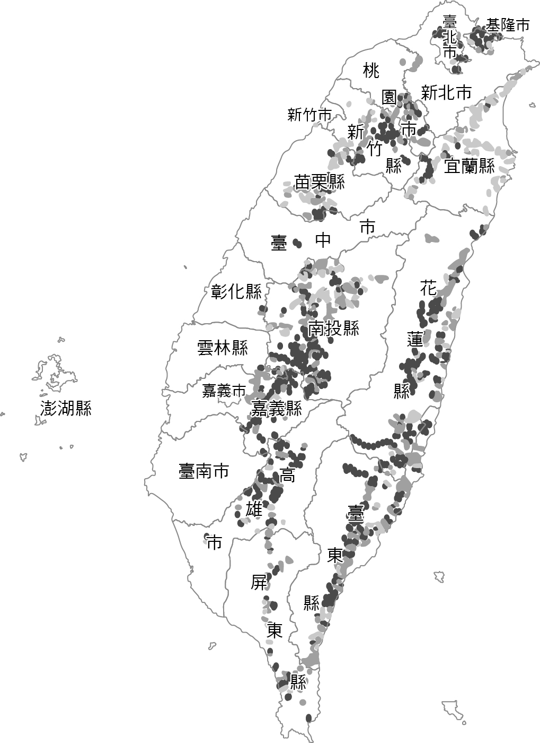  
(　　)(１)附圖運用了GIS中的幾項分析，錯誤的是？　(A)查詢分析　(B)地勢分析　(C)疊圖分析　(D)環域分析  
(　　)(２)由圖上資訊可知造成土流潛勢溪流最主要的關鍵應為何因子？　  
(A)人口分布　(B)雨量　(C)地形　(D)農業類型  
(　　)(３)臺灣地區最不易有土石流災情的行政區應為？　(A)澎湖縣　(B)臺南市　(C)臺北市　(D)宜蘭縣

答案：(１)(D)；(２)(C)；(３)(A)。

解析：(１)查詢了潛勢溪流的分布、地形圖需使用地勢分析，再將溪流分布與地形圖套疊。  
(２)由圖中潛勢溪流分布可研判土石流好發在山地的出山口地區，因此與地形高度相關。  
(３)澎湖縣地形平坦，不會有土石流災情發生。

題號：0701-00077　　　*085402-0701-00077*　　　難易度：中　　　出處：精選試題

附圖為臺灣常見的四大氣象災害之一的發布時間紀錄圖，試依此圖回答下列問題：  
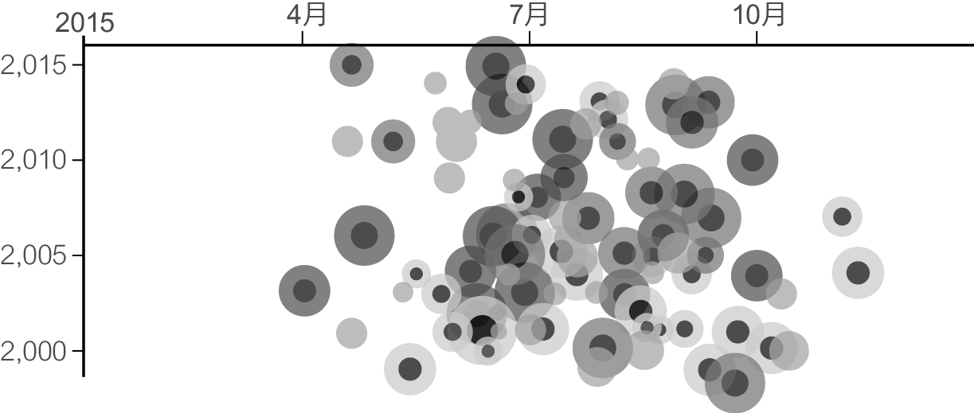  
(　　)(１)此一氣象災害應為？　(A)豪雨　(B)寒害　(C)颱風　(D)乾旱  
(　　)(２)此氣象災害的發生與下列哪一天氣圖一致？  
(A) 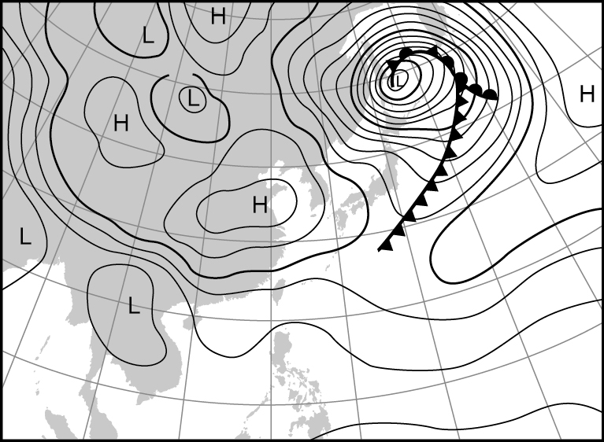  
(B) 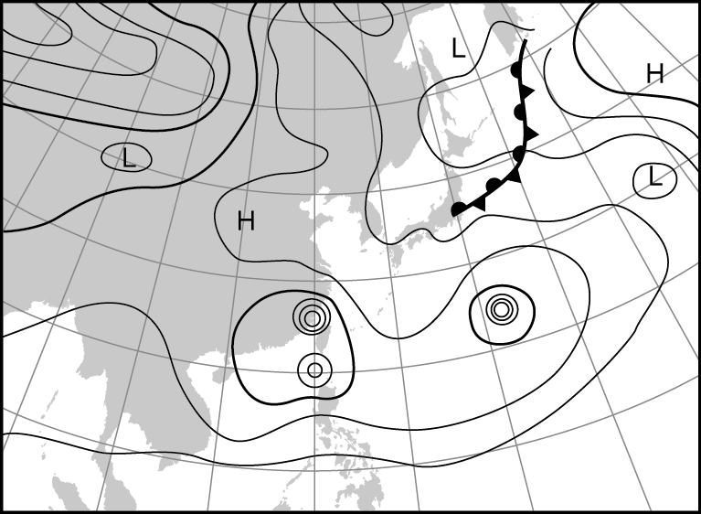  
(C) 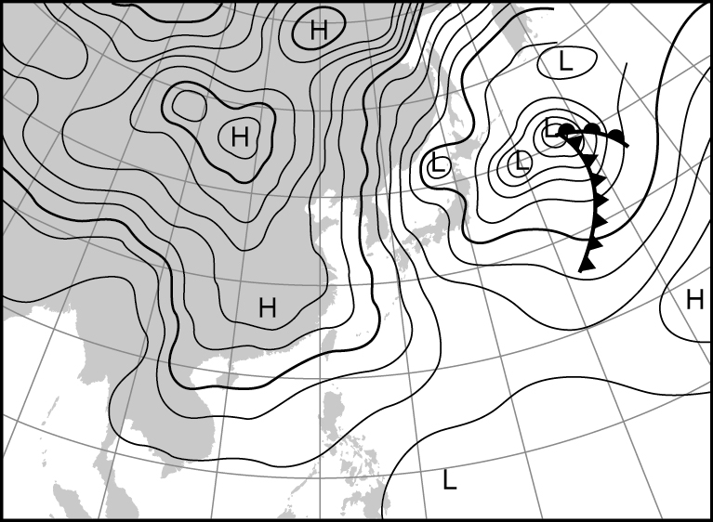  
(D) 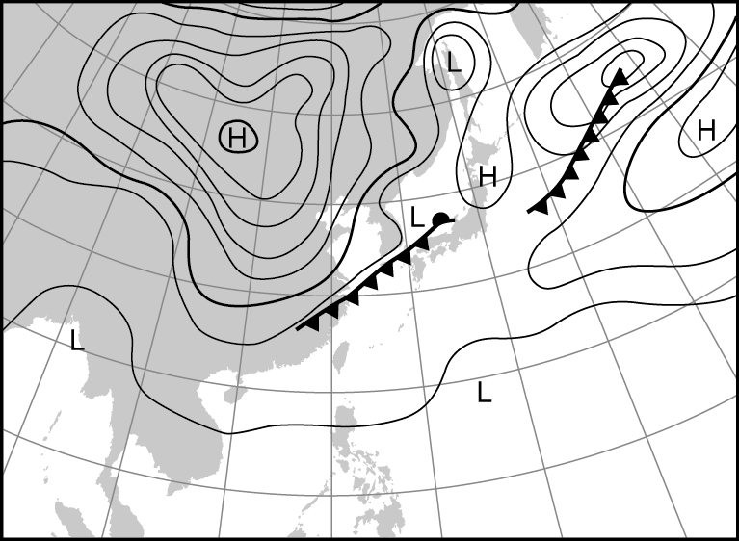  
(　　)(３)此天氣系統下主宰的氣流形式圖應為何者？

(A)　　　　　　(B)  
　 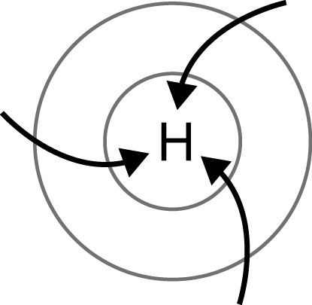　 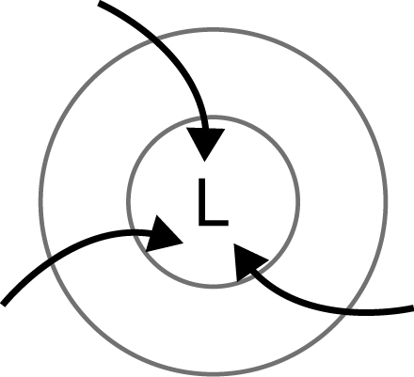  
(C)　　　　　　(D)  
　 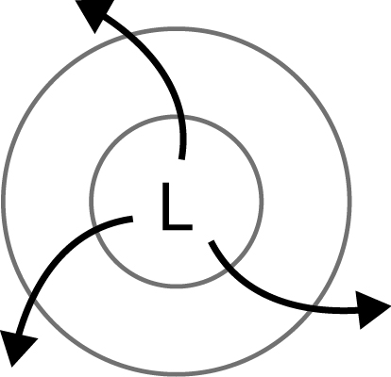　 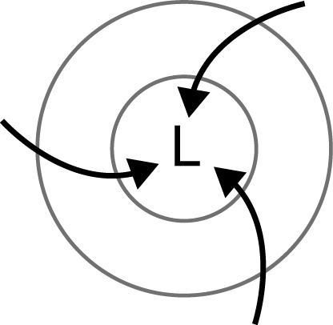

答案：(１)(C)；(２)(B)；(３)(D)。

解析：(１)由高度發布在夏秋之間，可知應為颱風的分布由高度發布在夏秋之間，可知應為颱風的分布。  
(２)(B)圖為颱風天氣系統下的天氣圖。  
(３)颱風在北半球為逆時針輻合旋入的氣流。

題號：0701-00078　　　*085402-0701-00078*　　　難易度：中　　　出處：精選試題

附圖為臺灣前三大河川的月逕流量分布圖。請問：  
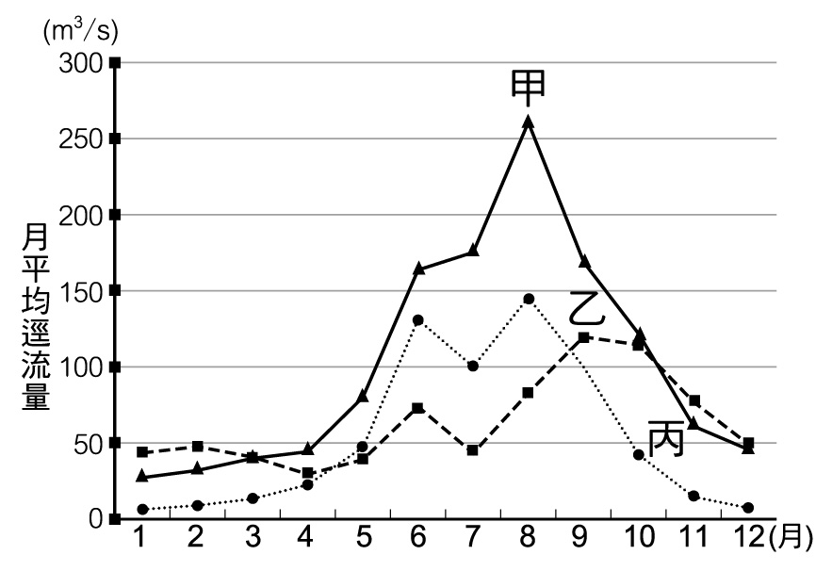  
(　　)(１)以甲河的最大逕流量月分判斷，造成該月流量遠高於其他月分的原因有幾項？(ㄅ)鋒面雨；(ㄆ)地形雨；(ㄇ)對流雨；(ㄈ)颱風雨。　(A) 1項　(B) 2項　(C) 3項　(D) 4項  
(　　)(２)乙河的月逕流量差異最小，顯示出當地的降雨季節變化不明顯。請問：乙河最有可能位於臺灣哪一個區域？　(A)北部　(B)中部　(C)東部　(D)南部  
(　　)(３)若以三條河流的月逕流量分布判斷，在進行藍色公路觀光開發時，選擇哪一條河流開發效益會最高？　(A)甲　(B)乙　(C)丙　(D)皆可

答案：(１)C；(２)A；(３)B。

解析：(１)甲──濁水溪、乙──淡水河、丙──高屏溪。(ㄆ)(ㄇ)(ㄈ)為正解。  
(２)淡水河位於臺灣北部，故降雨季節差異不大，無明顯洪枯變化。  
(３)流量變化越小，對觀光航運越有利。

題號：0701-00079　　　*085402-0701-00079*　　　難易度：中　　　出處：指考試題

「臺灣島平均每年約發生2,200次地震。其中有感地震二百餘次，災害性地震可能有一次。輕微的地震，會使山坡地的土石變得鬆散而容易崩塌，以致豪雨時容易造成土石流。強烈的地震，則容易在山區引發山崩與落石，人民的生命財產遭受到嚴重損失。」請問：  
(1)臺灣多地震的原因，和臺灣島的哪一項位置特性關係最密切？　(A)北回歸線的通過位置　(B)海洋與大陸的交會位置　(C)東北季風和西南季風的交替位置　(D)菲律賓海板塊和歐亞大陸板塊的接觸位置。  
(2)地震震央發生在下列哪一個縣的可能性最低？　(A)花蓮　(B)苗栗　(C)澎湖　(D)臺南。  
(3)臺灣下列哪一個地區的地形發育，和土石流的關係最密切？　(A)高雄縣大崗山　(B)屏東縣恆春西台地　(C)臺中縣清水海岸平原　(D)花蓮縣木瓜溪沖積扇。

答案：(1)D；(2)C；(3)D。

解析：(1)臺灣因位在菲律賓海板塊和歐亞板塊的接觸帶上，板塊的碰撞和摩擦常造成地震的活動，每年有感地震達二百餘次，無感地震達一千多次。  
(2)臺灣的地震帶可分為二大類：(a)海底地震帶（琉球地震帶、東部地震帶）：分布於臺灣東部的海底，但因震源較深，且距臺灣本島人口稠密區較遠，故地震強度及損害較小，花蓮位於此地震帶的範圍；(b)西部地震帶：其震源較淺，且距人口稠密區較近，故地震強度較大，而震後人員的傷亡和財物損失也較慘重，苗栗、臺南皆位於此地震帶的範圍。  
(3)土石流是指河谷或山谷中堆積大量泥沙、石塊，因含水飽和，受重力牽引而流動。泥沙、石塊在谷口處因流速的減慢，故而堆積形成沖積扇地形。

題號：0701-00080　　　*085402-0701-00080*　　　難易度：中　　　出處：精選試題

附圖為臺灣北回歸線通過處的地形剖面圖，也由於位於太平洋與亞洲大陸交接處，因海陸性質而形成季風氣候型態。請問：  
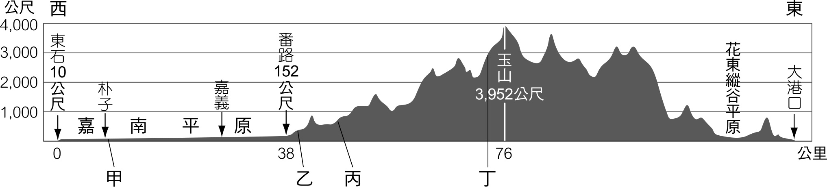  
(　　)(１)玉山標高3,952公尺，而番路僅152公尺，如此的高差與下列何項臺灣特色最相關？　(A)東南亞最高峰　(B)河道逕流75％注入大海　(C)西南部冬季常有地形雨　(D)容易產生惡地地形  
(　　)(２)圖中四個區域地下水資源最豐富的地區是何地？　(A)甲　(B)乙　(C)丙　(D)丁

答案：(１)B；(２)A。

解析：(１)因為地勢高差大，大多河流短小、水流湍急。  
(２)地形與地下水資源之間關係：沖積扇＞台地＞丘陵與山地

題號：0701-00081　　　*085402-0701-00081*　　　難易度：中　　　出處：精選試題

就自然地理環境的完整性、經濟聯繫的密切性，以及現行行政區劃等，大體可將臺灣劃分為北、中、南、東四大區域。請問：  
(　　)(１)「落山風」是臺灣著名的氣候特色，主要是由於強勁的東北季風，加上東北信風的助益，又因中央山脈山勢陡降，季風直洩而下。請問：上述情形在臺灣哪一區域最容易產生？　(A)北部　(B)中部　(C)南部　(D)東部  
(　　)(２)臺灣位在板塊交界帶，從地理景觀上可以明確察覺出板塊運動的痕跡是在哪一區域之中？　(A)北部　(B)中部　(C)南部　(D)東部  
(　　)(３)臺灣處於兩板塊的交界帶上，會具有下列哪一種特性？　(A)海岸線平直　(B)山脈低矮　(C)降水量豐沛　(D)多褶皺山脈

答案：(１)C；(２)D；(３)D。

解析：(２)臺灣東部區域位居菲律賓海板塊與歐亞大陸板塊之接觸帶，地震頻繁。另外，還有板塊接觸帶所形成的縱谷景觀。  
(３)臺灣處於板塊聚合處，故多褶皺。

題號：0701-00082　　　*085402-0701-00082*　　　難易度：中　　　出處：精選試題

鮭魚是標準的冷水性魚類，從北大西洋到北太平洋的北極圈周圍都有其蹤影。亞洲地區鮭魚種類不多，但有部分族群被陸封在中國大陸的東北、韓國、日本和臺灣，造成遺傳上的隔離，又分別演化出四個亞種。臺灣因緯度最低，因此櫻花鉤吻鮭可說是太平洋區鮭魚類存活的最南界。請回答下列問題：  
(　　)(１)櫻花鉤吻鮭現今主要生存於臺灣的哪一條流域上游？　(A)大安溪　(B)大甲溪　(C)濁水溪　(D)北港溪  
(　　)(２)關於櫻花鉤吻鮭被陸封在該流域上游之原因眾說紛紜，下列哪個說法較不可能？　(A)冰河期結束，低海拔溫度過高無法下山　(B)因地震等災變阻擋下山路徑　(C)板塊作用形成分水嶺，無法從原路洄游　(D)人為攔砂壩阻絕洄游路徑

答案：(１)B；(２)D。

解析：(２)人為攔砂壩是近數十年的產物，櫻花鉤吻鮭從高緯南下，應是冰河期發生的事，而上一次冰河期距今已一萬年了。

題號：0701-00083　　　*085402-0701-00083*　　　難易度：中　　　出處：指考試題

福菜是苗栗縣公館鄉居民的傳統食物，其製作通常是在二期稻作收割後，於田裏栽種芥菜，經60幾天生長後，採收醃製而成。2009年，公館鄉舉辦了第一屆的福菜文化節，邀請鄉內小朋友體驗採福菜、曬福菜活動，小朋友興奮地抱起一棵棵福菜，在田裡鋪成臺灣的圖案。請問：  
(1)若將臺灣居民分為四大族群時，文中舉辦福菜文化節的縣分，主要的居住族群為何？　(A)原住民　(B)新住民　(C)閩南人　(D)客家人。  
(2)文中採福菜、曬福菜活動的設計目的，最適合用下列哪個概念解釋？　(A)地方感　(B)精緻農業　(C)環境倫理　(D)地景多樣性。  
(3)福菜文化節的承辦單位，最擔心遇到下列哪種天候，導致活動的舉辦受到影響？　(A)梅雨導致霪雨綿綿　(B)西南氣流引來暴風雨　(C)冷鋒過境夾帶細雨　(D)熱力對流帶來大雷雨。

答案：(1)D；(2)A；(3)C。

解析：(1) 桃竹苗為客家族群分布地區，福菜為客家傳統美食，皆與客家族群有關。  
(2)推動傳統美食，增進對地方文化的認同感，為社區營造的目的之一。精緻農業多指高利潤園藝作物的種植；環境倫理指的是人與地之間須建立平衡和諧的相互關係；地景多樣性指的是自然環境上的特殊景色，因此(B)、(C)、(D)皆不正確。  
(3) 臺灣一期稻作生長於2～6月，二期稻作生長於7～11月。二期稻作在11月收割完後2個月，約1月期間，易出現冷鋒帶來的細雨天氣。(A)梅雨發生在5～6月間，(B)西南氣流與(D)熱力雷雨皆發生於盛夏季節，故不正確。

題號：0701-00084　　　*085402-0701-00084*　　　難易度：中　　　出處：精選試題

2009年8月，莫拉克颱風重創南臺灣，造成高雄市甲仙區小林里滅村。國內25個NGO與臺灣微軟在隔年1月成立「88水災服務聯盟」，將小林里災前最後一批熟成梅子包裝成一萬個精美禮盒，透過「小林梅禮盒」行銷網站予以販售，並有賣場願意提供實體通路，所得則作為小林里重建經費之用。請問：  
(　　)(１)莫拉克颱風挾帶雨量驚人，屏東尾寮山測站測得單日雨量高達1,403mm，創下臺灣測站單日雨量最大紀錄。請問：以上所述與哪一個概念相符？　(A)降雨強度　(B)雨量變率　(C)單日雨量變率　(D)降雨空間分布  
(　　)(２)「88水災服務聯盟」將熟成梅子包裝成精美禮盒，以創造更高的附加價值，此概念接近下列何者？　(A)精緻農業　(B)生態農業　(C)行銷農業　(D)休閒農業  
(　　)(３)臺灣微軟架設「小林梅禮盒」行銷網站，透過網路行銷方式販售小林梅。請問：此種行銷模式的益處不包括下列何者？　(A)商品圈擴大　(B)避免中間剝削　(C)省卻物流費用　(D)交易時間限制降低

答案：(１)A；(２)A；(３)C。

解析：(３)即使從網路販售，實體仍然需要一定的物流費用。

題號：0701-00085　　　*085402-0701-00085*　　　難易度：中　　　出處：精選試題

臺灣在加入WTO之後，傳統的農業面臨極大的衝擊，經營型態的轉型似乎成為唯一的路徑。請問：  
(　　)(１)下列哪一項不是臺灣農業歷年來的轉變與變革？　(A)為避免與民爭利之嫌，政府完全退出農牧業的經營　(B)專業農民的比例逐漸減少　(C)雖然發展精緻農業，但是廢耕與休耕的耕地還是愈來愈多　(D)專業的農業經營藉由企業化的過程使規模愈來愈大，以壓低成本，增加利潤  
(　　)(２)下列哪一種日常生活方式的描述，是對現今占臺灣農戶最大主體農民最佳的描述？　(A)上班當作是主要工作，而耕田當作是副業的勞工階級　(B)具創新點子及行銷手法的精緻農業主人　(C)日出而耕，日落而息的傳統農人　(D)年輕有為的農村青年  
(　　)(３)臺灣現今低產值的農地面積過多，產業轉型的速度太過緩慢。請問：下列哪一項不是造成該結果的主因？　(A)農民的技能不足　(B)政府缺乏輔導的機能　(C)農民的性格使然，喜愛安定，不愛改變　(D)缺乏資金

答案：(１)A；(２)A；(３)B。

解析：(１)(A)政府單位的臺糖公司，反而投入養豬與蘭花的經營。  
(２)(A)臺灣的農民主體是以兼職農戶為主，主業是其他工作；(D)農人大多為老年人。  
(３)(B)政府有從事各項推廣轉型活動與補助，但農民的轉型緩慢。

題號：0701-00086　　　*085402-0701-00086*　　　難易度：中　　　出處：精選試題

「根據2011年環保署的監測資料顯示，桃園市的雨水為全臺最酸。造成酸雨的主要來源除了當地的汙染源之外，還包括來自中國的境外傳輸等因素。」請問：  
(　　)(１)桃園市的酸雨監測值為全臺第一，最主要的原因與桃園市的哪一項環境條件有關？　(A)都市化程度最高　(B)工業發達　(C)缺乏法規限制　(D)煉油廠面積廣大  
(　　)(２)承上題，受到桃園市的人文環境條件影響，桃園市的人口結構以何者為最多？　(A)幼年　(B)壯年　(C)老年　(D)沒有顯著差異  
(　　)(３)根據題幹中的敘述，對桃園市來說，下列哪一個月分的雨水酸度最高？　(A) 1月　(B) 5月　(C) 7月　(D) 9月

答案：(１)B；(２)B；(３)A。

解析：(１)酸雨主要與工業排放及汽機車的排放量有關。  
(２)因為桃園縣產業以工業為主，故以大量壯年人口為主要人口結構。  
(３)來自中國的境外傳輸也會影響臺灣的酸雨程度，故以東北季風影響的季節最嚴重。

題號：0701-00087　　　*085402-0701-00087*　　　難易度：中　　　出處：學測試題

民國99年10月，蘇花公路發生坍方災害後，臺灣公路總局考慮將「十分鐘雨量」納入路況警示的參考。十分鐘內雨量的累積，如超過10-15mm時，就屬異常狀況，此「降水強度指標」，再加上有「道路受損歷史紀錄」、「地質脆弱」、「人為不當開發」等情況的路段，都將列為「防災關鍵路段」。公路總局將視狀況，在關鍵路段設置監控點、架設監視器，而監控點前、後也會有封路點，並於適當距離設置情報告知點。透過電子看板與發送簡訊，保障用路人的安全。請問：  
(1)上述發生坍方災變的公路路段，屬於臺灣哪一座山脈的邊坡？　(A)海岸山脈　(B)雪山山脈　(C)中央山脈　(D)玉山山脈  
(2)公路總局在評定關鍵路段的要素中，哪一個要素與臺灣位於板塊交界位置的關係最為密切？　(A)地質脆弱　(B)降水強度　(C)開發不當(D)道路受損歷史紀錄

答案：(1)C；(2)A。

解析：(1)蘇花公路由宜蘭蘇澳至花蓮，為省道臺九線的北段。中央山脈北起宜蘭縣蘇澳附近的北方澳，南抵臺灣本島最南端的鵝鑾鼻。蘇花公路在蘇澳以南通過中央山脈的最北端起點，該處海岸因斷層作用，邊坡陡峭平直、形勢險峻。  
(2)臺灣地質構造上，位於歐亞大陸板塊與菲律賓海板塊碰撞的交界帶，受到強烈擠壓，地殼變動劇烈，地震頻仍。板塊接觸地帶所形成的縱谷地區，因強烈而持續的擠壓作用，地質較為脆弱不穩。

題號：0701-00088　　　*085402-0701-00088*　　　難易度：中　　　出處：指考試題

在人口稠密，交通發達的情況下，許多環境與資源之管理和分配必須透過跨越行政區界之合作才能完成。高雄市、縣與屏東縣（高高屏）自1999年即試圖以「區域共同治理」的思維共謀地方發展。請問：  
(1)若以高雄市為高高屏地區都會生活圈核心，下列何者為該區跨域合作的最可能項目？　(A)建立並維繫一個完整的K=7中地體系　(B)強化一個型態完整的邱念圈土地利用　(C)加強高高屏區與北部都會的交互作用　(D)健全農產運銷系統以利農產供需通暢  
(2)就臺灣地區縣市跨域合作而言，下列何者不是縣市跨域合作的議題？　(A)大眾捷運系統的統整規劃　(B)商店招牌形式規格統一　(C)縣市水資源供需協調問題　(D)垃圾焚化爐的供需協調

答案：(1)D；(2)B。

解析：(1)高高屏區域共同治理應以城鄉互補的概念建立，而健全農產運銷系統有助於城鄉的互補合作。(A)K=7是依據行政原則建構的中地體系；(B)邱念圈是農業區位分布型態。  
(2)(A)(C)(D)三者皆為需要跨縣市合作的議題；(B)則為個別縣市自行決定即可的議題。

題號：0701-00089　　　*085402-0701-00089*　　　難易度：中　　　出處：學測試題

附圖是某學者所繪製的臺灣各區域及縣市天然災害統計指數雷達圖，災害統計指數愈高者代表受災風險較高，以及人員、設施及財產等的損失程度愈高。請問：  
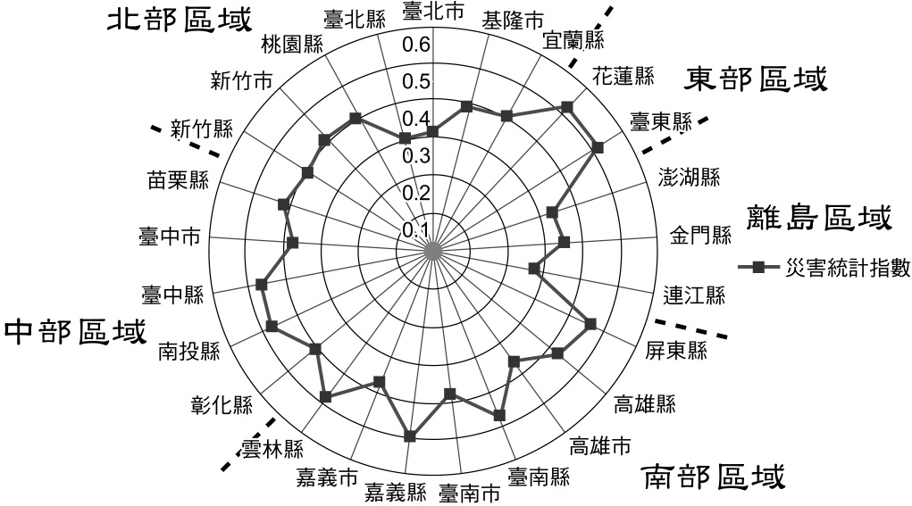  
(1)臺灣的哪個區域的平均災害統計指數最低？　(A)北部區域　(B)中部區域　(C)南部區域　(D)離島區域  
(2)東部區域的災害統計指數偏高，與哪些因素有直接關係？(甲)颱風入侵頻率；(乙)地層下陷；(丙)地質環境；(丁)乾旱。　(A)甲丙　(B)乙丁　(C)乙丙　(D)甲丁

答案：(1)D；(2)A。

題號：0701-00090　　　*085402-0701-00090*　　　難易度：中　　　出處：學測試題

附圖是臺灣某縣岩石海岸的景觀特寫，該種海岸的形成，和某種內營力的作用有關。請問：  
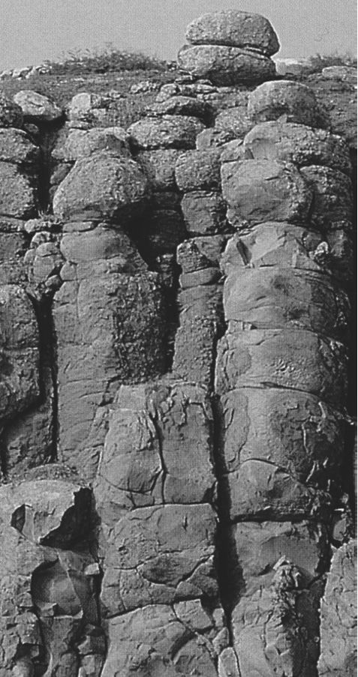  
(1)該海岸最可能分布在哪一縣？　(A)澎湖　(B)臺北　(C)屏東　(D)花蓮  
(2)下列大洋洲中哪一個群島，其形成的內營力，和圖示的海岸相同？　(A)帛琉群島　(B)社會群島　(C)馬紹爾群島　(D)夏威夷群島

答案：(1)A；(2)D。

解析：(1)圖中所示為玄武岩體，這些柱狀節理發達的玄武岩構造，導因於岩漿凝固時的冷縮作用，由於岩漿的物理性質比較均勻，收縮時容易形成六面體柱狀裂線，上下部分則因冷縮固化的速度不同，形成平行於地面的柱狀節理，以澎湖群島最發達。  
(2)夏威夷群島屬於火山島，其他三者以珊瑚礁島為主。

題號：0701-00091　　　*085402-0701-00091*　　　難易度：中　　　出處：指考試題

臺灣為因應社會和環境的快速變化，規劃為「西部創新發展軸」、「中央山脈保育軸」、「東部優質生活產業軸」、「海洋環帶」、「離島生態觀光區」等軸帶的國土計畫，作為未來的發展架構。請問：  
(1)「多元族群特色、優美山河景觀、潔淨土地資源、平疇綠野稻香」是附圖中哪個軸帶發展上所具有的優勢條件？　(A)甲　(B)乙　(C)丙　(D)丁  
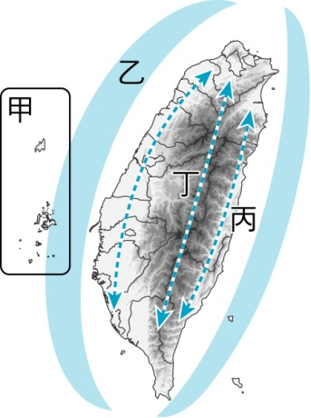  
(2)「西部創新發展軸」共分為北部、中部與南部三大城市區域。目前此三大城市區域在發展上具有下列哪些共同特徵？(甲)已闢建科學工業園區；(乙)已營運的高運量捷運系統；(丙)三百萬以上人口的直轄市；(丁)有對外聯絡的機場和港口。　(A)甲乙　(B)乙丙　(C)丙丁　(D)甲丁  
(3)「離島生態觀光區」以提供國民特殊生態與文化體驗為主，發展上強調環境保育和文化保存。附圖為臺灣某處島嶼上的地景，屬於重要的保育資源。請問此離島是哪裡？　(A)金門　(B)馬祖　(C)澎湖　(D)蘭嶼  
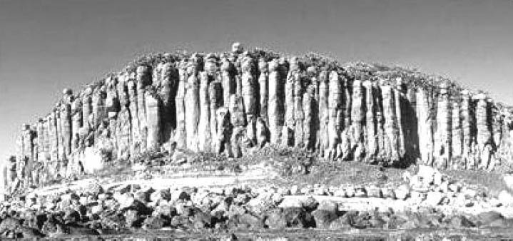

答案：(1)C；(2)D；(3)C。

解析：(1)從圖中可知甲為「離島生態觀光區」、乙為「海洋環帶」、丙為「東部優質生活產業軸」、丁為「中央山脈保育軸」。「多元族群特色、優美山河景觀、潔淨土地資源、平疇綠野稻香」是形容東部地區的自然與人文環境特色。  
(2)(乙)臺中市才剛開始興建捷運系統，目前臺北市、高雄市有捷運系統，但僅臺北捷運有較高的客運量；(丙)2009年臺北市人口數為260萬人、臺中市人口數為107萬人，高雄市人口數為152萬人，皆未超過300萬人。  
(3)從圖可知此為澎湖桶盤嶼的柱狀玄武岩。

題號：0701-00092　　　*085402-0701-00092*　　　難易度：中　　　出處：指考試題

澎湖群島位於臺灣海峽，主要由64個大小島嶼所組成。在地質上除花嶼之外，其餘各島嶼都是由玄武岩和部分夾層的沉積岩所組成，而在島嶼四周常有珊瑚礁發育。請問：  
(1)下列何處的火山因岩漿的流動特性而形成與澎湖群島類似的地形？　(A)臺灣大屯山　(B)日本富士山　(C)美國聖海倫火山　(D)美國夏威夷火山  
(2)珊瑚礁碎塊（俗稱硓石古石）過去常被居民用於下列哪些用途？(甲)堆造石滬捕魚；(乙)砌綠蠵龜產卵庇護所；(丙)築擋風牆抗東北季風；(丁)當作消波塊抗浪。　(A)甲丙　(B)乙丁　(C)甲乙　(D)丙丁

答案：(1)D；(2)A。

解析：(1)澎湖群島的火山活動屬寧靜式火山的噴發形式，熔岩黏稠性小，流動性較大，熔岩堆積的地形較平坦，不易形成錐狀火山，美國的夏威夷火山其活動形式與之相同。其他三者均屬於高大的錐狀火山，為猛烈式火山的噴發形式。  
(2)居民常將硓石古石（珊瑚礁碎塊）堆造成石滬捕魚，或用在田地、民居處築牆以抵擋強烈的東北季風。

題號：0701-00093　　　*085402-0701-00093*　　　難易度：中　　　出處：精選試題

臺灣地區因位於海陸位置交界、板塊交界，造成多樣的自然環境。試依附圖回答下列問題：  
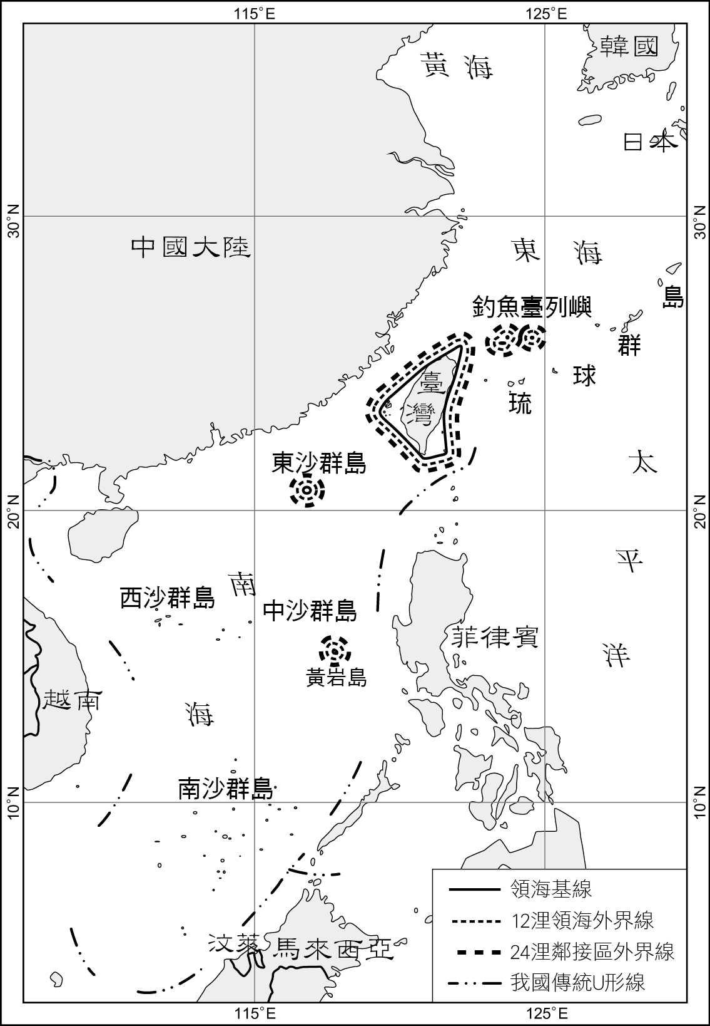  
(　　)(１)臺灣地區若只依經緯度的絕對位置做判斷，下述的氣候特徵，正確的是？　(A)應終年高溫多雨　(B)應終年吹東北信風　(C)夏季會受西風帶影響　(D)應會形成熱帶莽原氣候  
(　　)(２)臺灣地區實際上並沒有單純受行星風系影響，主導臺灣的氣候因子應為？　(A)緯度　(B)海陸分布　(C)洋流　(D)地形  
(　　)(３)臺灣因位於板塊交界處，與南北向眾多島群同屬於東亞島弧的一部分，關於東亞島弧，敘述正確的是？　(A)都屬於珊瑚礁島　(B)多地震、火山　(C)包括印尼島弧　(D)都屬於南島語系

答案：(１)(D)；(２)(B)；(３)(B)。

解析：(１)臺灣的緯度介於北緯22-25度之間，若依行星風系的風帶研判，應會受東北信風帶與副熱帶高壓影響。  
(２)臺灣地區因位處最大的太平洋與最大陸地──亞洲之間的影響，形成季風氣候。  
(３)東亞島弧多為高山島、臺灣距今考證位南島語系的最北端。

題號：0701-00094　　　*085402-0701-00094*　　　難易度：中　　　出處：精選試題

臺灣因地理位置特殊、雖地處低緯，但天氣並沒有四季如夏，附圖為某一季節的地面天氣圖，試依此圖回答下列問題：  
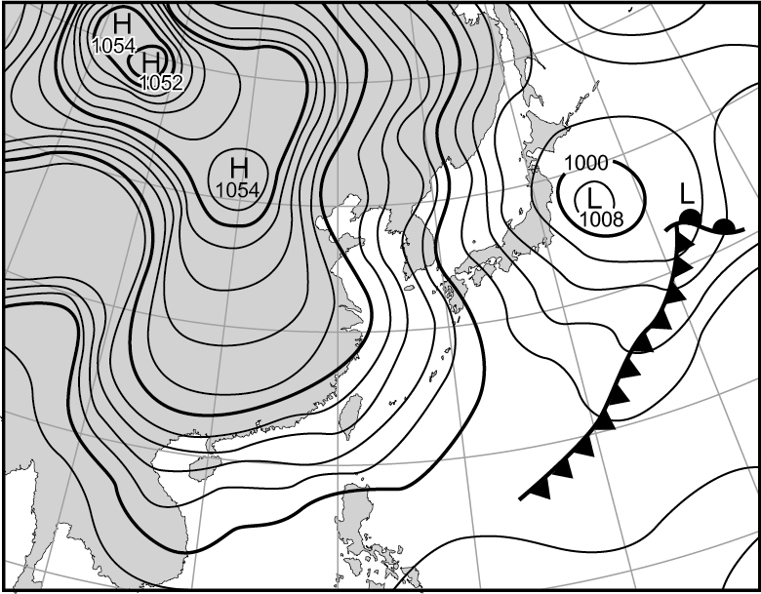  
(　　)(１)此張地面天氣圖應為何月分？　(A)三月　(B)七月　(C)十月　(D)一月  
(　　)(２)此時臺灣地區的盛行風向應為？　(A)西北風　(B)東北風　(C)西南風　(D)東南風  
(　　)(３)在臺灣此時可見的景觀應為？　(A)東港鮪魚入港　(B)鹿港烏金豐收　(C)陽明山櫻花盛開　(D)卓蘭水梨結果

答案：(１)(D)；(２)(B)；(３)(B)。

解析：(１)由天氣圖上的陸地高壓數字，可看出此時為超強寒流即將南下的月分，最可能為隆冬之際。  
(２)臺灣氣候型態主要為熱帶季風，冬季盛行東北季風。  
(３)隆冬之際烏魚南下正確；鮪魚為夏季、櫻花為春季、水梨為入夏盛產。

題號：0701-00095　　　*085402-0701-00095*　　　難易度：中　　　出處：精選試題

附圖(一)為臺灣地區北東南中四分區的雨量統計圖，試依此回答下列問題：  
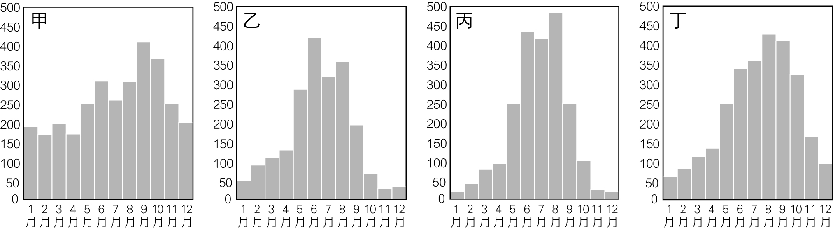  
圖(一)  
(　　)(１)若依北東南中分區排序，應為？　(A)甲乙丙丁　(B)甲丙丁乙　(C)甲丁丙乙　(D)丁甲乙丙  
(　　)(２)造成乙區降水最少的主因應為？　(A)地處低緯，蒸發旺盛　(B)缺乏颱風雨　(C)缺乏高山　(D)背夏季盛行風  
(　　)(３)附圖(二)為某一分區的逕流量分配圖，選項中哪一河川應位在該分區中？　(A)頭前溪　(B)淡水河　(C)卑南溪　(D)曾文溪  
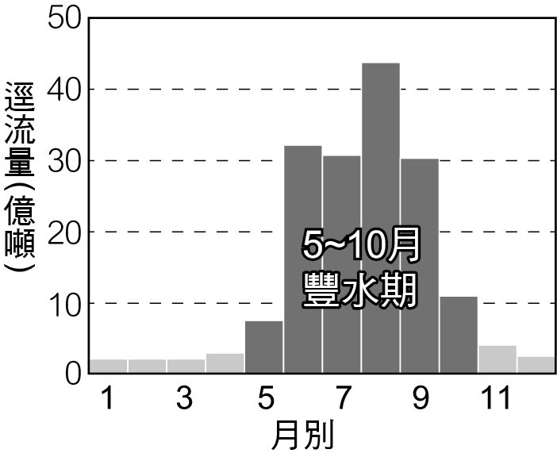  
圖(二)

答案：(１)(C)；(２)(B)；(３)(D)。

解析：(１)年雨量最多最均勻甲為北部、最少乙為中部、最集中夏季丙為南部、降水量第2高丁為東部。  
(２)臺灣的中部地區因不在夏秋之交的颱風登陸路徑上，颱風雨造成的雨量相較於北東南3區較少。  
(３)由降水高度集中夏季可知為南部地區河川。

題號：0701-00096　　　*085402-0701-00096*　　　難易度：中　　　出處：精選試題

中國在2019上半年爆發嚴重蟲災：嗜吃玉米的「草地貪夜蛾」幼蟲──「秋行軍蟲」肆虐了中國11省分，包括雲南、海南、廣西、福建、廣東等皆傳出災情，我國農委會在5月分，指出秋行軍蟲繁殖力強、且成蟲飛行距離長，以往在美洲、非洲傳播，我國只需注意進口管道檢疫，如今中國也傳出疫情，須慎防成蟲從中國直接飛行、或循夏季氣流而來，果不其然，臺灣即在6/8於苗栗縣發現秋行軍蟲！  
(　　)(１)依上文，與此夏季氣流最為相關應為下列圖中何者？  
(A) 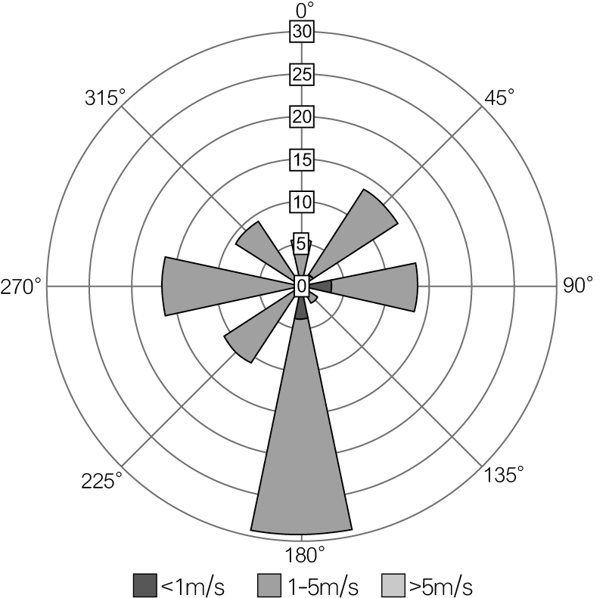  
(B) 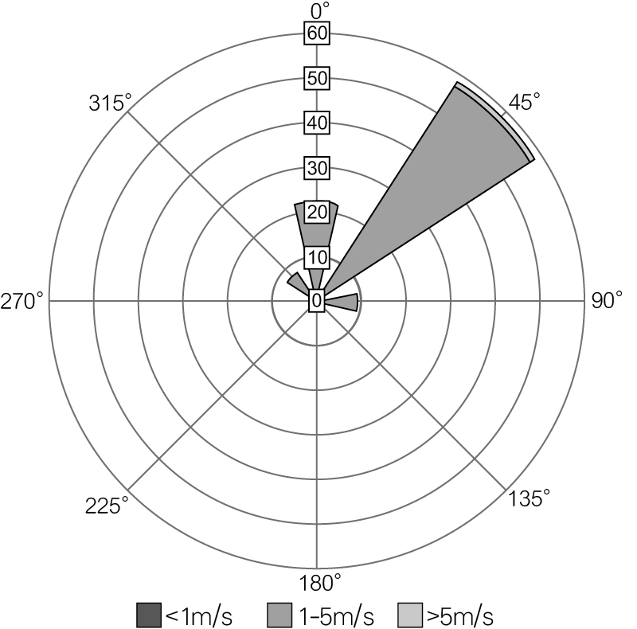  
(C) 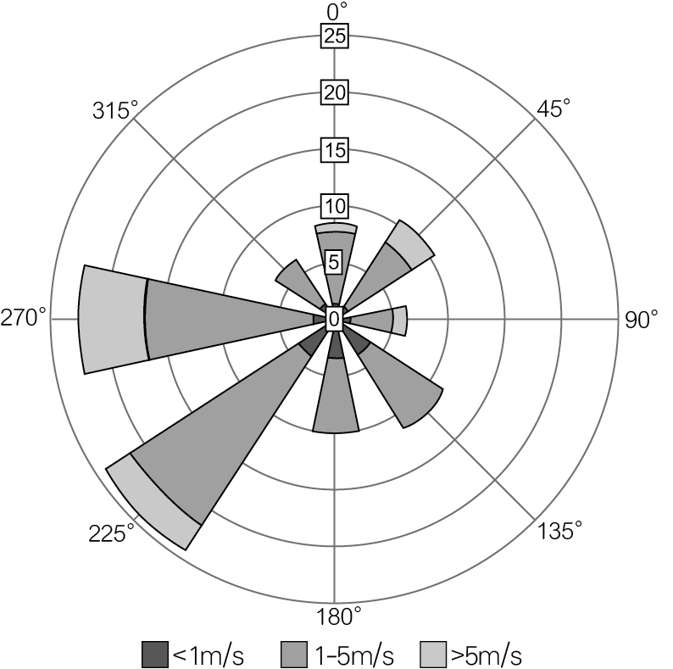  
(D) 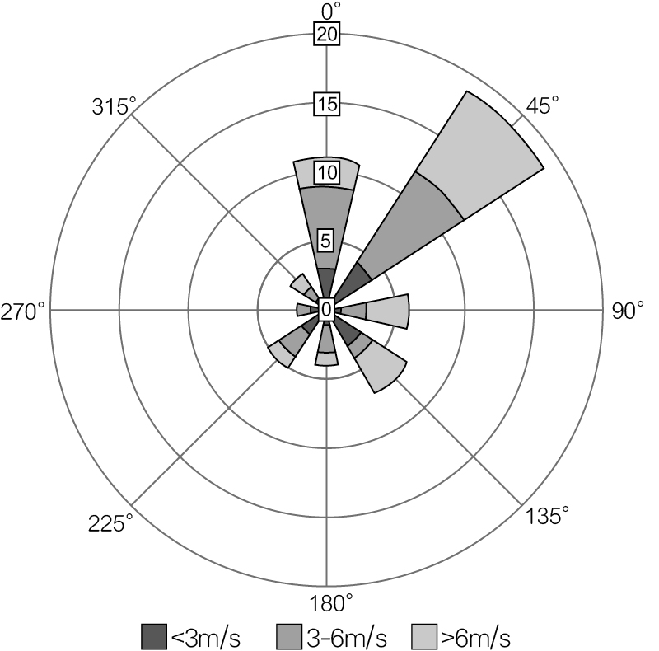  
(　　)(２)除了臺灣之外，下一個需要防範的地區應為？　(A)菲律賓　(B)日本　(C)韓國　(D)俄羅斯

答案：(１)(C)；(２)(B)。

解析：(１)夏季吹西南風和西風，源自中國西南部的成蟲，可乘風而至。  
(２)日本南部與臺灣相同，都在西南季風的範圍之內。

題號：0701-00097　　　*085402-0701-00097*　　　難易度：中　　　出處：精選試題

臺灣因地緣關係以及相關政策之推動，與東南亞夥伴國間因觀光、教育、文化及其他交流等產生之人民雙向互動將日趨頻繁，也將面對更多跨境、跨區醫衛問題之挑戰。現階段臺灣正全力以「新南向政策」為框架，規劃推動與東南亞國家之醫衛合作與產業連結旗艦計畫，期望透過「軟實力連結」、「供應鏈連結」、「區域市場連結」及「人與人連結」等四大連結為支柱，進一步擴大與東南亞各國在醫衛領域的合作與資源共享的投入。試依此回答下列問題：  
(　　)(１)臺灣現今新南向政策的合作對象有18國，以下哪個國家沒有在18國之中？　(A)巴布亞紐幾內亞　(B)汶萊　(C)馬來西亞　(D)新加坡  
(　　)(２)臺灣積極推動新南向政策，有一主因為不想在區域經濟組織盛行結盟之下而被邊緣化，加入區域經濟組主要想獲得的經濟效益為？　(A)聚集經濟　(B)規模經濟　(C)長程經濟　(D)群聚效益  
(　　)(３)臺灣目前有加入或有簽署的區域組織或協議，錯誤的是？　(A)WTO　(B)APEC　(C)臺美FTA　(D)臺紐經濟合作協議

答案：(１)(A)；(２)(B)；(３)(C)。

解析：(１)18國主要即為東南亞國協10國+紐澳+印度半島國家6國。  
(２)區域結盟內的國家進出口可免關稅，形成大市場，可獲得規模經濟。  
(３)臺灣並無與美國簽訂自貿區；臺紐經濟合作協議於2013年簽訂。

題號：0701-00098　　　*085402-0701-00098*　　　難易度：中　　　出處：精選試題

2019年編號第5號颱風丹娜絲成型，並預計在7/17-19影響臺灣，試依此回答問題：  
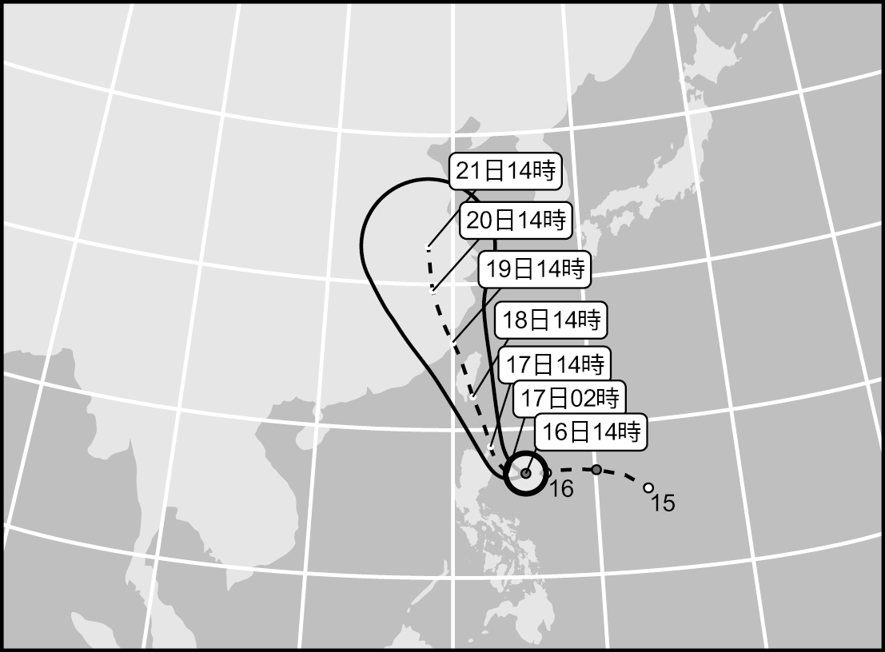  
(　　)(１)丹娜絲的氣流旋轉方式為何？  
(A) 　(B)   
(C) 　(D)   
(　　)(２)颱風之所以分類為輕度颱風、中度颱風、強度颱風；其分類的指標為何？　(A)中心氣壓值　(B)暴風半徑　(C)平均風速　(D)夾帶雨量  
(　　)(３)根據颱風路徑圖，丹娜絲在7/16日14時之後至7/17日14時，路徑調整了幾度方位角？　(A)270　(B)135　(C)90　(D)45

答案：(１)(D)；(２)(C)；(３)(D)。

解析：(１)颱風為北半球的低壓，為逆時針旋入的上升氣流。  
(２)颱風為一強度大的熱帶性低壓，颱風的強度是依照「近中心最大平均風速」來做劃分。  
(３)7/16 14時之前颱風前進方位角為270度，之後約轉成315度，因此轉向了45度。

題號：0701-00099　　　*085402-0701-00099*　　　難易度：中　　　出處：精選試題

閱讀下列敘述，請回答下列問題：  
「驚蟄過後，原本灰白單調的水田大地上，不過幾天的光陰，就成了淺清濃綠片片綴成的美麗光景。由於容易受到低溫鋒面的影響，這裡插秧的腳步幾乎是臺灣全島最末，本來3月裡可能不會再有低溫出現，沒想到接連報到的幾波鋒面，讓原來打算提早的育苗計畫只得延遲作罷。不過，本已安排的整地耪田行程卻不得不照舊進行，否則早早下地的基礎肥料，恐怕就得付諸流水了。前後三天的時間，耪得平平整整的六甲水田，對後續的農事作業有著關鍵性的影響，因為過深或過淺的田間水位，都將造成秧苗生長的障礙。……忽然覺得這三十四塊田地，彷彿是自己的三十四個囝仔，每個都有著不同的性格與癖好，需要自己細心的關懷與照料。……走在行過不知多少回的田埂上，有種回到家的自在。」（摘錄自賴青松專欄：《中國時報》2007/04/14）  
(　　)(１)文中最可能是指臺灣何地的農業景觀？　(A)蘭陽平原　(B)屏東平原　(C)嘉南平原　(D)彰化平原  
(　　)(２)該區主要發展何種農業活動？　(A)水稻業　(B)蔬果園藝業　(C)熱帶栽培業　(D)休閒觀光農業  
(　　)(３)「忽然覺得這三十四塊田地，彷彿是自己的三十四個囝仔，每個都有著不同的性格與癖好，需要自己細心的關懷與照料。」以上敘述說明何種農業特徵？　(A)耕地狹小　(B)農作集約　(C)土壤貧瘠　(D)生產技術

答案：(１)A；(２)A；(３)B。

解析：(１)由文中「這裡插秧的腳步幾乎是臺灣全島最末」可判斷農地所在位置較偏北部。

題號：0701-00100　　　*085402-0701-00100*　　　難易度：中　　　出處：精選試題

附圖為臺灣某地1：25,000比例尺之經建版等高線地形圖。請問：  
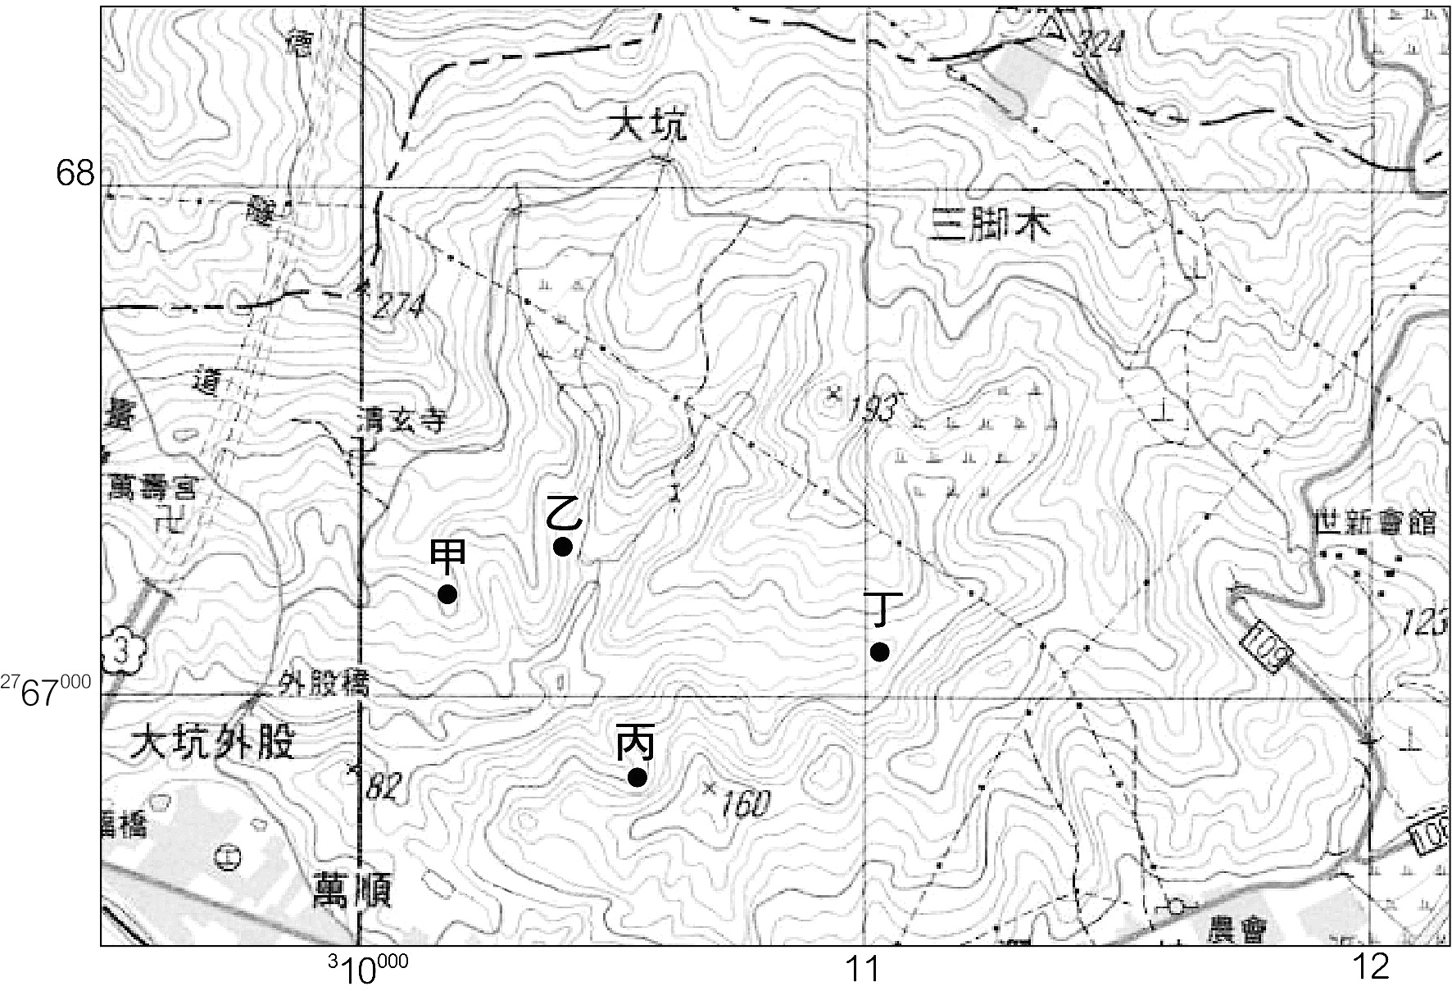  
(　　)(１)若欲了解等高線地形圖中，各個地方的活斷層、順向坡、土石流、落石等地質現象，其發生的可能性與嚴重程度，必須透過GIS的何種分析法？　(A)地形分析　(B)環域分析　(C)疊圖分析　(D)路徑分析  
(　　)(２)經由上述分析之後，得知圖中乙地為順向坡所在。由此可判斷乙地的岩層，可能朝向哪一個方向傾斜？　(A)東方　(B)西方　(C)南方　(D)北方  
(　　)(３)依據圖中的坐標判斷，該地位於臺灣哪一個縣市？　(A)新北市　(B)南投縣　(C)高雄市　(D)花蓮縣  
(　　)(４)由圖中坐標（310000 , 2766850）、標高82公尺之小丘，觀察甲、乙、丙、丁四地，其中何地位於視域範圍之內？　(A)甲　(B)乙　(C)丙　(D)丁

答案：(１)C；(２)A；(３)A；(４)A。

解析：(１)由於等高線地形圖並未提供地質災害的分布位置，必須與地質圖進行疊合，才可獲知其潛在危險性，故選(C)。  
(２)若岩層傾斜的方向與坡向一致，則為順向坡，容易引發地形災害。已知圖中乙地為順向坡，坡向向東，故可判斷其地層向東傾斜。  
(３)其縱坐標代表與赤道間的距離，2,768km÷111km＝24.9°N，由於緯度接近25°N，故判斷其為新北市。  
(４)由該點望向甲、乙、丙、丁四地時，僅與甲地間不受山脊阻擋，屬於可見範圍。

題號：0701-00101　　　*085402-0701-00101*　　　難易度：中　　　出處：學測試題

附圖是臺灣某地區的等高線圖。請問：  
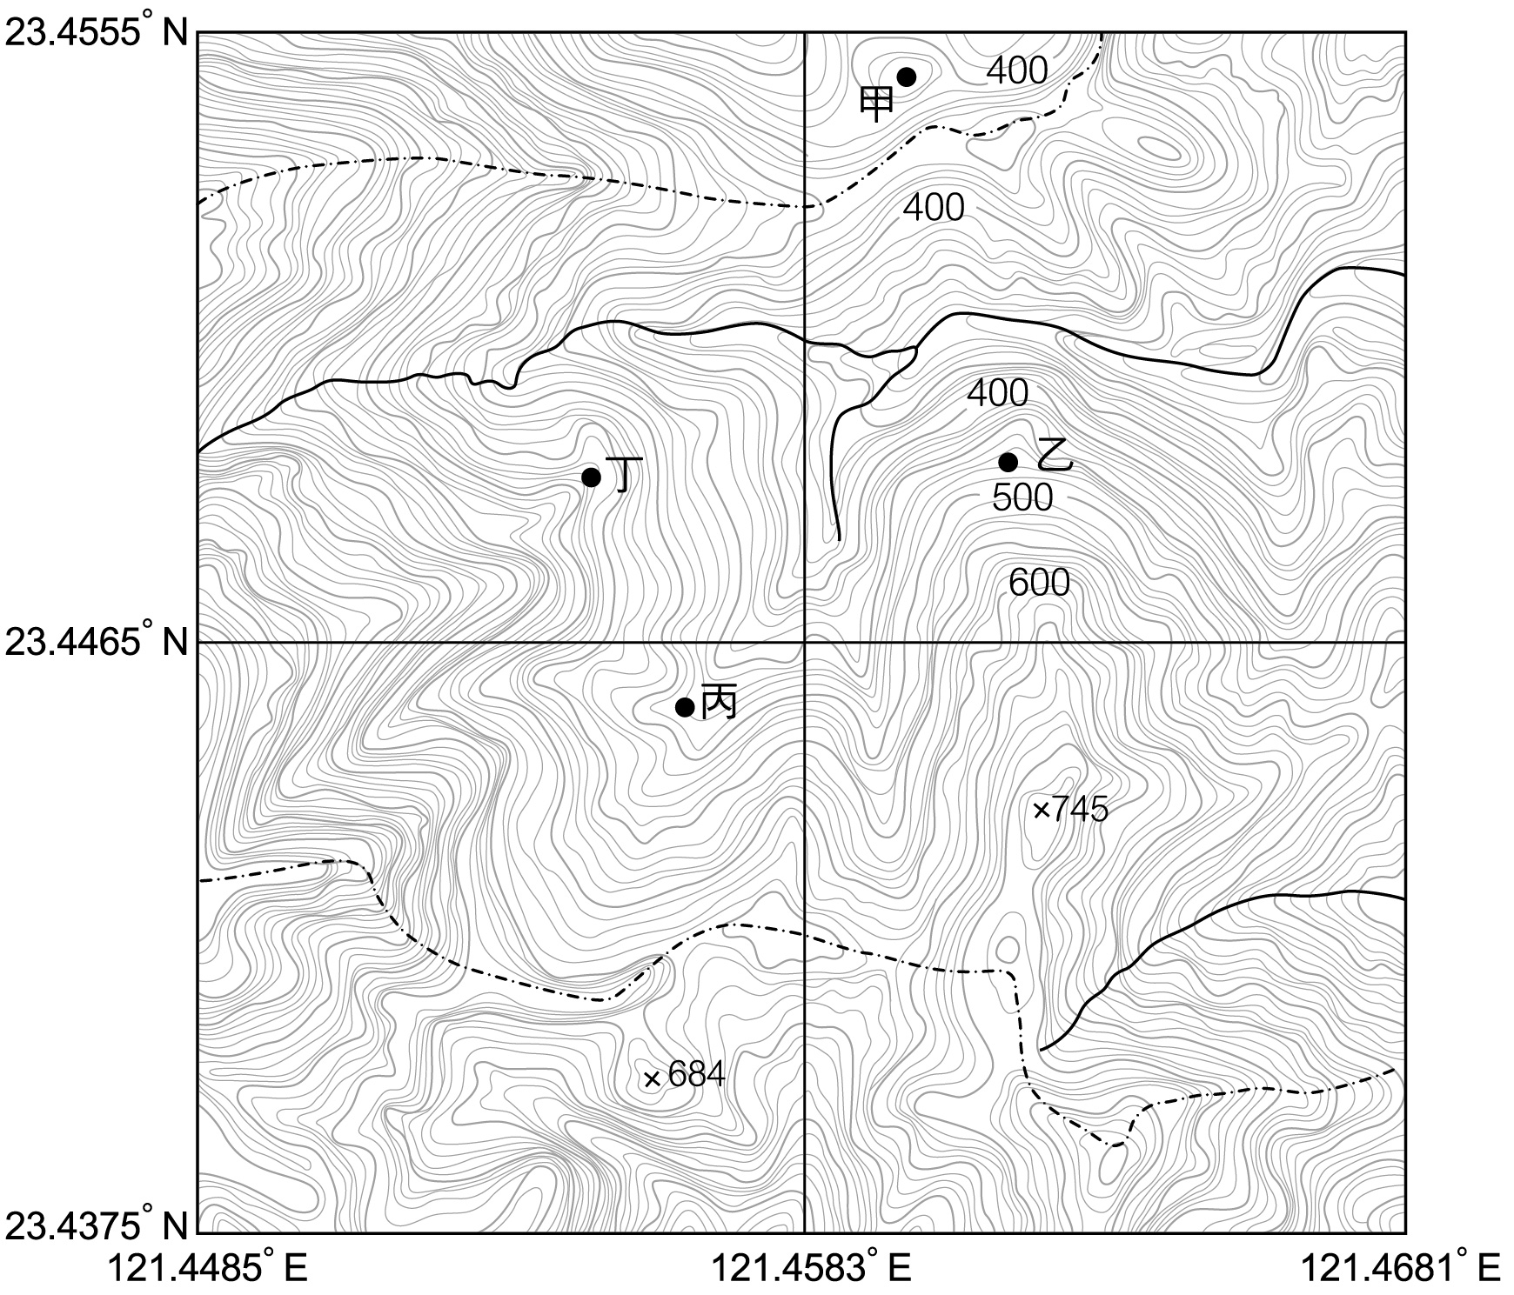  
(　　)(１)該地區最可能位於下列何處？　(A)雪山山脈　(B)海岸山脈　(C)大屯火山彙　(D)阿里山山脈  
(　　)(２)圖中哪個地點最可能是河谷的上源？　(A)甲　(B)乙　(C)丙　(D)丁  
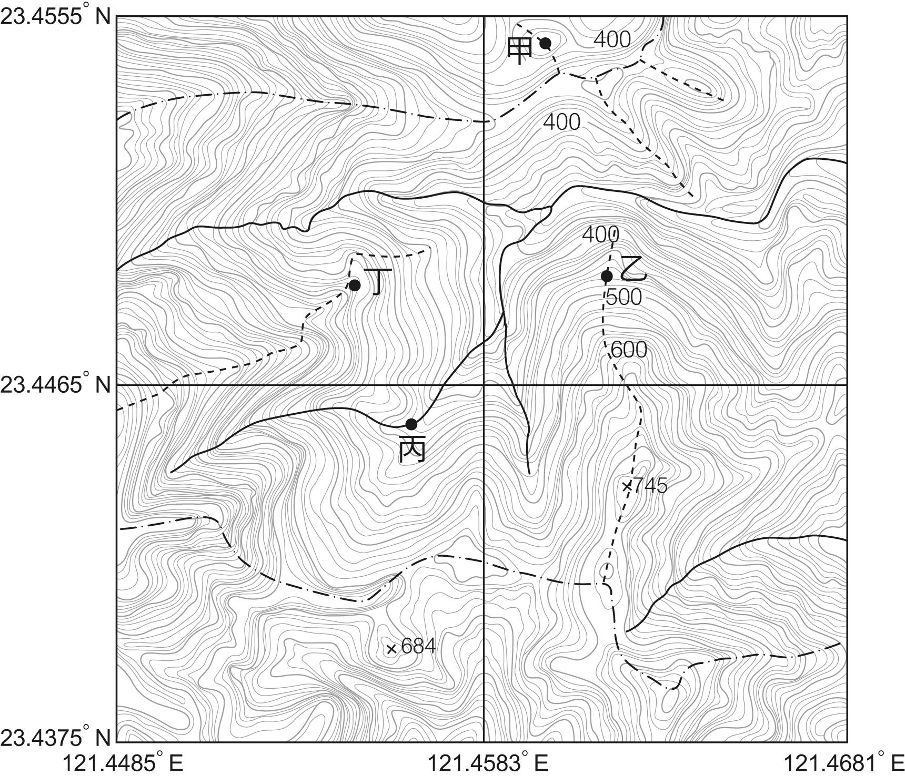

答案：(１)(B)；(２)(C)

解析：(１)由等高線圖的經緯度分布可知，該地區分布在北回歸線以南，因此可能位於阿里山山脈或海岸山脈地區。但若再參考經度分布，可知該地位在經度121以東的地區，藉由附圖經緯度分布可知，該地區位在海岸山脈。  
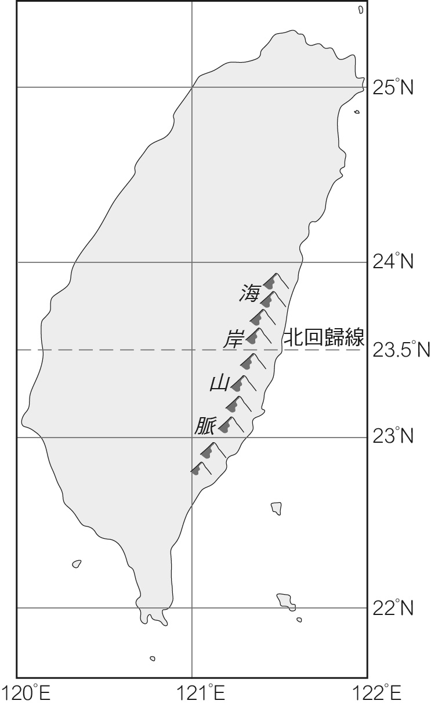  
(２)依照等高線V字形尖端若指向較高處為河谷，以及等高線V字形尖端指向較低為山脊的判斷法則可知，甲乙丁皆位於山脊，而丙位於河谷。

題號：0701-00102　　　*085402-0701-00102*　　　難易度：中　　　出處：學測試題

附表為臺灣某年度四個氣象測站的降水（單位：mm）與氣溫（單位：℃）日變化資料。請問：  
  
(　　)(１)根據表中的降水及氣溫資料，臺灣在該年5月15日至24日期間，最可能出現何種天氣現象？　(A)鋒面滯留　(B)寒流過境　(C)颱風來襲　(D)熱對流旺盛  
(　　)(２)依照5月18日至24日的日降水量與日均溫變化趨勢，5月24日降雨的中心區域最可能移動至哪個地區？　(A)南海　(B)東海　(C)菲律賓海　(D)巴士海峽  
(　　)(３)根據表中的資料判斷，臺灣在該年5月15日至24日期間，下列何日的西南季風最為強勁？　(A)5月15日　(B)5月18日　(C)5月20日　(D)5月24日

答案：(１)(A)；(２)(B)；(３)(A)

解析：(１)5月分是冷空氣南下，在臺灣與北上的暖空氣接觸而造成鋒面滯留，降下鋒面雨，使得5月15日至24日期間降水量偏多。  
(２)依據表中降水量與日均溫變化趨勢，顯示北上的暖空氣的勢力較強，較強的暖空氣將會持續北上，所以降雨的中心區域會往北推移到東海的地區。  
(３)西南季風帶來的暖空氣，在臺灣與南下的的冷空氣交處而降雨，所以一開始降雨時的西南季風最為強勁。

題號：0701-00103　　　*085402-0701-00103*　　　難易度：中　　　出處：指考試題

附圖為2014年臺北、臺中、嘉義、花蓮四個測站的年雨量分布圖（單位：mm）。在這四個測站的附近地區，臺中、嘉義於2015年的春季出現嚴重的乾旱問題，並採取了限水措施，臺北、花蓮則較未受到影響。請問：  
  
(　　)(１)2015年全臺春季乾旱嚴重，最主要是因為2014年下列哪種類型的降雨大幅減少導致的結果？　(A)梅雨　(B)對流雨　(C)颱風雨　(D)地形雨  
(　　)(２)哪個測站所在行政區內，最可能出現照片的地形景觀？　(A)甲　(B)乙　(C)丙　(D)丁  
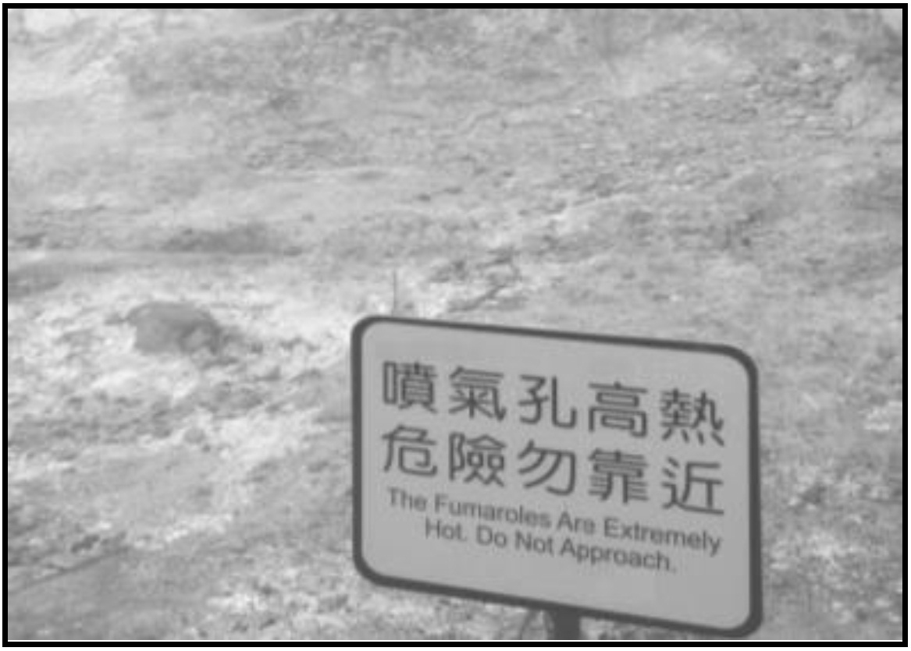

答案：(１)(C)；(２)(B)

解析：(１)此處所指為2015年發生的現象（春旱），但發生原因卻與2014年降雨減少有關；臺灣的水資源以颱風雨、梅雨所帶來之豪大雨為主，分別占50%、20%。若某年春旱特別嚴重，必與前一年颱風雨減少最有關係。  
(２)照片所示為火山硫氣孔之噴發，應為臺北盆地周圍的大屯山系火山活動現象。降水特徵之中，以臺北的乾雨季節最不明顯，故為「乙」。其餘秋雨最多者「甲」為花蓮，「丙」為臺中，「丁」為嘉義。

題號：0701-00104　　　*085402-0701-00104*　　　難易度：中　　　出處：指考試題

附圖為甲乙丙丁四個不同國家的都市氣候圖。請問：  
  
(　　)(１)甲乙丙丁四個都市中，何者的海拔高度最可能接近玉山？　(A)甲　(B)乙　(C)丙　(D)丁  
(　　)(２)「這個都市向來以旅遊業聞名，旅遊業賣點是蔚藍的天空、林立的天主教堂和羅馬帝國時代的古蹟。最佳的旅遊季節是春天和秋天，夏季雖然晴朗但有時天氣太熱，冬季則潮溼冷涼。」引文中的都市，其氣候圖最可能是甲乙丙丁中的何者？　(A)甲　(B)乙　(C)丙　(D)丁

答案：(１)(A)；(２)(D)

解析：(１)高山上普遍溫度皆不高，尤以冬溫偏低，且降雨集中夏季。甲圖為位在南半球的高山。  
(２)題幹中提及「天主教堂和羅馬帝國時代的古蹟」和「夏季雖然晴朗但有時天氣太熱，冬季則潮溼冷涼」顯示此為歐洲溫帶地中海型氣候區的地方。

題號：0701-00105　　　*085402-0701-00105*　　　難易度：中　　　出處：指考試題

近年來，海盜猖獗，橫行全球各海域，威脅海運安全，每年損失的金額估計在數億美元以上。附表為國際海事組織統計2008至2014年，全球各處海域發生海盜及海上武裝劫持事件資料。請問：  
  
(　　)(１)在2008至2014年之間，表中哪個洋流經過的水域，發生海盜及海上武裝劫持事件的數量最多？　(A)秘魯洋流　(B)墨西哥灣流　(C)幾內亞灣流　(D)拉布拉多洋流  
(　　)(２)若只考慮海盜及海上武裝劫持事件因素，則臺灣分別經由北極海、好望角、巴拿馬運河、蘇伊士運河等四條通往英國的最短航線中，哪條航線受到海盜劫掠的威脅最低？　(A)北極海　(B)好望角　(C)巴拿馬運河　(D)蘇伊士運河

答案：(１)(C)；(２)(A)

解析：(１)由表中統計數字得知應是南中國海發生海盜及海上武裝劫持事件的數量最多，但是答案選項中並沒有黑潮，所以退而其次的選擇西非海域。  
(２)臺灣經由北極海到英國的航線比經由好望角、巴拿馬運河、蘇伊士運河到英國，更能減少經過發生海盜及海上武裝劫持事件水域，故相對的威脅最低。

題號：0701-00106　　　*085402-0701-00106*　　　難易度：中　　　出處：學測試題

附圖為臺灣周邊某島嶼的等高線地形圖（右）和該島西岸不同時間的海岸線位置圖（左），請問：  
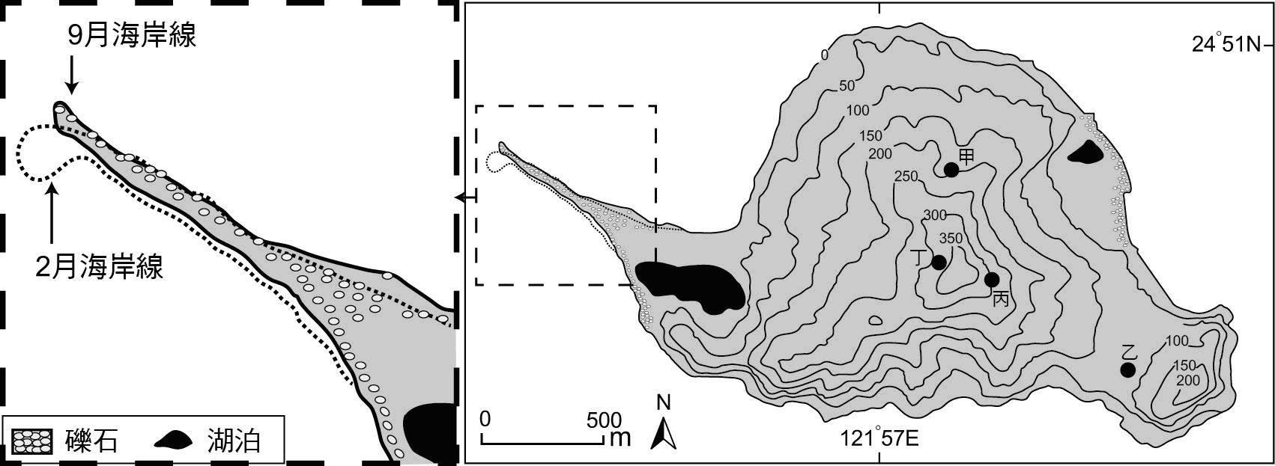  
(　　)(１)圖（左）海岸線9月、2月不同，導致這種變化最主要的原因為何？　(A)洋流變化　(B)颱風侵襲　(C)潮汐漲退　(D)季風交替  
(　　)(２)下列何種景觀最可能出現於該島嶼？　(A)海岸裙礁　(B)石灰岩溶洞　(C)溫泉與硫氣孔　(D)玄武岩柱狀節理  
(　　)(３)如果要在該島嶼上設置可觀賞日出第一道曙光的觀景台，圖（右）中何地最適合？　(A)甲　(B)乙　(C)丙　(D)丁

答案：(１)(D)；(２)(C)；(３)(C)

解析：(１)龜山島的龜尾在海岸地形上屬於沙嘴地形。但因為當地有強勁的海流與冬天的東北季風，因此沙嘴的泥沙不易存留，只能殘留下礫石而構成礫灘。由於當地冬夏季季風會產生相反的風向變化，使得由季風吹拂產生的波浪會產生相反的侵蝕與堆積方向，因此造成冬夏季節，沙嘴的海岸線會產生飄移現象。  
(２)因為龜山島為活火山地形，因此當地容易出現與火山活動有關的溫泉與硫氣孔的景觀。  
(３)依方位來看，第一道曙光會出現在龜山島的東邊海面，在圖中的甲乙丁三個地點，往東皆會受到較高的地形阻礙而無法欣賞到第一道曙光，而丙點的山坡傾斜向東，且未受其他較高的地形遮蔽，因此由該地往東可直接眺望到海面升起的第一道曙光。

題號：0701-00107　　　*085402-0701-00107*　　　難易度：中　　　出處：學習講義

最能顯現臺灣自然環境獨特性的證據之一就是擁有眾多保護區，這一些保護區因應不同目的而設置，如附圖所顯示的部分自然保護區。請仔細查看該圖後，回答以下問題：  
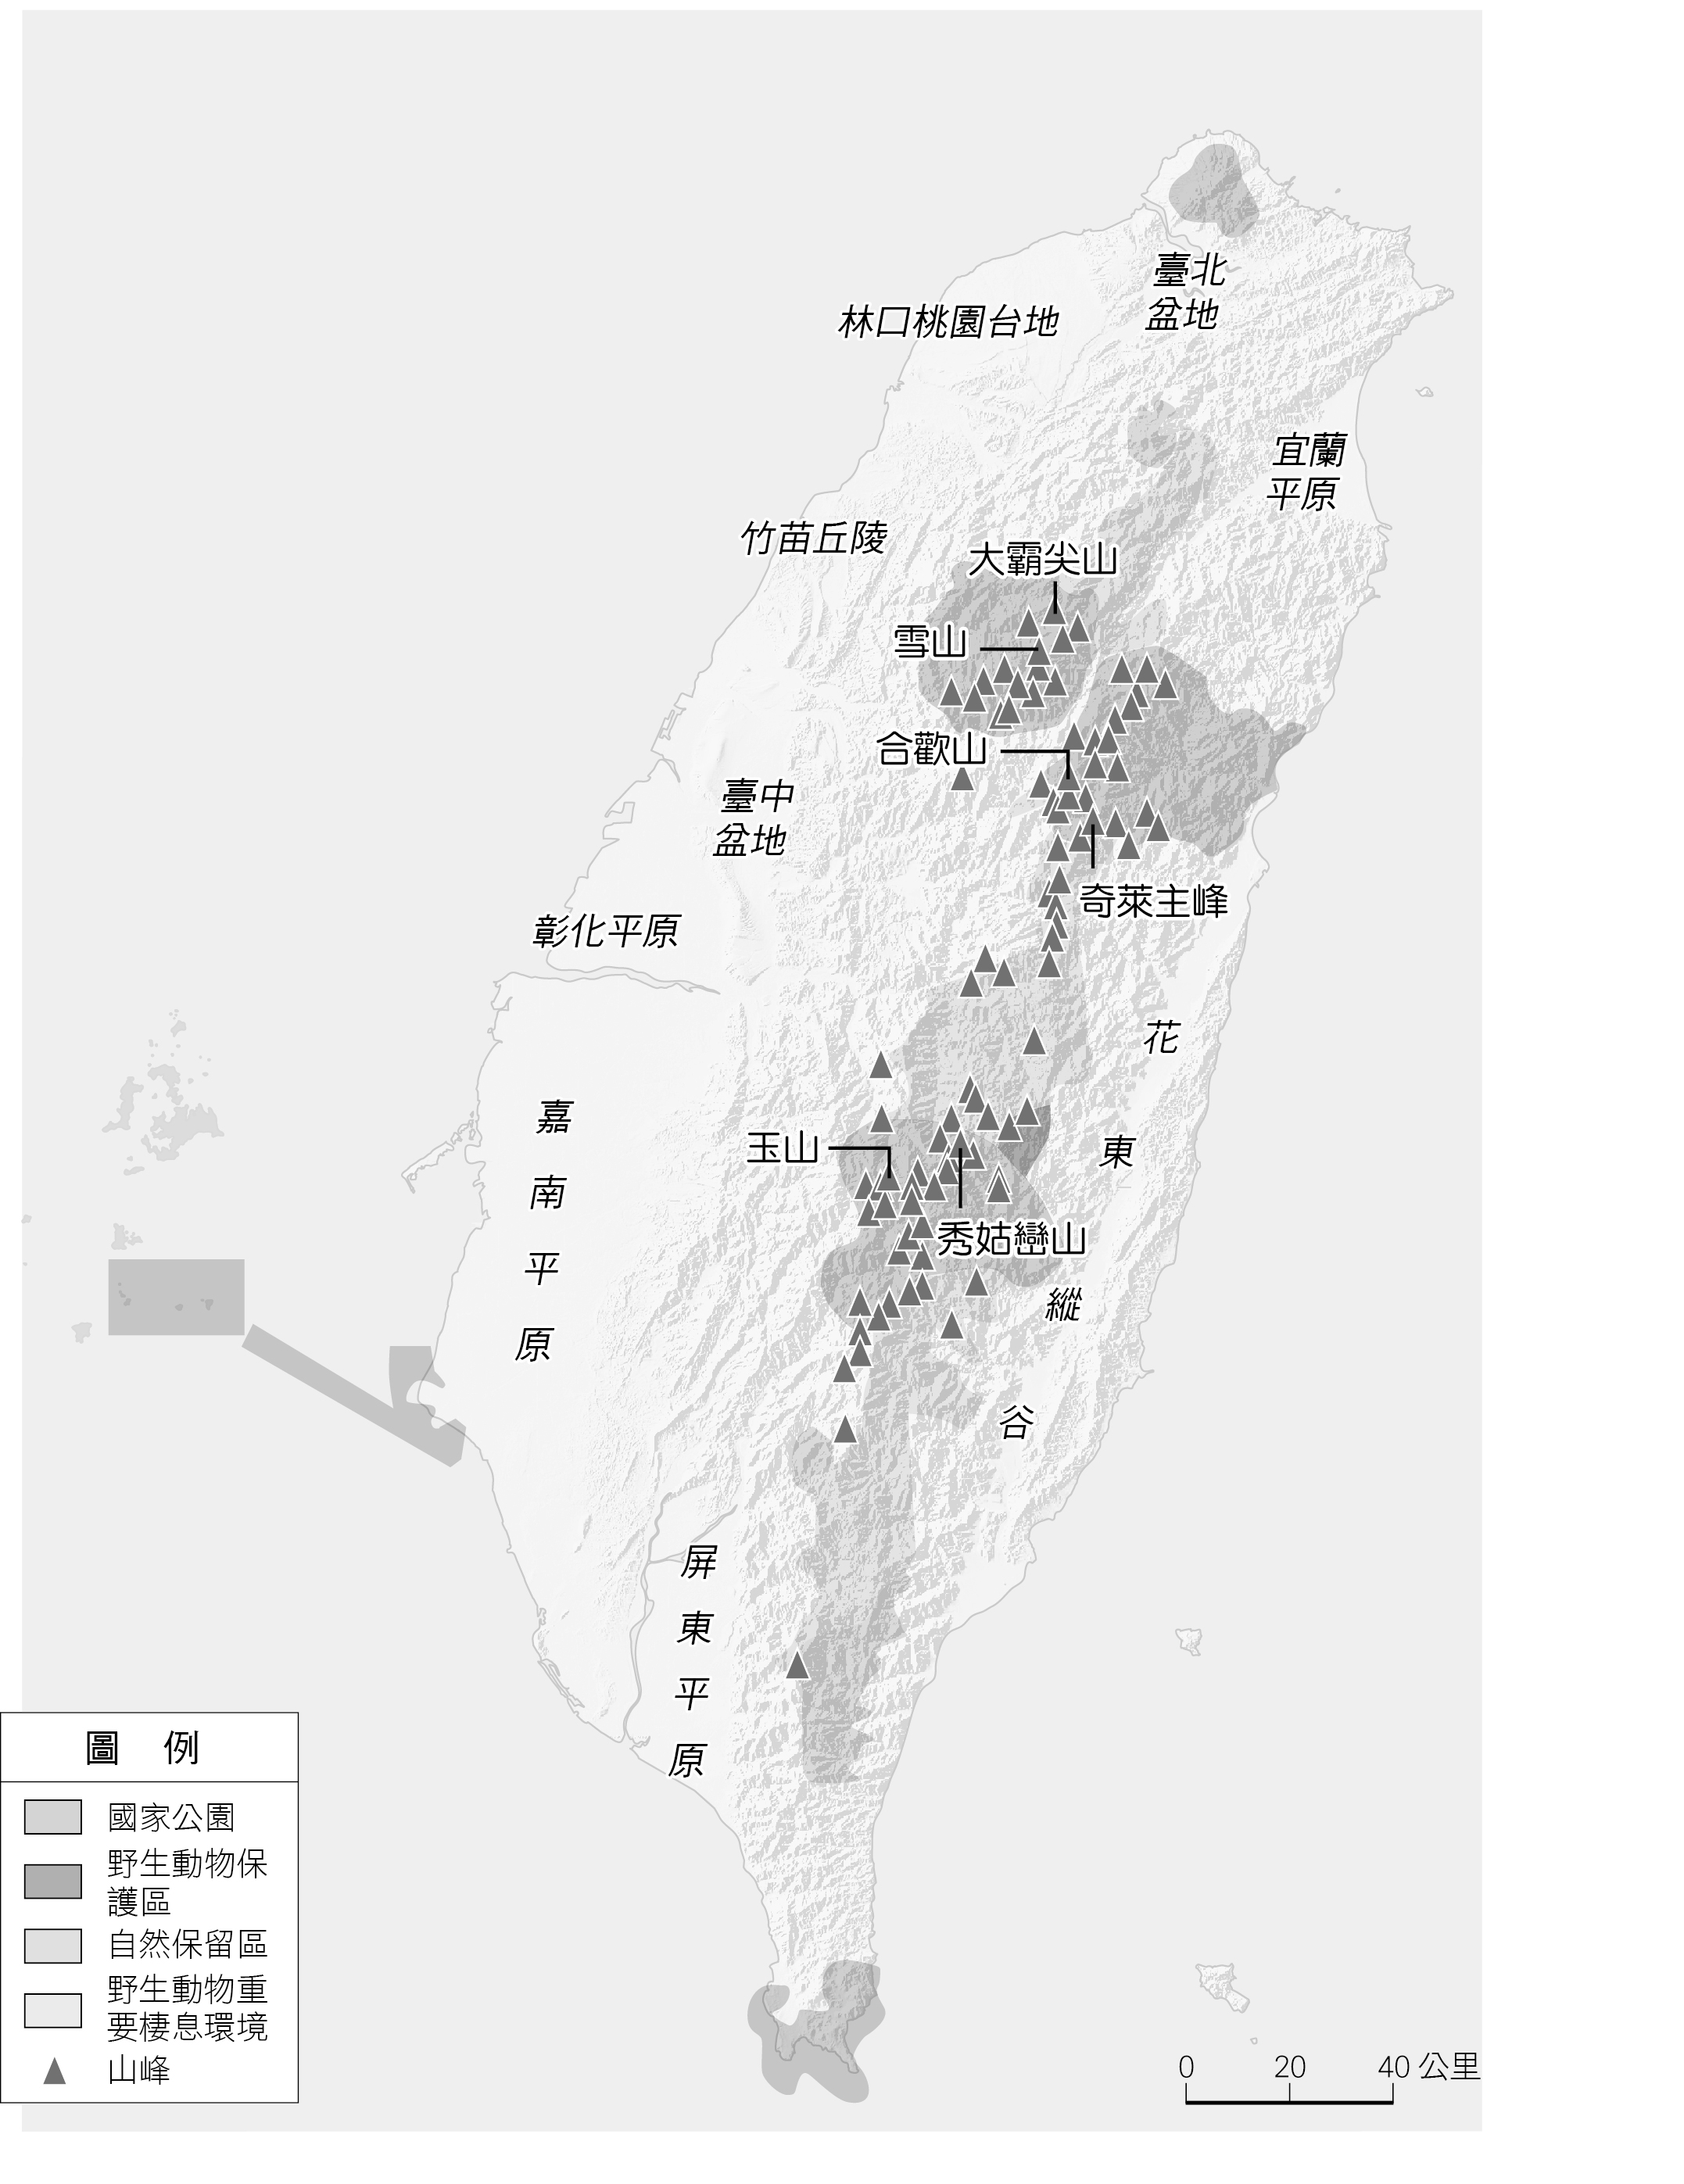  
(　　)(１)圖中的自然保護區主要分布於下列哪兩個山脈上？　(A)雪山山脈、玉山山脈　(B)雪山山脈、中央山脈　(C)中央山脈、玉山山脈　(D)阿里山山脈、玉山山脈  
(　　)(２)查閱課本的臺灣地形圖，判斷櫻花鉤吻鮭野生動物保護區主要位在下列哪一個河川流域？　(A)大甲溪　(B)濁水溪　(C)高屏溪　(D)秀姑巒溪  
(　　)(３)曾文溪口北岸黑面琵鷺野生動物保護區附近的海岸地形屬於下列哪種類型？　(A)洲潟海岸　(B)谷灣海岸　(C)斷層海岸　(D)珊瑚礁海岸  
(　　)(４)「小小臺灣島卻擁有268座3,000公尺以上的高山」，請問：圖中哪三座國家公園擁有最多百岳高山？　(A)陽明山、墾丁、玉山　(B)台江、玉山、太魯閣　(C)陽明山、雪霸、玉山　　(D)雪霸、玉山、太魯閣

答案：(１)(B)；(２)(A)；(３)(A)；(４)(D)。

解析：(１)圖中看出保護區多位於雪山山脈及中央山脈。  
(２)櫻花鉤吻鮭動物保護區位於大甲溪上游的七家灣溪流域。故選(A)。  
(３)曾文溪口位於臺灣西部，海岸以洲潟海岸類型為主。故選(A)。  
(４)臺灣3,000公尺以上高山多位於臺灣中部山區，故答案為(D)雪霸、玉山、太魯閣，這三座國家公園。

題號：0701-00108　　　*085402-0701-00108*　　　難易度：難　　　出處：學測試題

附表是2004年臺灣北、中、南、東四大區域的一些基本資料。請問：  
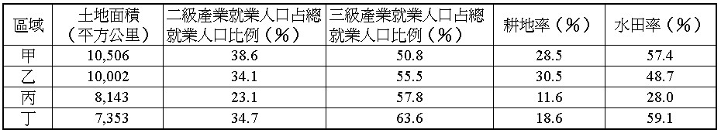  
(1)哪個區域的都市化程度最高？　(A)甲　(B)乙　(C)丙　(D)丁。  
(2)哪個區域的稻米產量最多？　(A)甲　(B)乙　(C)丙　(D)丁。  
(3)哪個區域的河川遭受工業廢水汙染的情況最輕微？　(A)甲　(B)乙　(C)丙　(D)丁。

答案：(1)D；(2)A；(3)C。

解析：(1)一個區域都市化程度高所呈現的涵義：該都市二、三級產業發達，提供眾多就業機會，吸引大量鄉村人口移入。故二、三級產業就業人口比例最高的丁區吻合此題意。  
(2)甲的水田面積為：10,506×28.5％×57.4％＝1,718.7（平方公里）；乙的水田面積為：10,002×30.5％×48.7％＝1,485.6（平方公里）；丙的水田面積為：8,143×11.6％×28.0％＝264.5（平方公里）；丁的水田面積為：7,353×18.6％×59.1％＝808.3（平方公里）。甲的水田面積最多，故其稻米產量最大。  
(3)丙的二級產業（工業）就業人口比例最小，該區工業發展為四區中最弱者，故其河川受工業廢水影響的情況應是最輕微。

題號：0701-00109　　　*085402-0701-00109*　　　難易度：難　　　出處：指考試題

附圖是幾種常見的侵臺颱風路徑圖。當路徑不同時，風向及風雨情況有很大差異。請問：  
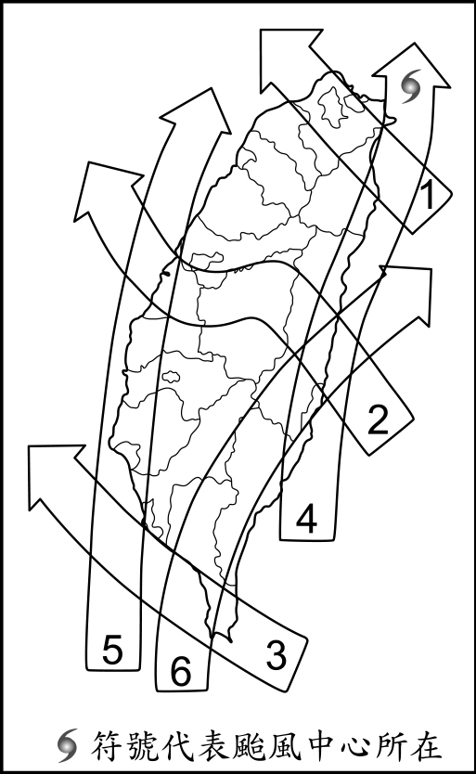  
(1)當颱風以第4號路徑，沿東部海岸北上侵襲臺灣，颱風中心到達圖示之位置時，下列哪些地區最有可能發生焚風現象？　(A)臺南、嘉義　(B)基隆、臺北　(C)臺中、苗栗　(D)臺東、花蓮。  
(2)10、11月侵襲臺灣的颱風被稱為秋颱。如秋颱以第3號路徑經臺灣南端或巴士海峽侵襲臺灣時，除了恆春、高雄地區會有狂風暴雨外，下列哪些地區最有可能出現豪大雨現象？　(A)金門、馬祖　(B)基隆、臺北　(C)臺中、苗栗　(D)臺東、花蓮。  
(3)當臺灣北部的颱風環流是西北──東南流向時，氣流可沿淡水河進入臺北盆地，並在盆地南部沿山抬升，造成特大風雨，稱為「西北颱」。這種現象應是下列哪種路徑颱風所造成的？　(A) 1　(B) 2　(C) 4　(D) 5。

答案：(1)D；(2)B或D；(3)A。

解析：(1)當颱風到達圖示位置時，因颱風環流以逆時針方向流動，臺灣西南部區域受強烈西南氣流影響，位於背風側的臺東、花蓮地區最有可能發生焚風現象。  
(2)秋颱若以第3號路徑前進，此時臺東、花蓮地區因氣流逆時針方向流動，而位於迎風側，有可能出現豪大雨現象；臺北、基隆因濱海，受颱風環流進入之影響亦有可能出現豪大雨現象。  
(3)當西北颱的行進方向為第1號路徑時，對臺灣北部區域而言，颱風環流以西北──東南流向，由臺北盆地西北部的淡水河口進入。

題號：0701-00110　　　*085402-0701-00110*　　　難易度：難　　　出處：精選試題

惡地是一種快速沖蝕、易於崩坍的地形，由於景觀特殊，惡地地形在許多國家皆被列為珍貴地景資源，而在臺灣的惡地地形依岩層性質區分，可分成礫石層及泥岩層，亦吸引許多遊客及研究者一探究竟。請回答下列問題：  
(　　)(１)臺灣有多處礫石層之惡地地形，以形成時間來看，下列哪一處惡地景觀形成時間最晚？　(A)苗栗火炎山　(B)臺東卑南山　(C)南投九九峰　(D)高雄十八羅漢山  
(　　)(２)下列哪一個國家風景區有豐富的泥岩惡地地形景觀，且具特殊的泥質溫泉，吸引大批遊客？　(A)參山國家風景區　(B)西拉雅國家風景區　(C)澎湖國家風景區　(D)大鵬灣國家風景區

答案：(１)C；(２)B。

解析：(１)南投九九峰是1999年921大地震時所造成，形成時間最晚。  
(２)草山月世界即有部分座落於西拉雅國家風景區，區內的關子嶺溫泉則是著名的泥質溫泉。

題號：0701-00111　　　*085402-0701-00111*　　　難易度：難　　　出處：精選試題

臺灣因為地理位置，在自然及人文環境上有著濃厚的獨特性。請回答下列問題：  
(　　)(１)臺灣諺語：「二八三九，亂穿衣」，此諺語現象與何地理位置特性關係密切？　(A)歐亞板塊與菲律賓海板塊碰撞帶　(B)介於北緯21至26度間　(C)東亞島弧中繼站　(D)大範圍海洋及陸地交會處  
(　　)(２)因位居歐亞板塊與菲律賓海板塊碰撞帶，使臺灣島內常能見到附圖中哪些地形？　(A)甲乙　(B)甲丁　(C)乙丙　(D)丙丁  
甲  
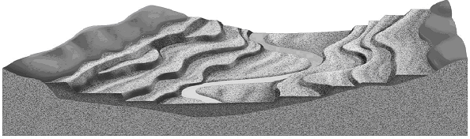  
乙  
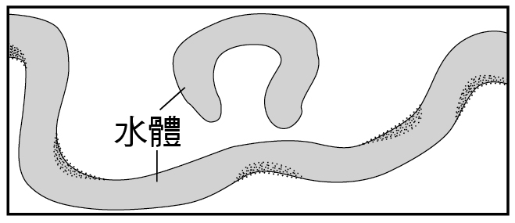  
丙  
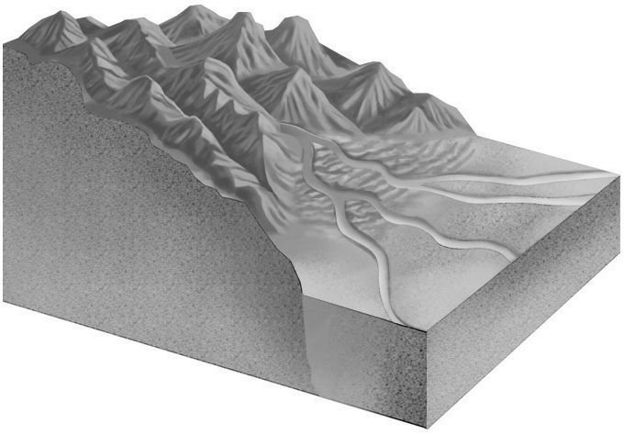  
丁  
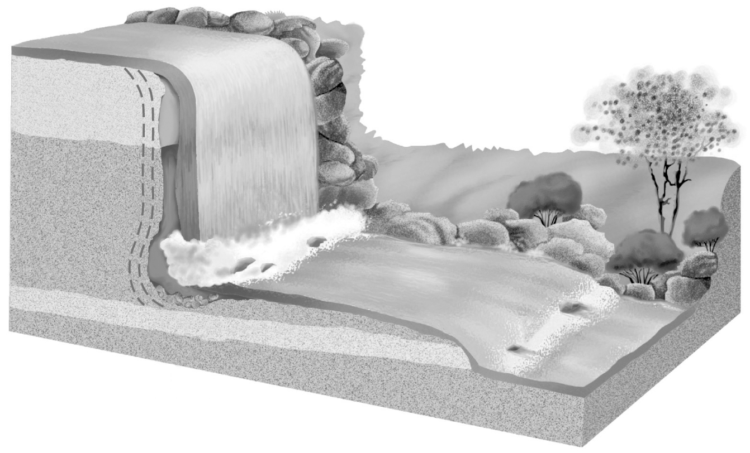

答案：(１)D；(２)B。

解析：(１)此諺語顯示二、三月冷暖不定，八、九月時冷時熱。這是和大陸及海洋的氣團勢力消長有關。  
(２)(甲)為河階；(乙)為牛軛湖；(丙)為沖積扇；(丁)為急流瀑布。臺灣位居板塊交界帶，地殼抬升及下切速度快，易產生河階和急流瀑布。

題號：0701-00112　　　*085402-0701-00112*　　　難易度：難　　　出處：指考試題

臺灣某段灣岬互現的海岸，最近面臨兩大問題：一是當地一處知名的海水浴場，近年因附近興建了突出（垂直）海岸線的工程設施，以及其他原因的影響，導致沙灘顯著縮減。二是當地的水產養殖戶，承租類似附圖照片箭頭所指的海岸地形闢建養殖池，養殖九孔、鮑魚等；他們要求在承租的範圍內擴建新的養殖池。請問：  
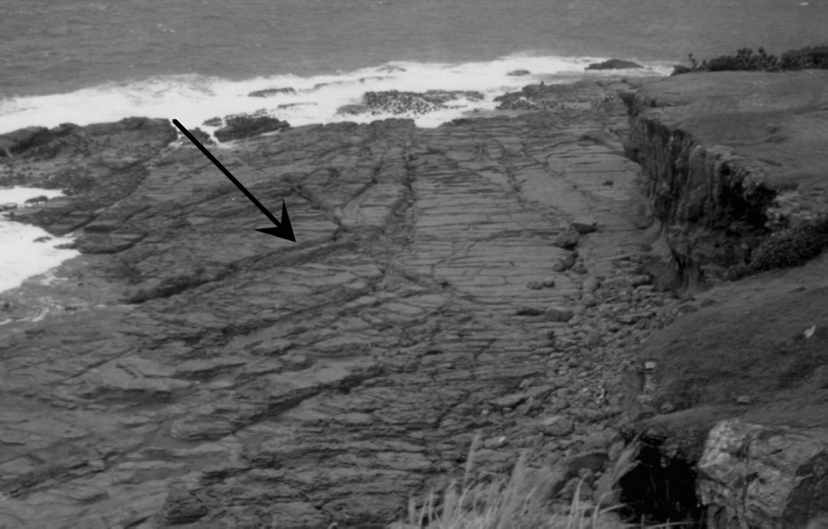  
(1)這段灣岬互現的海岸是指臺灣哪一處海岸？　(A)東南部　(B)西南部　(C)東北部　(D)西北部。  
(2)附圖照片箭頭所指的海岸地形為何？　(A)波蝕棚　(B)潮埔　(C)海灘　(D)海岸階地。  
(3)除了突出（垂直）海岸線的工程設施外，下列五項事實中，哪兩項最可能也是該海水浴場沙灘縮減的重要原因？(甲)附近闢建許多水產養殖池；(乙)海灘內緣的沙丘區被開闢為公園和露營地；(丙)近年此處海岸曾遭受數次大颱風的侵襲；(丁)注入本海岸的主要河流，流域內陸續進行多種治山防洪工程；(戊)注入本海岸的主要河流，流域內坡地多處被開闢為農地使用　(A)甲乙　(B)乙丙　(C)丙丁　(D)甲戊。

答案：(1)C；(2)A；(3)C。

解析：(1)臺灣東北部海岸屬於軟硬岩交錯分布，且其岩層走向與海岸垂直，經由海水侵蝕，軟岩處受蝕較大，凹入形成灣澳；而硬岩處通常是陸上山丘往海延伸的岬角，故稱為岬灣海岸。  
(2)在照片中的右方為陡直的海崖，而位於海崖前面的平坦岩面即為波蝕棚。因海水不斷侵蝕海岸，形成陡峭的海崖；在海崖下方形成向內凹入的海蝕凹壁，海蝕凹壁如繼續發育，上方的崖壁常因此崩塌，造成海崖後退，在海崖前面出現與海平面同高度的平坦岩面，稱為波蝕棚（海蝕平台）。  
(3)(甲)水產養殖池開闢於岩岸的波蝕棚區，與海水浴場沙灘的增減無關；(乙)海灘內緣的沙丘，其形成是風將沙灘區的沙往陸地方向吹送堆積而成的，故沙丘區被開闢為公園和露營地，與海水浴場沙灘的增減無關；(丙)因大颱風的侵襲，增強了海浪對沿海的侵蝕作用，故海灘的沙量變少；(丁)注入本海岸的主要河流，流域內陸續進行多種治山防洪工程，減少了河川的含沙量，故入海處的沙量減少；(戊)注入本海岸的主要河流，流域內坡地多處被開闢為農地使用，水土保持效應差，增加河川的含沙量，故入海處的沙量會增加。

題號：0701-00113　　　*085402-0701-00113*　　　難易度：難　　　出處：精選試題

(甲)國外廉價農產品的競爭；(乙)農業人口老化；(丙)稻米生產過剩；(丁)農村勞動力不足；(戊)農業收入相對較低；(己)農場規模過小；(庚)設置農業生產專業區；(辛)稻田轉作；(壬)鼓勵休耕；(癸)農業機械化；(子)轉型為休閒農業。上述為臺灣農業經營問題或問題的因應方式。請問：  
(　　)(１)照片為臺灣農村出現的景觀，應該突顯出哪些農業經營的現象？　(A)甲庚　(B)丁辛　(C)庚子　(D)壬子  
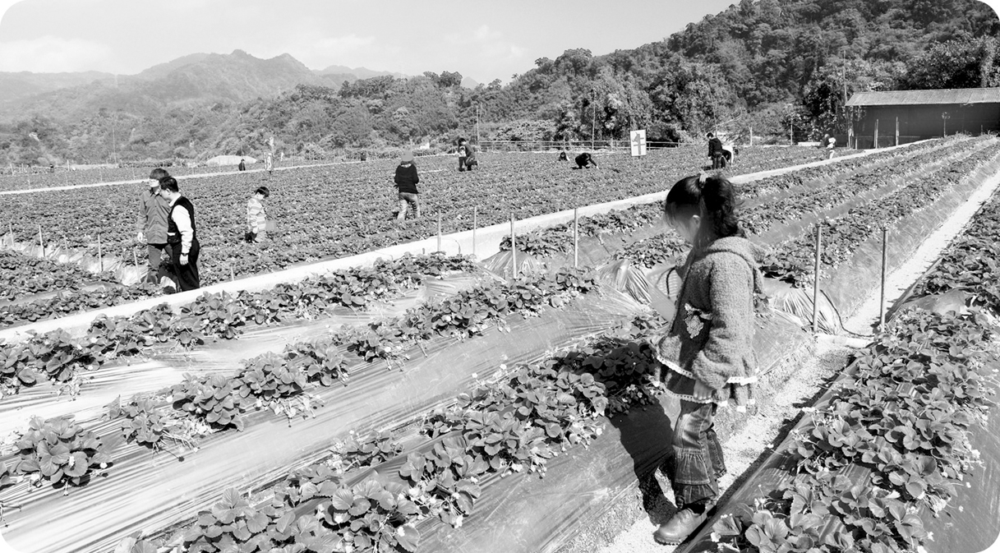  
(　　)(２)現今臺灣農業發展最高的挑戰為何？　(A)甲　(B)乙　(C)丙　(D)丁  
(　　)(３)目前最常解決臺灣農業經營問題的方式應包括哪些？　(A)庚壬　(B)庚子　(C)壬子　(D)辛癸  
(　　)(４)臺灣農業經營當中，遭遇最為棘手的問題應為何？　(A)乙　(B)丁　(C)丙　(D)己

答案：(１)C；(２)A；(３)C；(４)D。

解析：(１)照片出現草莓田及觀光客，應該為設置農業生產專業區及轉型為休閒農業。  
(２)臺灣加入世界貿易組織必須開放市場，但因農業生產成本過高，無法與國外廉價農產品匹敵。  
(３)臺灣加入世界貿易組織，面對國外廉價農產品競爭，政府一方面鼓勵休耕，一方面則是輔導農業轉型為競爭力較強的精緻及休閒農業。  
(４)耕地狹小是臺灣農業最難解決的問題，因為地狹人稠，多人繼承農地，又加上都市擴張，造成耕地更加狹小。

題號：0701-00114　　　*085402-0701-00114*　　　難易度：難　　　出處：指考試題

附圖是臺灣某河口三角洲的衛星影像，河口北側的一個小潟湖（L），因海堤的興築而切成兩半，造就了一個較隱蔽安全的環境，每年有全球過半的黑面琵鷺來此棲息度冬，人們可以透過望遠鏡看到黑面琵鷺站在水中覓食或休息。請問：  
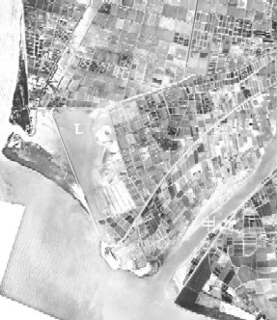  
(1)圖中的河流甲是指臺灣的哪一河流？　(A)高屏溪　(B)淡水河　(C)大肚溪（烏溪）　(D)曾文溪  
(2)該地區具備下列哪些環境條件而成為吸引黑面琵鷺度冬的棲地？(甲)棲地和周邊覓食區食物充裕；(乙)棲地為潟湖具阻絕天敵之效；(丙)四周有海堤或塭堤提供避風；(丁)周邊沒有農漁業活動干擾；(戊)有茂密紅樹林供其棲息。　(A)甲乙丙　(B)甲乙丁　(C)甲丁戊　(D)丙丁戊

答案：(1)D；(2)A。

解析：(1)臺南縣曾文溪口附近的溼地是每年冬季黑面琵鷺的過境棲息地。  
(2)(甲)曾文溪口附近的七股溼地不僅生物豐富，且該區分布著廣大的養殖漁塭，提供了眾多的活魚和小蝦，是黑面琵鷺重要的食物供應區；(乙)潟湖位於沙洲與陸地之間，黑面琵鷺在潟湖區活動可以避免陸地上動物的侵擾；(丙)潟湖四周有沙洲為堤或塭堤以避風；(丁)七股溼地區已開發成廣大的養殖漁業區；(戊)七股溼地區有紅樹林分布，但黑面琵鷺並不是棲息於紅樹林區。

題號：0701-00115　　　*085402-0701-00115*　　　難易度：難　　　出處：指考試題

照片為臺灣某處的界碑，係設立於兩大水系的分水嶺附近。附圖為臺灣行政區域圖。請問：  
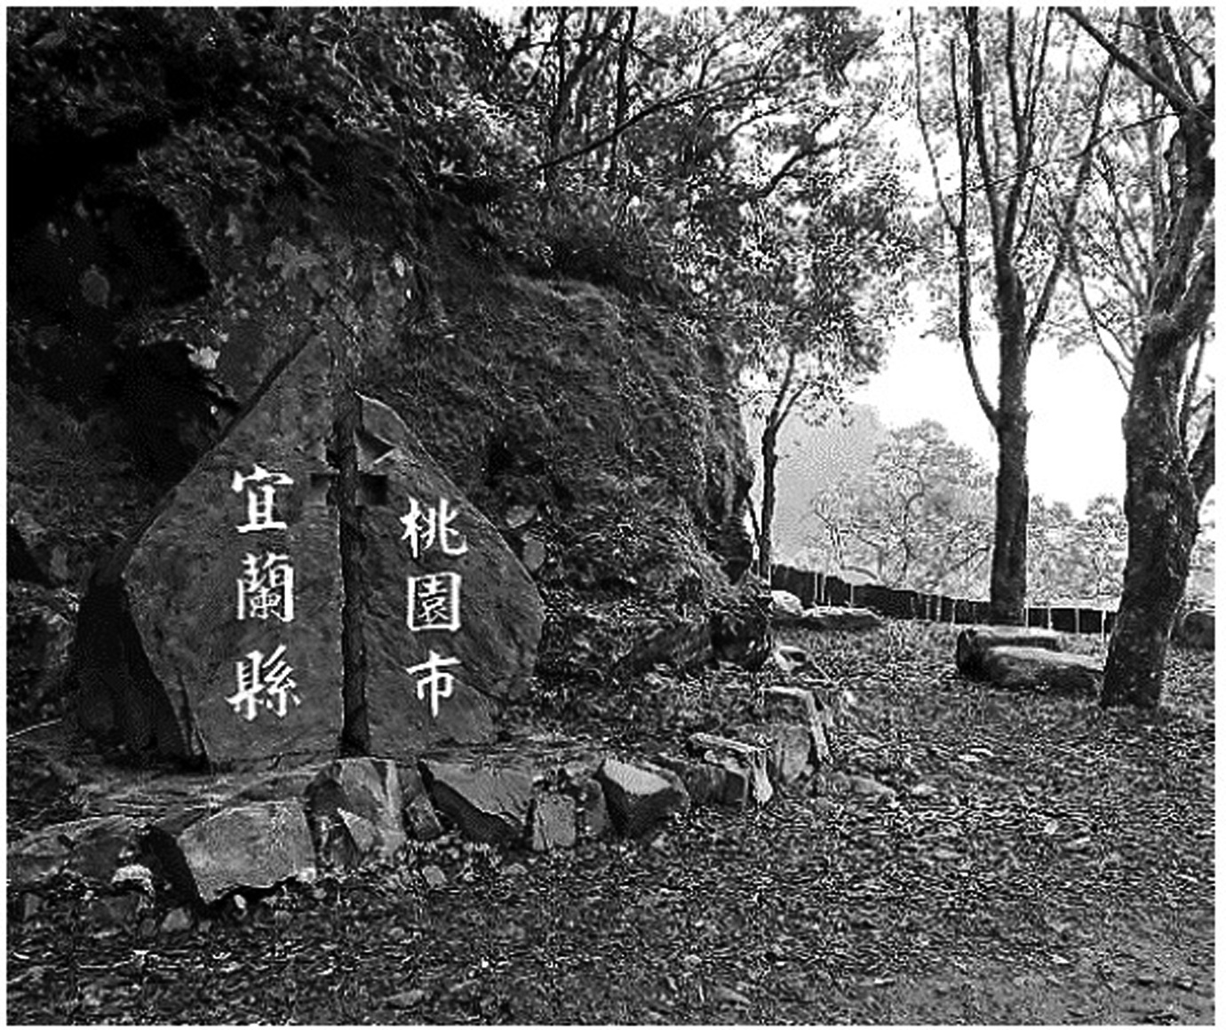  
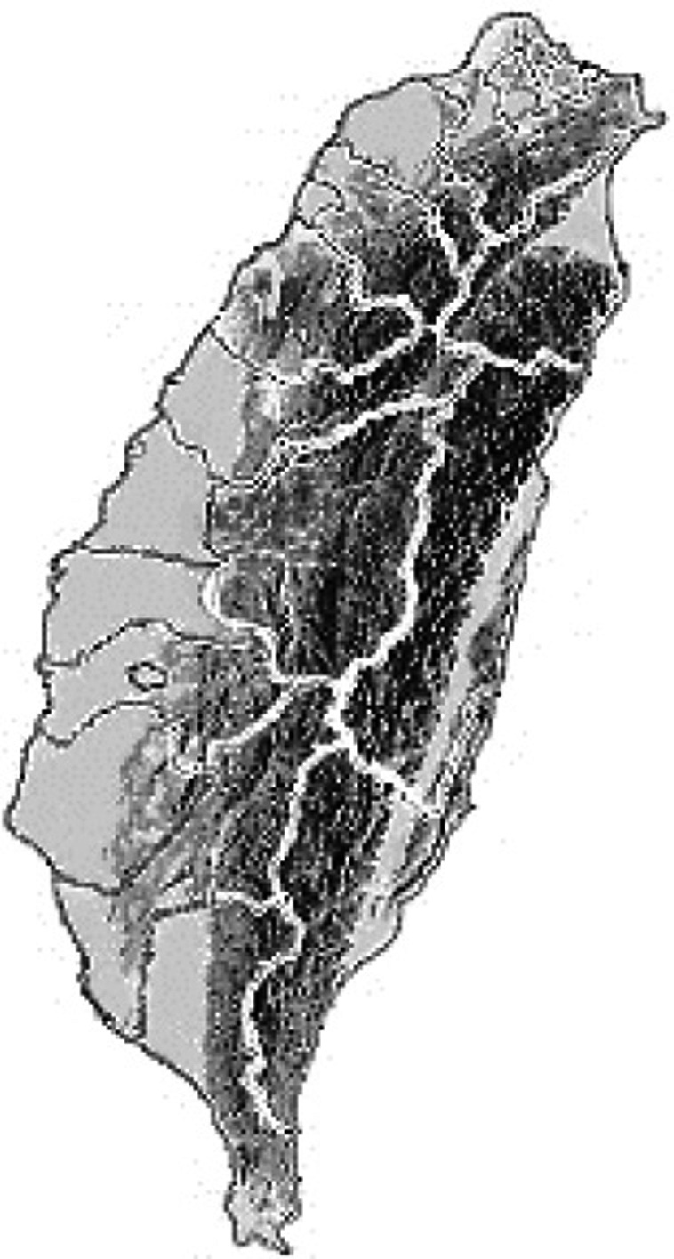  
(　　)(１)該界碑最接近下列哪兩大水系的分水嶺附近？　(A)蘭陽溪，淡水河　(B)蘭陽溪，大甲溪　(C)大甲溪，大安溪　(D)淡水河，大安溪  
(　　)(２)參考附圖，並根據地形與氣候條件推斷，下列哪兩個縣市，最可能在近似照片的林相自然景觀中設立界碑？　(A)南投與高雄　(B)嘉義與高雄　(C)彰化與臺中　(D)彰化與雲林

答案：(１)(A)；(２)(B)

解析：(１)  
(２)

7-1　臺灣為何擁有多樣的自然環境？



題號：0701-00001　　　*085402-0701-00001*　　　難易度：易　　　出處：精選試題

臺灣在產業升級的過程中，選擇資訊電子業做為主要的產業，並且設立專門的科學園區來做為發展的基地。請問：臺灣現在有哪三座科學園區？附近各有哪些大學（各舉一個大學做例子）？

答案：新竹科學工業園區：交通、清華。中部科學園區：逢甲、東海、中興。南部科學園區：成功大學。

解析：因新竹科學工業園區的成功，奠定台灣電子科技業的生產，因而促使中部和南部科學園區的設立，進而平衡區域發展。

題號：0701-00002　　　*085402-0701-00002*　　　難易度：易　　　出處：精選試題

雲林縣麥寮鄉蔬菜產銷班第47班榮獲十大精選農業產銷班，此班主要種植外銷的結球萵苣蔬菜，產銷班設有管理中心，以「計畫生產、穩定供應、安全栽培、健康蔬果」為原則，各個部分的生產流程分工細膩，掌握產量、品質、整齊度、檢驗、運送等流程運作。請問：  
(１)雲林縣的個體農戶，在產銷班的合作下可以得到何種經濟效益？  
(２)在結球萵苣的栽種過程，每一個步驟都有負責的人員，猶如生產鏈一般。這種分工的生產流程如同第二級產業中的哪一項特徵？

答案：(１)規模經濟。  
(２)專業分工。

題號：0701-00003　　　*085402-0701-00003*　　　難易度：易　　　出處：指考試題

臺灣為了保護國家特有之自然風景、野生動植物及史蹟，目前已設置9座國家公園。請問：  
(１)台江國家公園除了溼地及海灘外，還具有哪兩類主要的海岸地形景觀？  
(２)哪座國家公園內可見到石灰岩地形中的滲穴景觀？  
(３)清朝郁永河曾經於目前哪座國家公園內採集硫磺？

答案：(１)潟湖、沙洲；(２)墾丁國家公園；(３)陽明山國家公園。

解析：(１)台江國家公園位於臺灣西南部沿海地區，當地的海岸型態是洲潟海岸，故具有沙洲與潟湖等兩類常見的洲潟海岸地形景觀。  
(２)墾丁國家公園位於臺灣恆春半島，當地海岸為珊瑚礁海岸，因此有許多經過板塊抬升而形成的高位珊瑚礁，具有岩溝、滲穴和溶蝕洞等多樣的石灰岩地形。  
(３)陽明山國家公園內有火山活動及其地形景觀，境內的大小油坑存在許多硫磺的噴氣孔，並在噴氣孔周圍形成許多硫磺，為早期清朝郁永河採集硫磺所在地。

題號：0701-00004　　　*085402-0701-00004*　　　難易度：中　　　出處：指考試題

用以規範工業國家溫室氣體排放量的「京都議定書」已於2005年2月16日起正式生效，其中推廣風力發電是政府因應的政策之一。國內第一座商業化運轉之風力發電系統設置於雲林縣麥寮鄉臺塑六輕工業區，附表為2003年該系統一號機運轉紀錄。  
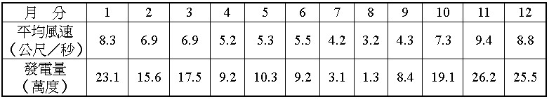  
(1)請舉出兩個明確的環境因素，說明雲林麥寮六輕工業區為何適宜設置風力發電系統？  
(2)請以「離散趨勢」的概念，說明附表的運轉紀錄有何特性？  
(3)請就能源供需的季節特性，解釋為何臺灣無法以風力發電作為主要的能源？

答案：(1)冬季季風強勁，地形平坦。  
(2)發電量季節分布不均。  
(3)夏季需求量大，但供電量少。

解析：(1)雲林麥寮台塑六輕工業區地處西部海岸地帶，地形平坦，氣流流動較不受阻礙；加以其位置恰位於臺灣海峽狹窄處，冬季季風受峽谷效應影響更加強烈。  
(2)表中7、8二月分別只有3.1與1.3（萬度），而11～1月各月均有20幾萬度，若以「離散趨勢」分析，其各月之數字差距大，顯示其發電量在季節上的分布有顯著的差異，亦即分布不均。  
(3)夏季為臺灣用電的尖峰季節，但因西南季風受東北信風風力的抵擋，呈現微弱的風力，若採用風力發電，發電量太少，不敷使用，故無法作為主要的能源供應。

題號：0701-00005　　　*085402-0701-00005*　　　難易度：中　　　出處：精選試題

在經濟部公布的2020年產業發展策略，將「金屬機械工業」、「資訊電子工業」、「化學工業」、「民生工業」列為產業重點發展項目，策略適用對象則為「製造業及相關服務業」，由此可看出我國的重點產品結構，我們擁有極為成功的高科技產業與電子工業，於80年代曾經創造經濟奇蹟，相關的進出口國際貿易至今仍然是國家經濟的命脈，附圖為108年1-5月分臺灣主要貨品的外銷訂單金額以及出口地區，試依此回答下列問題：  
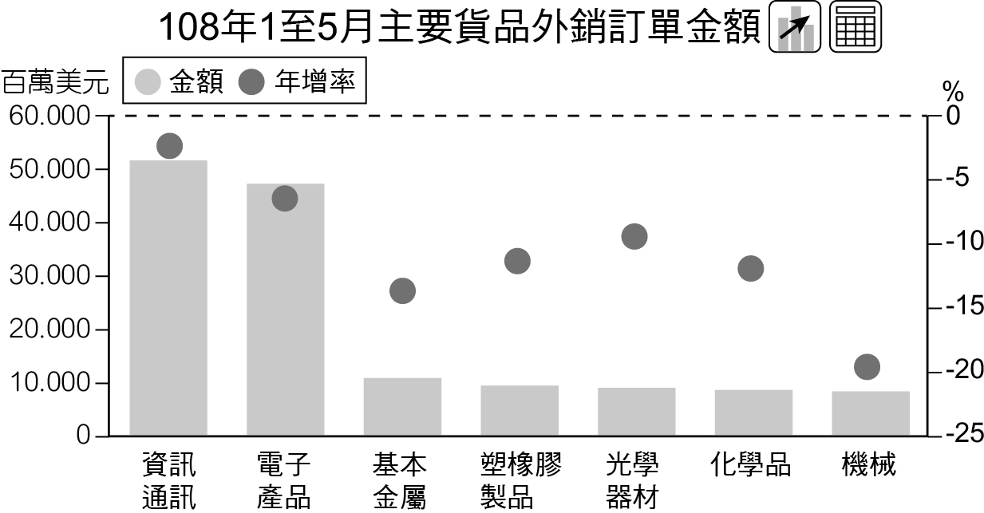  
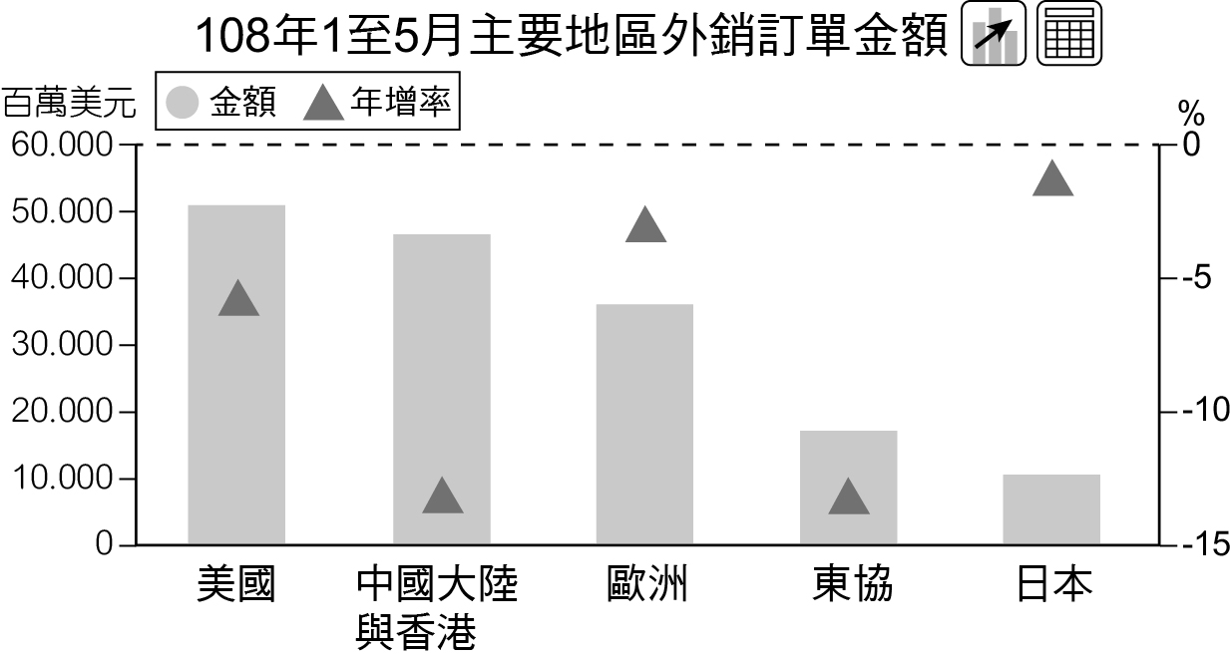  
(１)請以10字以內敘述臺灣地區重點發展產業可能面臨的問題。  
(２)請描述108年1-5月的訂單金額變化趨勢。  
(３)請繪製出108年1-5月主要地區外析訂單金額的比例統計圖。

答案：(１)產業轉型速度太慢。  
(２)出口衰退。  
(３)如附圖。  
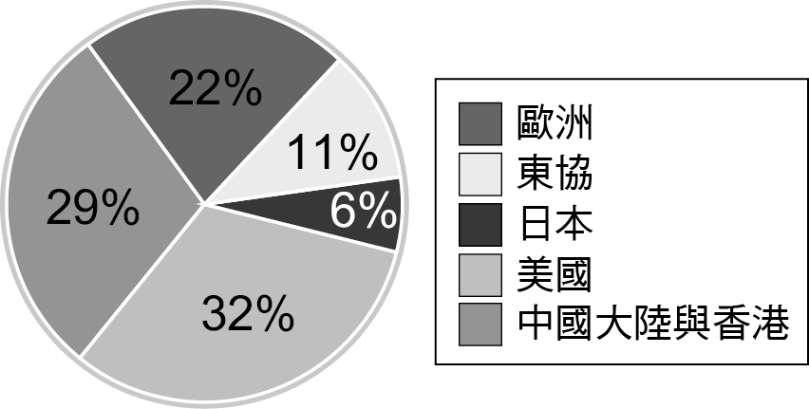

解析：(１)題幹中已提及資訊電子工業等已自1980年代即為重點產業，已時隔快40年，產業轉型力有未逮。  
(２)圓點代表年增率，全部都為負值，各產業出口都呈現下滑趨勢。  
(３)由表中可計算出出口至各區的比例。

題號：0701-00006　　　*085402-0701-00006*　　　難易度：中　　　出處：指考試題

位於新北市淡水河支流的大豹溪流域，清末日治初期時，曾因遍布原始樟樹林，樟腦加工業相當發達。但是當日治時代中葉，該地樟樹砍伐殆盡，再往內山尋找樟樹林時，因為侵入了原住民的生活領域，使得樟腦加工業的發展受到限制；隨後再因歐洲化學工業的發達，化學合成的樟腦逐漸取代了天然的樟腦，使得該地的樟腦事業逐漸沒落。二十世紀末，大豹溪只剩下幾家樟腦加工廠，持續從花蓮輸入樟木片，依循古法煉製天然樟腦。請問：  
(１)日治中葉從大豹溪往內山尋找樟樹林時，主要侵入哪個原住民族的生活領域？  
(２)對於大豹溪流域天然樟腦加工業而言，日治中葉以後，當地的天然樟腦已進入產品週期（Product life-cycle）的哪個階段？  
(３)二十世紀末樟腦加工廠的樟木片，最可能來自臺灣五大山脈中的哪兩座山脈？  
(４)二十世紀末大豹溪樟腦加工廠的經營，工業區位考量主要為何？

答案：(１)泰雅族；(２)衰退期；(３)中央山脈，海岸山脈；(４)工業慣性

解析：(１)大豹溪為大漢溪支流三峽溪的上游，為著名的滿月圓森林瀑布遊樂區所在地，過去為泰雅族居住地，之後泰雅族已遷往桃園復興鄉。  
(２)產品生命週期可分為導入期、成長期、成熟期、衰退期。日治中葉以後，舊產區原料已開採殆盡，內山又為原住民生活領域，化學合成的樟腦又取代了天然樟腦，因之銷售量大幅下降，步向衰退期。  
(３)二十世紀末樟木片已改由花蓮供應，而花蓮為中央山脈、海岸山脈的分布區。  
(４)二十世紀末在已無原料的情形下，仍保持原有方式，選擇原地生產，由外地輸入原料，此為工業慣性之表現。

題號：0701-00007　　　*085402-0701-00007*　　　難易度：中　　　出處：指考試題

北港溪冬半年水量稀少，但夏半年常出現水患的災情，如清乾隆年間，北港溪改道，將笨港街一分為二，成為笨港北街與笨港南街；又如嘉慶2年（1797），笨港地區再遭洪水侵襲，笨港南街被毀，部分居民東遷，笨港南街從此沒落。從清代嘉慶至日治初期，北港鎮附近的聚落及河流位置變化不大。圖(一)與圖(二)則是日治初期與中期測繪的北港鎮附近地形圖，這二幅圖都經過幾何校正，圖幅涵蓋範圍相同，圖內的十字標「+」在二幅圖內的相對位置都一樣。請問：  
  
  
(１)嘉慶2年笨港地區遭受洪水侵襲時，為何笨港南街災情較為嚴重，甚至聚落被毀？  
(２)北港溪在1898至1928年間曾發生改道，改道後舊河道水域（圖(二)網格部分）因水量減少而逐漸淤積，此片水域稱作什麼？   
(３)在1898至1928年間北港溪改道事件中，哪個聚落被迫遷移（或遷村）最遠？  
(４)從清代笨港地區曾遭受洪水侵襲，與日治時代發生改道事件，可推論這些現象與該地區的哪種降水特徵最相關？

答案：(１)位於曲流基蝕坡（凹岸）；(２)牛軛湖  
(３)頂灣仔內；(４)夏季降雨強度大

解析：(１)笨港南街位於北港溪曲流之基蝕坡（凹岸），正當水流之要衝，不僅洪水猛烈，且河岸容易因遭受侵蝕而後退。  
(２)曲流凹岸因遭受長期水流衝力的侵蝕，產生截彎取直作用，所遺棄之舊河道形似彎月，稱牛軛湖。  
(３)聚落遷移之遠近，須將圖(一)、圖(二)疊合辨識。頂灣仔內原位於圖(一)中北港溪左岸，之後遷至圖(二)中北港溪右岸「+」符號處，新舊聚落距離最遠。  
(４)由於洪水衝力大，長期侵蝕使得北港溪河道截彎取直。而洪水的發生，與夏季極短時間內雨量暴增有關，為降雨強度（即「單位時間內的降雨量」）大的現象。

題號：0701-00008　　　*085402-0701-00008*　　　難易度：難　　　出處：指考試題

位於新北市淡水河支流的大豹溪流域，清末日治初期時，曾因遍布原始樟樹林，樟腦加工業相當發達。但是當日治時代中葉，該地樟樹砍伐殆盡，再往內山尋找樟樹林時，因為侵入了原住民的生活領域，使得樟腦加工業的發展受到限制；隨後再因歐洲化學工業的發達，化學合成的樟腦逐漸取代了天然的樟腦，使得該地的樟腦事業逐漸沒落。二十世紀末，大豹溪只剩下幾家樟腦加工廠，持續從花蓮輸入樟木片，依循古法煉製天然樟腦。請問：  
(1)日治中葉從大豹溪往內山尋找樟樹林時，主要侵入哪個原住民族的生活領域？  
(2)二十世紀末樟腦加工廠的樟木片，最可能來自臺灣五大山脈中的哪兩座山脈？

答案：(1)泰雅族；(2)中央山脈、海岸山脈。

解析：(1)大豹溪為大漢溪支流三峽溪的上游，為著名的滿月圓森林瀑布遊樂區所在地，過去為泰雅族居住地，之後泰雅族已遷往桃園復興鄉。  
(2)二十世紀末樟木片已改由花蓮供應，而花蓮為中央山脈、海岸山脈的分布區。

7-1　臺灣為何擁有多樣的自然環境？



題號：0701-00116　　　*085402-0701-00116*　　　難易度：中　　　出處：學習講義

養水種電為近年臺灣南部地區一項新的能源政策，「養水」是指藉由不再養魚與抽取地下水，減輕當地的環境問題；「種電」則是由業者以高於農作物或水產養殖利潤的租金，承租無法再使用的魚塭或廢耕的蓮霧園土地，架設太陽能板發電並售給台電。原先已開發的土地因此得以休養生息，不僅土地獲得再生機會，農民也能夠以土地租金收入維持生計，是一個創造多贏的革命性計畫。請回答下列問題：  
(　　)(１)該平原沿海推動養水種電的政策，其最大的自然環境優勢為何？　(A)日照充足　(B)水力充沛　(C)季風強勁　(D)地熱豐富  
(　　)(２)養水種電的政策推動，除了為提振當地經濟外，也期望減緩當地下列哪種環境問題？　(A)乾旱　(B)土石流　(C)沙塵暴　(D)地層下陷  
(３)承上題，當地出現上述環境問題的自然環境背景為何？

答案：(１)(A)。  
(２)(D)。  
(３)當地降雨集中夏季，水源來源不穩定，因此多使用地下水，進而造成地層下陷問題。

解析：(１)臺灣南部地區，乾季時間長，日照充足適合太陽能發電。故選(A)。  
(２)當地長期有超抽地下水進行養殖漁業，因此有著地層下陷問題。故選(D)。  
(３)本題主要在問「自然環境背景」，因此回答方向應以氣候、地形等自然環境背景的方向敘寫。

7-2　臺灣多元的文化與社會如何形成？



題號：0702-00007　　　*085402-0702-00007*　　　難易度：易　　　出處：學習講義

1990年代後，臺灣因社會需求出現大量外籍配偶，人數已超過53萬人，下一代則有約40萬人。上文所提到的外籍配偶，主要來自下列哪兩個地區？　  
(A)中國大陸、東北亞　(B)南亞、中國大陸　(C)南亞、東南亞　(D)中國大陸、東南亞

答案：D

解析：臺灣的外籍配偶以來自中國大陸及東南亞地區為最多。故選(D)。

題號：0702-00008　　　*085402-0702-00008*　　　難易度：中　　　出處：精選試題

一地的地名往往可以反映出該地歷經的文化與背景。請問：下列關於臺灣的地名及其相關來源的配對，何者錯誤？　  
(A)新營──軍事　(B)十五番──原住民　(C)三貂角──日治時期　(D)六甲村──開墾田制

答案：(C)

解析：(C)三貂角原名為「San Diego」──聖地牙哥，與西班牙殖民有關。

題號：0702-00009　　　*085402-0702-00009*　　　難易度：中　　　出處：學測試題

臺灣傳統民宅的建材，不同的族群配合環境特性，就地取材而有竹管屋、土埆厝、石板屋、茅草屋等形式。照片是某族群的傳統民宅，該種形式的民宅最可能出現在下列何處？  
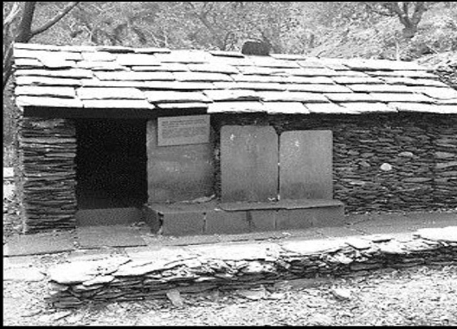　  
(A)澎湖群島　(B)埔里盆地　(C)花東縱谷北部　(D)中央山脈南段

答案：(D)

解析：照片中的房子是分布在中央山脈南部的石板屋，當地的岩性多為變質的板岩，因此居住在當地的排灣族或魯凱族多就地取材，利用片狀的板岩來當作建築材料，而成為石板屋。

題號：0702-00010　　　*085402-0702-00010*　　　難易度：中　　　出處：指考試題

附圖是臺灣2013年初的產業外籍勞工在各縣市分布的前八名排行榜，下列敘述何者正確？(甲)縣市人口密度愈高，外籍勞工人口愈多；(乙)外籍勞工的分布和臺灣工業區的分布高度相關；(丙)高雄市工業需要高技術勞工，故外籍勞工人數較少；(丁)桃園縣（今桃園市）外籍勞工最多，主要為產業結構所致。  
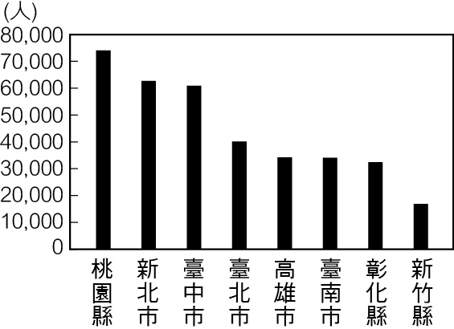　  
(A)甲乙　(B)甲丙　(C)乙丁　(D)丙丁

答案：(C)

解析：除了一些超大型的工業區與科學園區之外，臺灣西部各縣市均有許多綜合性工業區存在，當中有許多工廠是屬於傳統的勞力密集型產業，需引進較多的外籍勞力來降低生產成本，因此可知臺灣工業區愈多、產業型態愈偏重勞力密集，當地的外籍勞工數量便會愈多；而桃園市因擁有許多傳統的勞力密集型產業工廠，且當地也有許多高科技產業需要大量低技術的組裝與生產員工，因此對外籍勞工的需求旺盛。

題號：0702-00011　　　*085402-0702-00011*　　　難易度：中　　　出處：學習講義

臺灣大部分集水區都位在原住民族地區，但原住民部落在集水區治理議題中卻長期難以發聲。例如：政府在石門水庫及其集水區整治計畫中訂定了保留地復育的項目，由行政院原住民族委員會組織在地居民，成立「保留地復育團」，對石門水庫集水區中保留地的超限利用及土地的非法使用進行舉報，以期減少所謂的「濫墾濫伐」。請問：上文中的原住民部落最可能為下列何族？　  
(A)泰雅族　(B)噶瑪蘭族　(C)卑南族　(D)布農族

答案：A

解析：石門水庫集水區位於臺灣北部的山區，該地區的原住民族以泰雅族為主。

題號：0702-00012　　　*085402-0702-00012*　　　難易度：中　　　出處：學習講義

臺灣是一個多元社會，由於地緣關係，漢族影響深遠，承襲大量漢族文化。下列哪些節慶活動承襲了來自於亞洲漢族文化的表現？(甲)鹽水炸蜂炮；(乙)龍岡潑水節；(丙)臺東豐年祭；(丁)白沙屯媽祖遶境；(戊)東港燒王船。　  
(A)甲丙丁　(B)甲乙丁　(C)甲丁戊　(D)乙丁戊

答案：C

解析：(乙)龍岡潑水節來自緬滇地區的文化；(丙)臺東豐年祭來自原住民的文化。

題號：0702-00013　　　*085402-0702-00013*　　　難易度：中　　　出處：學習講義

附圖是1907年前後臺灣閩粵各族群的空間分布圖，下列關於甲、乙、丙三個族群的敘述，何者正確？  
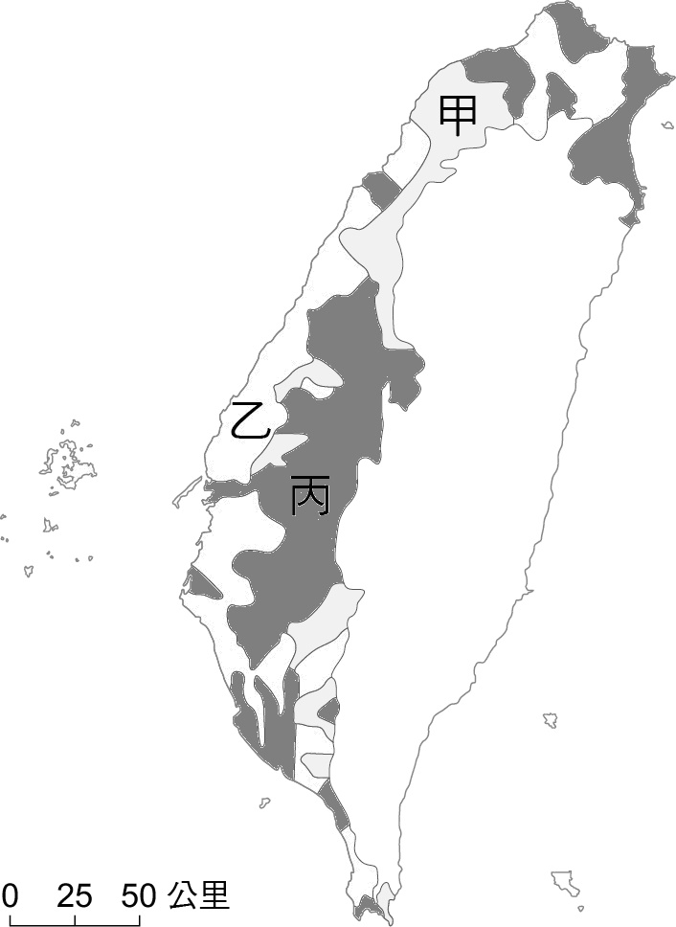　  
(A)甲族群務墾維生，故選擇西部平原定居　(B)乙族群善於航海經商，多分布於沿海　(C)丙族善於山林資源的經營，多分布於近山丘陵區　(D)甲族群多於二戰後前來臺灣，定居在主要都市周邊

答案：B

解析：甲：客家人（可從多分布於桃竹苗丘陵台地區判斷）；乙：泉州人（可從多分布於西部沿海地區判斷）；丙：漳洲人（可從多分布於西部平原及宜蘭地區為判斷）。故答案為(B)。

7-2　臺灣多元的文化與社會如何形成？



題號：0702-00014　　　*085402-0702-00014*　　　難易度：中　　　出處：精選試題

海報為某地方政府為尊重多元文化，而舉辦的東南亞地區的新住民美食同樂會，食物為最基本的民生需求，也最容易看出文化的多元。試依此回答下列問題：  
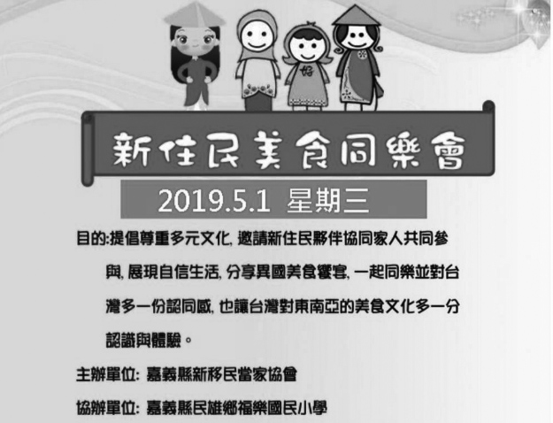  
(　　)(１)舉辦該活動的地方政府，最不可能為？　(A)新北市　(B)臺北市　(C)臺南市　(D)高雄市  
(　　)(２)下列食物哪一道最不可能在此園遊會擺攤？　(A)過橋麵線　(B)沙嗲烤肉　(C)辣炒年糕　(D)海南雞飯  
(　　)(３)東南亞各國當中美食大不同，最大的共通點大概就是偏酸、偏辣。造成此一飲食現象的主因為？　(A)氣候乾燥　(B)多風日多　(C)氣候溼熱　(D)溫度太低

答案：(１)(B)；(２)(C)；(３)(C)。

解析：(１)臺灣多數的新住民分布比例以弱勢、偏鄉相對較高；臺北市社經地位較高，因此新住民比例最低。  
(２)辣炒年糕為韓國傳統食物。  
(３)東南亞各國地處低緯，氣候溼熱，食物料理多酸辣、利於排汗、促進新陳代謝。

題號：0702-00015　　　*085402-0702-00015*　　　難易度：中　　　出處：精選試題

老師於課堂設計了地理大富翁遊戲，透過簡要的關鍵字或圖片，進行「臺灣之區域特色及區域發展問題」單元的機智問答。請回答下列問題：  
(　　)(１)臺灣的經濟、政治核心區位於哪一區域？　(A)北部區域　(B)中部區域　(C)南部區域　(D)東部區域  
(　　)(２)臺灣的米倉位於哪一區域？　(A)北部區域　(B)中部區域　(C)南部區域　(D)東部區域  
(　　)(３)臺灣最大港口與重工業中心位於哪一區域？　(A)北部區域　(B)中部區域　(C)南部區域　(D)東部區域  
(　　)(４)多元族群的文化之代表位於哪一區域？　(A)北部區域　(B)中部區域　(C)南部區域　(D)東部區域  
(　　)(５)附圖(一)所代表的臺灣都市問題為何？　(A)交通擁擠　(B)水質汙染　(C)房價上漲　(D)違建氾濫  
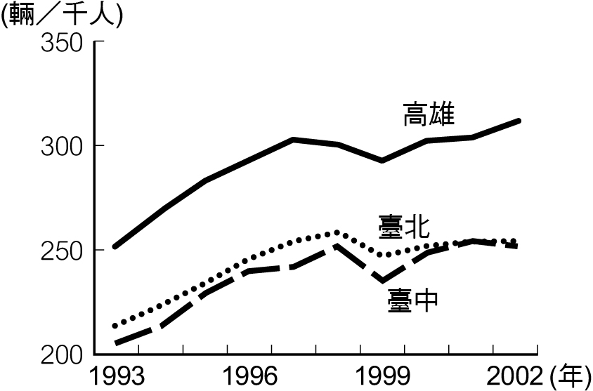  
圖(一)  
(　　)(６)政府為解決附圖(二)呈現的問題之具體作為，不包括哪一項？　(A)教育優先計畫　(B)促進產業發展條例　(C)離島建設基金　(D)五都合併  
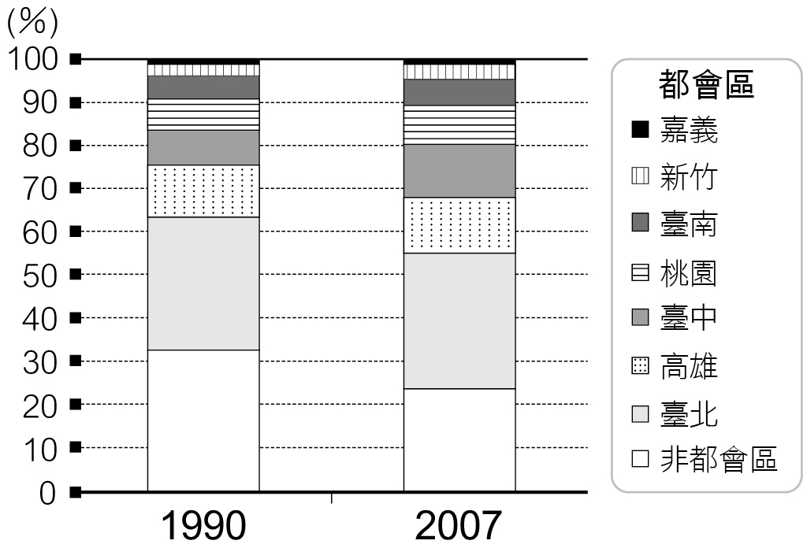  
圖(二)

答案：(１)A；(２)B；(３)C；(４)D；(５)A；(６)D。

題號：0702-00016　　　*085402-0702-00016*　　　難易度：中　　　出處：精選試題

東部豐富的原住民文化是臺灣多元文化最佳的寶庫，各種不同的文化色彩是臺灣最本土、最悠久而傲人的文化資產。請問：  
(　　)(１)造成東部各族群生活方式極端不同的主要因素為何？　(A)早期彼此對立且有敵對的局勢　(B)地形的阻礙　(C)日治時期特意的隔離政策　(D)彼此語言的隔閡  
(　　)(２)依原住民族委員會定義的16個原住民族群中，下列哪一個族群沒有分布在東部地區？　(A)賽夏族　(B)阿美族　(C)排灣族　(D)布農族  
(　　)(３)哪一個族群的傳統服裝是丁字褲，並且搭乘拼板舟外出補抓飛魚？　(A)撒奇萊雅族　(B)達悟族　(C)卑南族　(D)阿美族

答案：(１)B；(２)A；(３)B。

解析：(２)賽夏族大多分布於臺灣西北部區域。

題號：0702-00017　　　*085402-0702-00017*　　　難易度：中　　　出處：學測試題

附圖是臺灣公路系統上的四個路標。請問：  
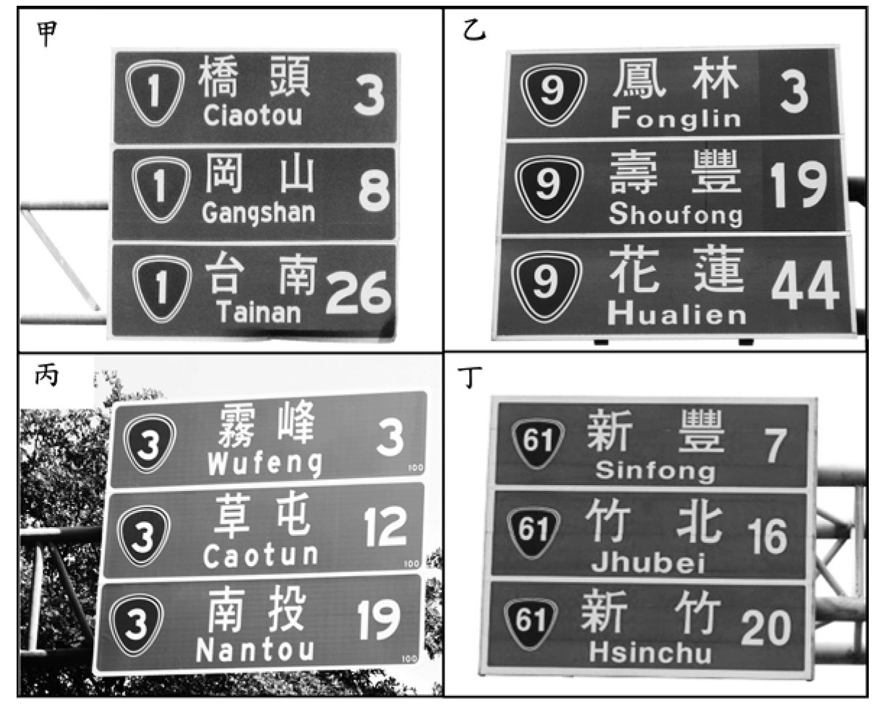  
(1)就臺灣公路系統編號慣例，單數表示公路起迄點的相對位置為南北向。四個路標所顯示的四條南北向公路路線，其中哪一條最可能位於中央山脈與海岸山脈之間？　(A)臺1線　(B)臺3線　(C)臺9線　(D)臺61線  
(2)就臺灣四大區域而言，哪個「路標座落的地點」所屬區域是臺灣最重要的蔬菜和花卉等農產品供應地？　(A)甲　(B)乙　(C)丙　(D)丁  
(3)這四個「路標座落的地點」，由低緯往高緯的排列順序為何？　(A)甲乙丙丁　(B)甲丙丁乙　(C)乙甲丙丁　(D)丁丙乙甲

答案：(1)C；(2)C；(3)A。

解析：(1)花蓮位於臺灣東部，東部人口主要居住於中央山脈及海岸山脈之間的縱谷區。若以花蓮為中心，沿臺9線經臺東縱谷平原向南，依序會經過壽豐及鳳林兩鄉。  
(2)臺灣主要的蔬菜及花卉的供應地為中部的彰化平原區，照片中的地名以「南投」、「草屯」、「霧峰」最接近彰化，故推論丙照片中的路標最可能位於彰化地區。  
(3)可從圖中最短距離的地名加以推論：如甲為「距橋頭3公里」處，乙為「距鳳林3公里」處……。惟鄉鎮級聚落，常陌生而不知所在，得由「距臺南26公里」處，或在臺南附近等方式推論。另該省道的號碼為單號，為南北向的道路系統，故乙應位於花蓮市南方近壽豐處，而丙為南投市北方近臺中市霧峰區附近。如此較可正確判別丙地較乙地緯度高。故本題能約略判別出主要行政區南至北分布的順序如：(1)臺南→南投→新竹；或(2)臺南→花蓮→新竹，即可判別出正確答案。

題號：0702-00018　　　*085402-0702-00018*　　　難易度：中　　　出處：學測試題

某同學在環島旅行的過程中，曾搭乘照片所示的四路公車。各車的行車標示分別是：甲車：恆春─鵬園；乙車：南寮─竹科；丙車：台中─水里；丁車：花蓮火車站─梨山。請問：  
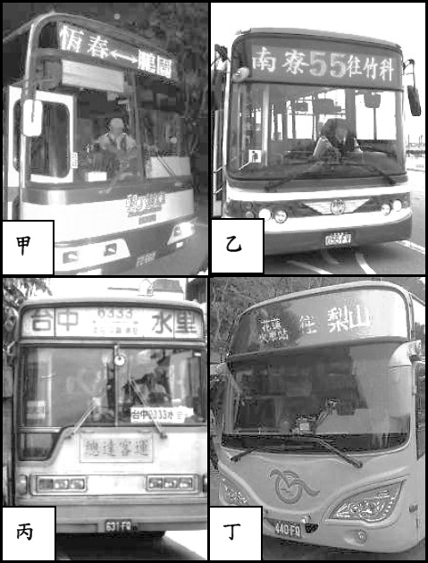  
(1)該同學前往探究清代牡丹社事件發生的地理背景時，搭乘的是哪輛公車？　(A)甲　(B)乙　(C)丙　(D)丁  
(2)哪個縣市的轄境，會有圖中的兩路公車行駛？　(A)屏東縣　(B)花蓮縣　(C)南投縣　(D)臺中市  
(3)如果該同學從雲林縣出發，以順時針方向進行環島旅行，旅行途中曾先後搭乘過這四輛公車。該同學搭乘這四輛公車的先後順序是：　(A)甲乙丁丙　(B)甲丙丁乙　(C)乙甲丙丁　(D)丙乙丁甲

答案：(1)A；(2)C、D；(3)D。

解析：(1)清代牡丹社事件發生的地點在今日屏東縣牡丹鄉石門村，故搭乘甲公車可以到達。  
(2)臺中市有臺中到水里（南投縣）和花蓮到梨山（臺中市）兩輛公車路線經過；而花蓮到梨山的公車會經過南投縣，臺中到水里的公車一定會到南投縣，故選項應是(C)、(D)均正確。  
(3)雲林位在臺中以南，若以順時針方向進行環島旅行應該先到臺中，然後是新竹，繞過臺灣北端的臺北後到達花蓮，最後才會搭乘屏東縣的客運。

題號：0702-00019　　　*085402-0702-00019*　　　難易度：中　　　出處：學測試題

照片為臺灣四個火車站的舊式站牌。請問：  
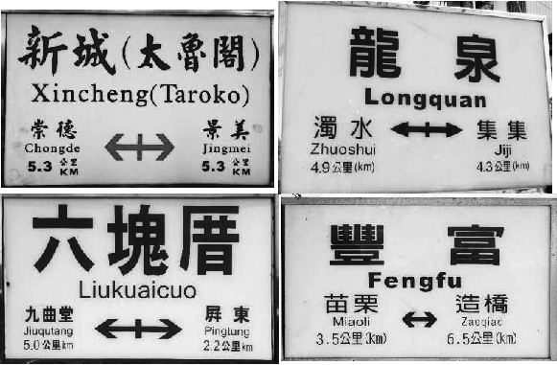  
(　　)(１)1919年，日人為興建日月潭水力發電廠，曾鋪設一條鐵路，以搬運工程所需機具與建材。照片的四個車站中，哪個車站位於該條鐵路路線上？　(A)新城　(B)龍泉　(C)豐富　(D)六塊厝  
(　　)(２)這四個車站皆與長度超過50公里的溪流相鄰。其中哪個車站旁的溪流，其河口堆積物質的平均顆粒最大？　(A)新城　(B)龍泉　(C)豐富　(D)六塊厝

答案：(１)(B)；(２)(A)

解析：(１)龍泉和日月潭均位於南投縣，日月潭在濁水溪的上游，而龍泉位在濁水溪的中下游處。新城在花蓮縣，六塊厝在屏東縣，豐富在苗栗縣。  
(２)新城是四個車站中唯一位在東部的車站。臺灣西部河川出山口後，會進入平坦地形在入海，堆積物會較小；而東部河川出山口處，大概都直接入海，所以新城所在地的河口堆積物質平均顆粒也會最大。

題號：0702-00020　　　*085402-0702-00020*　　　難易度：中　　　出處：精選試題

因應新課綱新住民語文課程的實施，教育部國教署委託新北市教育局在2016年成立教材編撰委員會，歷時3年多，完成7國、126冊的語文學習教材。來自馬來西亞的編輯委員表示，原以為編教材不難，沒想到要用簡單易懂的故事，去介紹東南亞文化，並不簡單，3年多來共召開1,051次編審會議，最後完成每種語言在國小12冊、國中6冊，共7國（印尼、泰國、柬埔寨、緬甸、馬來西亞及菲律賓、越南）、126冊的學習教材；關於臺灣的新住民形成的多元文化，試依此敘述回答下列問題：  
(　　)(１)照片中是臺灣人數第二多的新住民原鄉國家的傳統服飾，該國因宗教、文化與臺灣相近，因此融入情況較佳，依服飾判斷，該國應為？　(A)中國　(B)越南　(C)菲律賓　(D)馬來西亞  
  
(　　)(２)臺灣為數眾多數十萬的新移民，其移民的現象，可以下列哪一理論解釋？　(A)中地理論　(B)推拉理論　(C)邱念圈理論　(D)同心圓理論  
(　　)(３)關於東南亞7國的新住民宗教敘述正確的是？　(A)印尼印度教　(B)越南伊斯蘭教　(C)馬來西亞大乘佛教　(D)泰國小乘佛教

答案：(１)(B)；(２)(B)；(３)(D)。

解析：(１)照片中的改良式旗袍加長褲是越南的傳統服飾，越南過去曾為中國的藩屬國，因此文化與臺灣相近。  
(２)移民的移出地多推力、移入地多拉力。  
(３)印尼、馬來西亞多以伊斯蘭教為主；越南為大乘佛教（受中國影響）。

題號：0702-00021　　　*085402-0702-00021*　　　難易度：中　　　出處：精選試題

臺灣的移民社會因不同族群的聚合，歷經長時間的衝突與磨合，逐漸融合成臺灣特有的文化特色，地名更是可以窺視出歷史與文化的證據。附圖為臺灣行政區圖，試依此回答下列問題：  
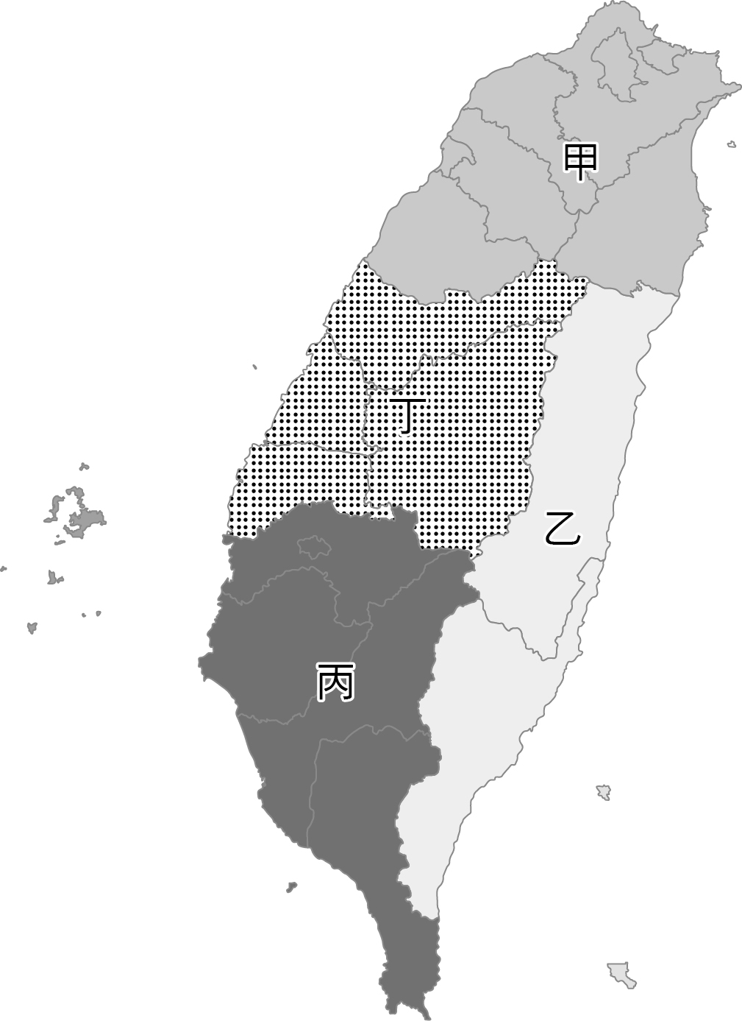  
(　　)(１)(甲)王田；(乙)三貂角；(丙)金包里；(丁)大同；試依臺灣族群開發歷史排序地名。　(A)甲乙丙丁　(B)丙乙甲丁　(C)乙甲丙丁　(D)丁丙甲乙  
(　　)(２)糖廍，又稱為蔗廍，是製糖的場所，也是臺灣早期的製糖工廠，由壓榨甘蔗的棚屋和煮糖的熬糖屋所構成，此地名舊臺灣歷史中也常見到，按照製糖的條件，圖中哪一分區最易觀察到"廍"的地名？　(A)甲　(B)乙　(C)丙　(D)丁  
(　　)(３)下列地名組合中哪一組同為植物背景的命名？　(A)大城、大村　(B)芬園、芎林　(C)梅山、外埔　(D)三芝、瑞芳

答案：(１)(B)；(２)(C)；(３)(B)。

解析：(１)「金包里」之名稱，是依照番語口音"基巴里"翻譯漢字而來；三貂角為西班牙語音譯；王田為鄭成功時期地名；大同為光復之後的地名。  
(２)南部氣候溼熱利於種植甘蔗、製造蔗糖。  
(３)大城、大村都是大集村的意思；芬園為清代在此地種植菸草而得名、由於當地以前是九芎樹茂生之地，故有此稱，後來簡稱為『芎林』；梅山：本地位處山腳地帶，為行旅必經之地，有人在溪畔築屋，販售「米糕粥」，閩人稱粥為「糜」，乃稱本地為「糜仔坑」清末光緒年間稱「芝蘭三堡」，民國九年時，取原來「芝蘭三堡」中的「三」和「芝」兩字為地名「三芝」；而瑞芳是因基隆河接駁渡口附近，有一賴姓商家鋪號「瑞芳」，店貨、日用品、南北雜貨俱備，成為前往山區採金與往返噶瑪蘭中途補給休息處所。久之，往來者眾，均不約而同或口頭相約，不呼地名，而呼「去瑞芳」，或「由瑞芳回來」，聚集同行，沿襲成名。

題號：0702-00022　　　*085402-0702-00022*　　　難易度：中　　　出處：精選試題

臺灣因多元族群、帶來不同宗教文化；宗教活動非常熱絡，附表為臺灣常見的一些宗教盛事舉例，試依此表回答下列問題：  
  
(　　)(１)表中哪一宗教盛典與外來宗教有關？　(A)法鼓山撞鐘祈福　(B)霞海迎城隍　(C)祭孔六佾舞　(D)萬金聖母繞境  
(　　)(２)有全世界3大宗教盛事之一美譽的大甲媽祖9天8夜繞境，每年舉辦的繞境時間，最可能遇到哪一樁氣候事件？　(A)寒流過境　(B)秋高氣爽　(C)颱風侵臺　(D)春雨綿綿

答案：(１)(D)；(２)(D)。

解析：(１)萬金聖母為外來的基督教文化。  
(２)俗諺說”三月瘋媽祖”，農曆3月正值國曆4月，正值春雨時節，因此媽祖又有”雨水媽”的稱號。

題號：0702-00023　　　*085402-0702-00023*　　　難易度：中　　　出處：精選試題

附圖為內政部統計，臺灣地區居民（包括外籍人口）的主要宗教信仰，請根據此圖回答下列問題：  
   
   
(　　)(１)圖示中沒有出現哪一宗教？　(A)基督教　(B)猶太教　(C)印度教　(D)佛教  
(　　)(２)下列哪外籍人口多為圖例四的宗教信仰？　(A)中國籍　(B)日本籍　(C)緬甸籍　(D)印尼籍

答案：(１)(C)；(２)(D)。

解析：(１)正解如下：  
|(２)印尼及新住民或移工多信仰伊斯蘭教。

題號：0702-00024　　　*085402-0702-00024*　　　難易度：中　　　出處：指考試題

現今臺灣地名有出現「廍」字的地方，說明該地在19世紀曾有傳統的製糖活動。而某人欲以臺灣各地形區的面資料圖層與地名的點資料圖層，統計每個地形區中含有「廍」的地名數量。請問：  
(　　)(１)「廍」的設立地點，最符合下列何種工業區位的考量？　(A)動力　(B)交通　(C)市場　(D)原料  
(　　)(２)下列哪個地點所在的地形區，出現「廍」的地名數量可能最多？　(A)22°03'N、121°32'E　(B)22°30'N、120°29'E　(C)24°43'N、121°45'E　(D)25°03'N、121°20'E  
(　　)(３)該人若依照上述方法統計每個地形區中含有「廍」的地名數量，他最適合採取下列哪個分析流程？　(A)環域分析屬性查詢計算　(B)疊圖分析地形分析計算　(C)疊圖分析屬性查詢計算　(D)環域分析空間查詢計算

答案：(１)(D)；(２)(B)；(３)(C)

解析：(１)「廍」為日治時期糖廠之稱謂，因甘蔗製糖的原料失重率大，屬於原料區位。  
(２)甘蔗為熱帶栽培業作物之一，主要分布於嘉南平原、屏東平原、花東縱谷。參考附圖，依據選項所提示之各點經緯度，可知AB兩點在北回歸線以南之熱帶，但A點22° N，已為臺灣最南端，且121.5° E偏東，已是臺灣東南外海之離島蘭嶼，故以B所在之屏東平原最有可能。  
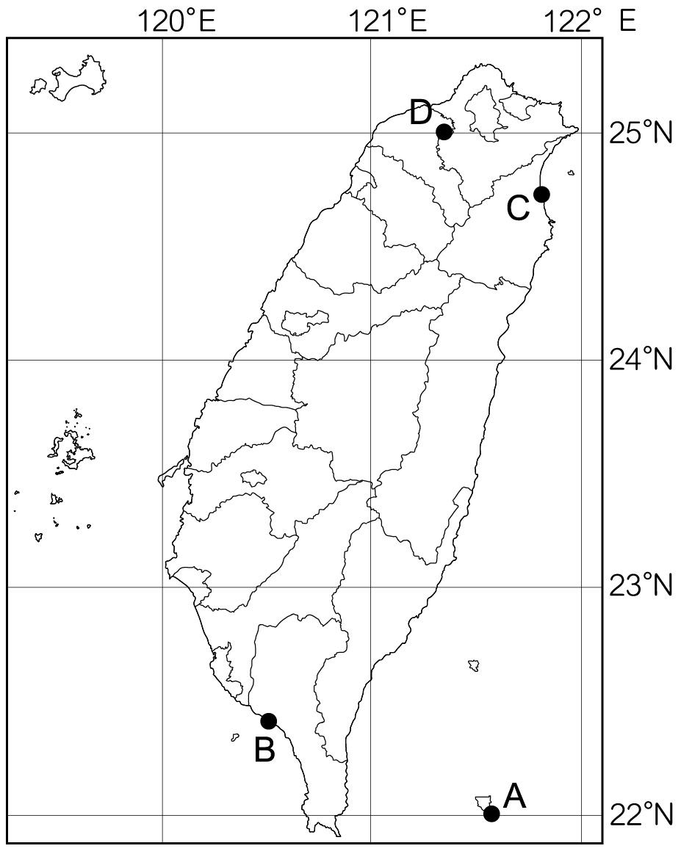  
(３)先將地形區分布圖與製糖廠（廍）分布圖疊合，稱疊圖分析。以「廍」或「製糖工廠」這項屬性進行查詢。以屬性查詢其所對應的空間，稱為屬性查詢。計算各地形區之中「廍」的數量。上項步驟以(C)最為符合。

題號：0702-00025　　　*085402-0702-00025*　　　難易度：中　　　出處：學習講義

在漢人大規模遷居臺灣之前，臺灣早已為南島語系民族所居住。南島語系民族在人種上屬馬來人，是世界上分布最廣的民族；分布地區西起非洲東南的馬達加斯加島，越過印度洋直抵太平洋的復活節島；北起臺灣，南到紐西蘭。臺灣是南島語系民族分布的最北端。居住在臺灣的南島語系民族，可分為原住民族與平埔族群，其中原住民族共有十六個族，多數保有自己的語言、風俗習慣和部落結構，不過也正面臨急速現代化的問題；平埔族群則多已失去原有的語言和習俗，極需強化語言文化振興。  
(　　)(１)文中的南島語族傳統上主要是使用下列哪種交通工具航行於海上，該交通工具亦與「萬華」地名的由來有關？　(A)皮筏　(B)平底船　(C)木筏　(D)獨木舟  
(　　)(２)臺灣原住民共分為16族，其中哪一族最能保有南島語族的海洋習性，往海裡討生活，自古以來與菲律賓巴丹島來往密切，語言與生活習性也與巴丹島居民相近？　(A)布農族　(B)泰雅族　(C)達悟族　(D)鄒族  
(　　)(３)臺灣原住民使用的建材，不同的族群配合環境特性，就地取材而有各式形式。照片是某族群的傳統民宅，該種形式的民宅最可能出現在下列何處？　(A)澎湖群島　(B)埔里盆地　(C)花東縱谷北部　(D)中央山脈南段  
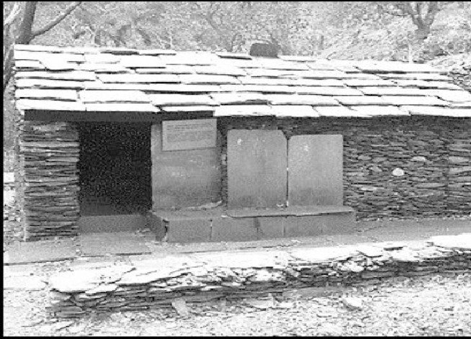

答案：(１)(D)；(２)(C)；(３)(D)。

解析：(１)甲萬華原名「艋舺」，意指獨木舟。  
(２)位於蘭嶼的達悟族，至今生活仍多與海洋有關。故選(C)。  
(３)照片為臺灣魯凱族著名的石板屋，主要位於臺灣南部山區。故選(D)。

題號：0702-00026　　　*085402-0702-00026*　　　難易度：中　　　出處：學習講義

　　花蓮豐濱鄉2017米粑流溼地藝術季7月1日開跑，這次活動邀請11組藝術家駐村創作，半數為港口部落在地藝術家，包括伊祐．噶照以漂流木與族人常用的帆布，創作「躲在樹蔭下吹海風」，特別的是，今年有2位外國人作品參加，希望透過藝術結合海稻米等地景，希望讓更多造訪遊客了解石梯坪海稻米復育的精神。  
　　花蓮縣豐濱鄉港口部落擁有大面積的傳統水梯田，但民國70年代開始因為人口逐漸外流等因素而休耕，直至部落居民舒米如妮返鄉，看到部落景象已與過去不同，希望鼓勵農民復耕，民國99年在農委會林務局協助下，將水源引至水田區，以友善耕作方式，推動水梯田生態復育。  
　　林務局長林華慶表示，當年他聽到東海岸都蘭大型開發爭議，代表著東海岸發展走到了十字路口，他思考著「有沒有結合傳統、生態方式，也能達到部落生存」，而剛好林務局推廣濕地復育時，與舒米如妮有了聯繫，經過多年努力，成果逐漸展現。  
　　美麗的東海岸，能再看到水梯田景象，米粑流溼地藝術季活動總召集人舒米如妮是重要推手，她說，現今部落不只創海稻米品牌，也開發部落傳統作物，包括大葉田香、黑豆等，提升農村生產和文化價值。  
文章來源：https://www.agriharvest.tw/theme_data.php?theme=article&sub_theme=article&id=790  
(　　)(１)請依文中港口部落的所在位置判斷，當地主要的原住民族為何？　(A)阿美族　(B)泰雅族　(C)布農族　(D)西拉雅族  
(　　)(２)該部落利用當地獨特的海岸地形，開闢成水梯田來種稻，請問：該地形可判斷出該海岸具有下列哪一種地形作用？　(A)侵蝕大於離水　(B)堆積大於沉水　(C)堆積小於沉水　(D)侵蝕小於離水  
(　　)(３)若文中資料是同學蒐集的專題報告資料，下列何者最可能是其主題？　(A)臺灣原住民的分布　(B)水梯田的復育方法　(C)臺灣農業的問題與轉型　(D)花蓮的農業發展歷史

答案：(１)(A)；(２)(D)；(３)(C)。

解析：(１)文中的原住民部落位於花蓮縣豐濱鄉，當地居民多以(A)阿美族為主。  
(２)海邊如階梯般的地形，較可能為海階，海階為一侵蝕離水進夷海岸，侵蝕力小於離水作用。故選(D)。  
(３)文中主要在介紹當地農業之前的困境，現在則用藝術季、品牌打造等方式，為當地農業帶來新生。因此，(C)的答案較符合。

題號：0702-00027　　　*085402-0702-00027*　　　難易度：難　　　出處：精選試題

花東縱谷是臺灣河流地形相當豐富的地區，有德武河階、舞鶴河階、瑞穗沖積扇、河川襲奪，以及多處清楚的曲流地形。請問：  
(　　)(１)形成這些河流地形的外營力，與下列哪一水系無關？　(A)花蓮溪　(B)秀姑巒溪　(C)卑南大溪　(D)和平溪  
(　　)(２)舞鶴、瑞穗等地名，充分顯示出某文化在花東縱谷留下的痕跡。請問：就此地名判斷，該文化應屬下列何者？　(A)原住民　(B)閩粵移民　(C)日本　(D)荷蘭

答案：(１)D；(２)C。

題號：0702-00028　　　*085402-0702-00028*　　　難易度：難　　　出處：學習講義

臺灣的多元複雜的族群，歷史上曾有許多外來民族統治，加上全球化下的文化接觸，讓臺灣出現許多不同文化下的飲食料理，例如：原住民風味餐、臺灣的傳統小吃、中國大陸各省料理、日式料理、歐美料理與東南亞飲食等。這種多元的食物料理，共同形構今日臺灣豐富多樣的飲食文化。照片中有許多臺灣現今不同文化下的食物料理，請仔細觀察後，回答以下問題：  
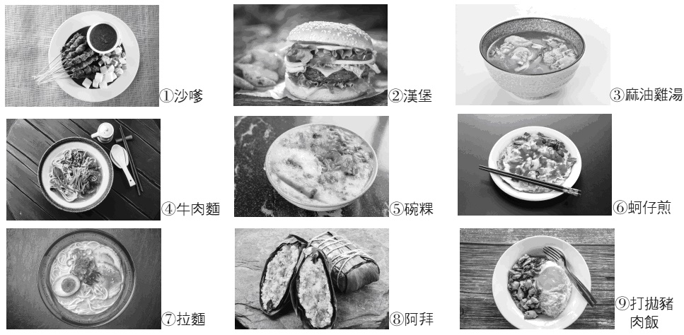  
(　　)(１)哪幾項最可能是臺灣傳統的小吃料理？　(A)①③④　(B)②④⑥　(C)⑤⑦⑧　(D)③⑤⑥  
(　　)(２)哪種飲食料理最可能出現在眷村中？　(A)③　(B)④　(C)⑤　(D)⑥  
(　　)(３)我們常說的「小米文化」、「小米祭」應該屬於哪種文化下的料理？　(A)③　(B)⑥　(C)⑧　(D)⑨  
(　　)(４)臺灣的飲食料理尚有特殊的「進補」文化，哪一張照片中的料理最具代表性？　(A)③　(B)④　(C)⑤　(D)⑥

答案：(１)(D)；(２)(B)；(３)(C)；(４)(A)。

解析：(１)臺灣傳統小吃：③、⑤、⑥。  
(２)眷村美食：④。  
(３)原住民美食：⑧。  
(４)外來料理：①、⑨（東南亞）、②（歐美）、⑦（日本）。

7-2　臺灣多元的文化與社會如何形成？



題號：0702-00001　　　*085402-0702-00001*　　　難易度：易　　　出處：精選試題

以下是小明的日記：「今天是禮拜天，我睡到自然醒。早上起床第一件事就是刷牙，用我最愛的(甲)高露潔牙膏。媽媽今天準備的是(乙)喜瑞爾的麥片，搭配(丙)林鳳營鮮奶。吃完飯後爸媽帶我出去逛臺北國際書展。坐上爸爸的(丁)TOYOTA汽車，我把(戊)PSP拿出來玩。在書展我買了(己)海賊王最新一期，爸爸買了(庚)金庸小說全集，媽媽則買了(辛)村上春樹的書。下午我們去光華商場買(壬)Wii，還買了一台(癸)iPad。爸爸說今天對我這麼好的原因是我終於沒有考全校最後一名…。」請問：小明的日記中提到了哪些日本商品？（以代號作答）

答案：丁戊己辛壬。

解析：甲乙癸為美國商品；丙為臺灣品牌；庚為香港出版。

題號：0702-00002　　　*085402-0702-00002*　　　難易度：易　　　出處：精選試題

2011年7月，臺東地方版新聞寫著大大的標題「盼了17年，臺東喜迎耳鼻喉科醫師」，當月1日來了一位畢業於臺大醫學院的醫生，終結署東醫院沒有耳鼻喉科醫生駐診的窘境。請問：  
(１)從上述新聞中，顯示出臺東地區長期以來的何種問題？  
(２)承上題，對臺東縣的居民來說，造成此現象的主要原因為何？

答案：(１)醫療落後。  
(２)交通不便。

題號：0702-00003　　　*085402-0702-00003*　　　難易度：中　　　出處：精選試題

有人說文化是馬賽克、是融爐、也有人說像一碗沙拉，擁有許多配料。國內民眾信仰的宗教根據內政部統計約有21種，照片(一)(二)是臺灣一隅的宗教痕跡，試回答下列問題：  
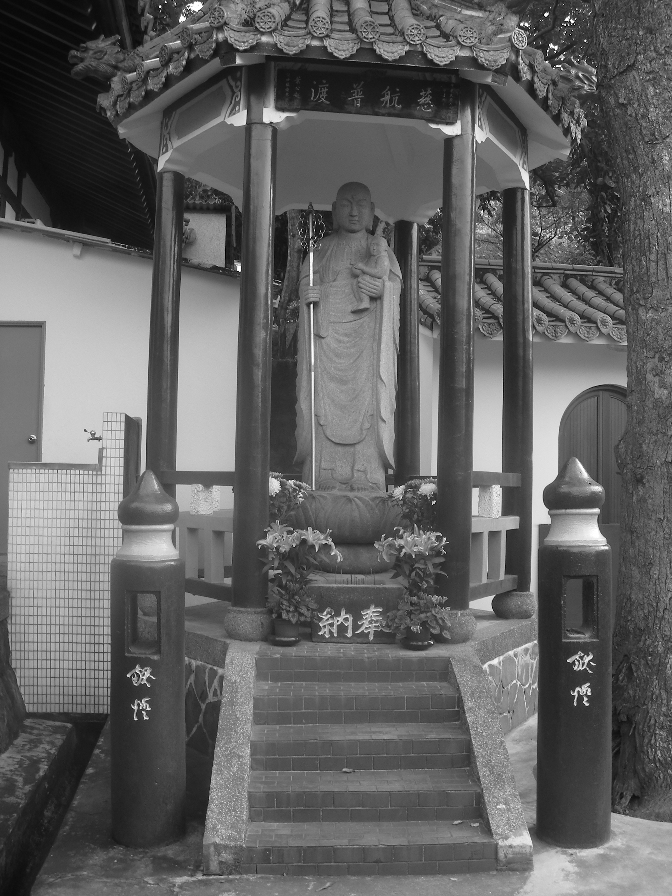  
照片(一)  
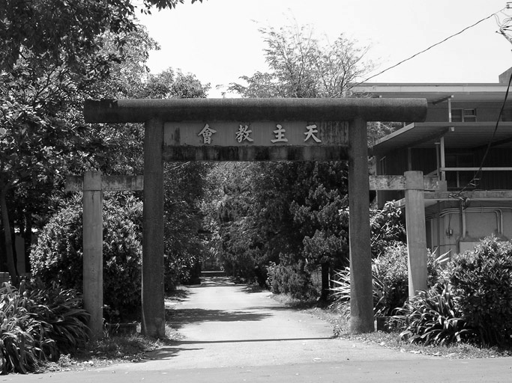  
照片(二)  
(１)請寫出照片(一)中可觀察出的宗教指標。  
(２)請寫出照片(二)中可觀察出的宗教。

答案：(１)日本僧侶、臺灣道教。  
(２)日本神社、天主教。

解析：(１)橫匾上刻著慈航普渡在一般應可見觀音塑像、但照片中是日式僧侶的形象。  
(２)照片中鳥居是日本神社的入口。

題號：0702-00004　　　*085402-0702-00004*　　　難易度：中　　　出處：精選試題

臺灣自1996年開放國際移工來臺，已經23個年頭，108年5月底產業及社福外籍勞工總計70萬5,595人，較上月底減465人，主要因家庭看護工較上月底減1,560人所致；與上年同月底相比，則增1萬8,479人，主要集中在三K行業專案、附加外籍勞工及家庭看護工等開放項目，試依附表回答問題：  
  
  
(１)臺灣社福型外勞近幾年來比例不斷上升，應與哪一現象有關？  
(２)試繪製出產業型移工的圓餅圖。  
(３)試繪製出2類型移工與107年度相較的柱狀圖。

答案：(１)人口老化。  
(２)如附圖。  
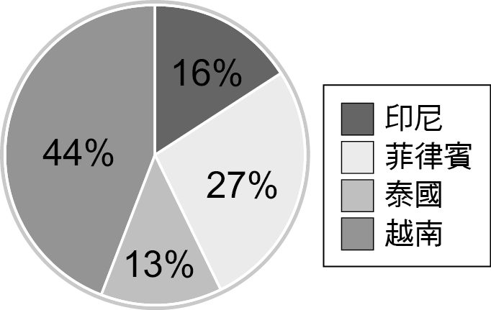  
(３)如附圖(單位%)。  
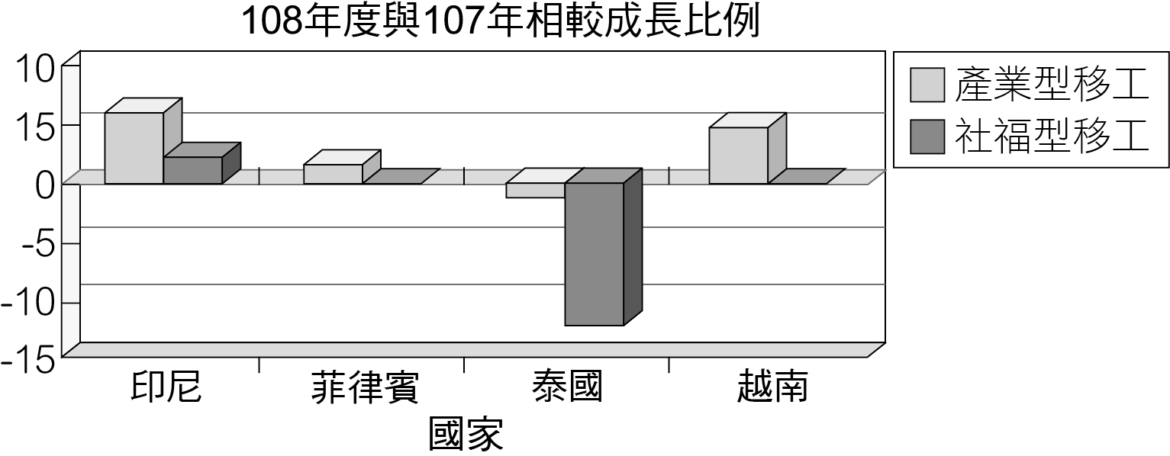

解析：(１)臺灣開放的社福型外勞主要以照顧老人為主，因此應與人口老化最為相關。  
(２)由表中可計算出各國移工的比例。  
(３)臺灣開放的社福型外勞主要以照顧老人為主，因此應與人口老化最為相關。

題號：0702-00005　　　*085402-0702-00005*　　　難易度：中　　　出處：精選試題

由一地地名的沿革，可看出歷史的軌跡，附表為臺灣地名的幾項分類，試觀察此表完成命名要素（血緣性、地緣性、地形、氣候、族群、植物等因子）。  


答案：甲：植物；乙：地形；丙：族群。

解析：甲：鹿草舊稱為『鹿仔草』，這是因為往昔該地為鹿仔草茂生之地，故有此稱；竹崎地名緣起於全鄉大部分為山坡地形，又多竹林而成、竹山為由於境內的山坡多為竹林之產地，乃改稱此地為『竹山』。  
乙：魚池舊稱『魚池仔』，本鄉以前曾是一個湖泊；水林原稱為『水燦林』，該地昔為一大潟湖；崙背是因本地之村落創建於沙丘之背後。  
丙：國姓地名之由來，相傳與延平郡王國姓爺的左武衛劉國軒，曾率兵追討大肚番抵此有關；「福興」就是福建省移民在此，振興事業，建莊興隆的意思；大甲是道卡斯族各社的居住地。大甲之地名即自道卡斯平埔族之族稱Taokas譯過來的。

題號：0702-00006　　　*085402-0702-00006*　　　難易度：中　　　出處：精選試題

中國推的一帶一路、臺灣推的新南向政策，都一再提醒東南亞國家在經貿、位置上的重要性。臺灣地區也因國際移工與新住民形成一多元美食的天堂。試依附表中的地理與食物特徵，分別寫出甲乙丙各為哪個國家。  


答案：甲：新加坡；乙：印尼；丙：泰國。

解析：新加坡是告高度美化的城市因而被稱為花園之國；印尼擁有1萬多個島嶼因此被稱為千島之國；泰國因篤信佛教被稱為千佛之國。

7-2　臺灣多元的文化與社會如何形成？



題號：0702-00029　　　*085402-0702-00029*　　　難易度：中　　　出處：素養試題

臺灣多元的節慶習俗  
　　臺灣由於族群複雜，文化也趨於多元化發展；下列三則敘述為2019年臺灣各項民俗活動與節慶的報導：  
　　甲、2019年4月7日，15萬人湧進臺中大甲鎮瀾宮，夜間10點在眾人合掌祝禱中，施放煙火，恭迎大甲媽祖起駕，進行繞境活動。繞境路途總長300公里，見附圖，9天之中計有200萬名信眾參與，平均每天走30～40公里，顯現了媽祖信徒虔誠的凝聚力。期間香油錢收入2,000~2,400萬元，占全年香油錢15％，也為中南部中小企業、微型企業、攤販、自營商塑造的「媽祖經濟圈」，帶來新臺幣50億元的商機。美國有線電視新聞網（CNN）將此活動與麥加朝聖、梵諦岡耶誕彌撒，並列為世界三大宗教盛事。  
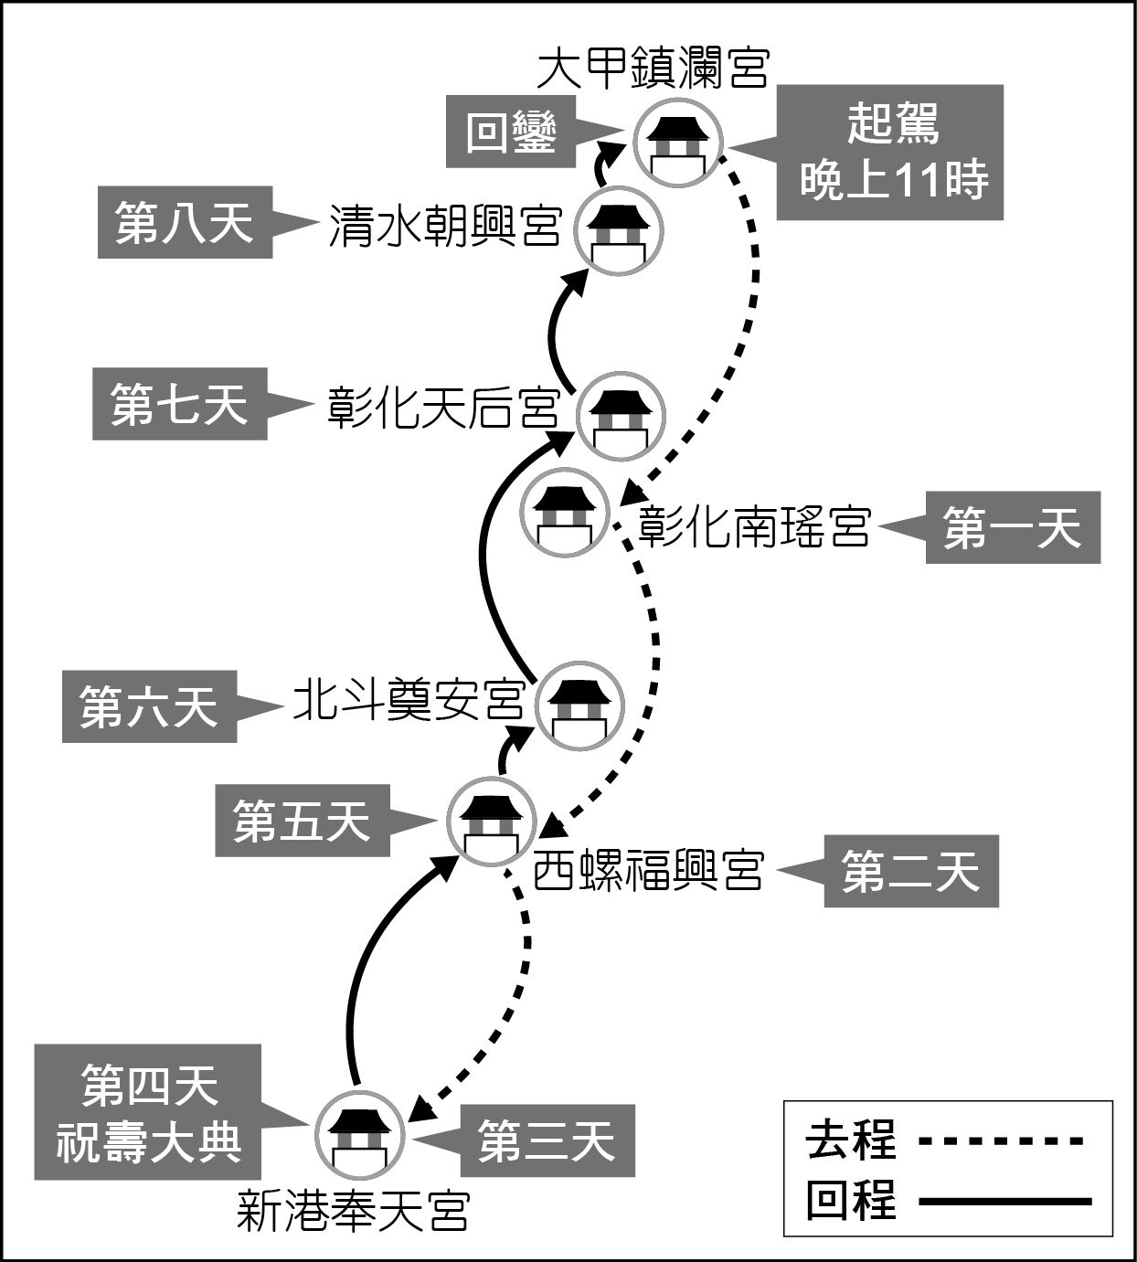  
　　乙、2019年5月17日，吉里巴斯、諾魯、帛琉、索羅門群島、吐瓦魯等6國的觀光部門代表，抵達臺灣參加2019年臺北國際觀光博覽會，並就「南島民族論壇六年計劃」進行交流。該論壇總部設於帛琉，將透過南島民族語言的調查研究、樂舞、航海、祭典文化交流、產業經濟合作，串聯斷裂已久的海上歷史文化記憶，總計有12個國家簽署。根據生物學、語言學證據顯示，臺灣是南島語族的原鄉，與太平洋上的南島語族具有血緣關係。  
　　丙、2019年6月5～9日，勞動部在臺北市、桃園市、宜蘭縣、基隆市等地舉辦穆斯林開齋節活動，讓移工與民眾共享節慶喜悅；其中臺北市大安森林公園舉行的開齋嘉年華，計有4萬人參加。穆斯林在齋戒月內的白天，禁止一切飲食與娛樂活動，重新歸零以追求內心平靜，而「開齋」代表洗淨與重生。附表所示為新六都產業、社福外籍勞工人數的統計。由於臺灣70萬的藍領外勞之中，印尼籍占了1/5，因此臺北市設有多處清真認證的食品、餐飲、旅館與醫療院所，也使臺灣在2019年的非伊斯蘭國家中，躍升為穆斯林最佳旅遊目的地第三名。  
  
(　　)(１)在媽祖繞境的300公里往返路途中，可以感受到當地之地形具有何種特色？　(A)山脈、溪流平行，縱谷狹長　(B)山脈縱貫，多東西向隧道　(C)溪流廣布，流量季節變化大　(D)潟湖、沙洲遍布，島嶼眾多  
(　　)(２)依據文中對於臺灣境內多元民族節慶敘述所得之推論，下列何者正確？　(A)漢族來臺時間最早，所占比率也愈高　(B)原住民生活方式與太平洋諸島國相同　(C)社福外勞最多的都市與旅遊設施有關　(D)產業外勞最多的都市與工業發展有關  
(　　)(３)文中所述各民俗節慶在臺灣聚集，與臺灣所具有的何項地理特性有關？　(A)四面環海　(B)相對位置　(C)地形複雜　(D)氣候多樣  
(　　)(４)小傑打算蒐集資料，繪製一幅臺灣各縣市的統計地圖，以分析某要素與「臺灣藍領勞工為數眾多」兩者間的相互關係；則小傑繪製的主題地圖，其圖名最有可能為下列何者？　(A)臺灣人口的年齡結構　(B)臺灣人口的空間分布　(C)臺灣人口的性別結構　(D)臺灣人均所得成長率  
(５)下列照片所示，為臺灣在生活當中可見到的三種文化景觀，請問：該三景觀依序分別與敘述中的哪些節慶活動有關？請依序寫出文本敘述中的事件代號。  
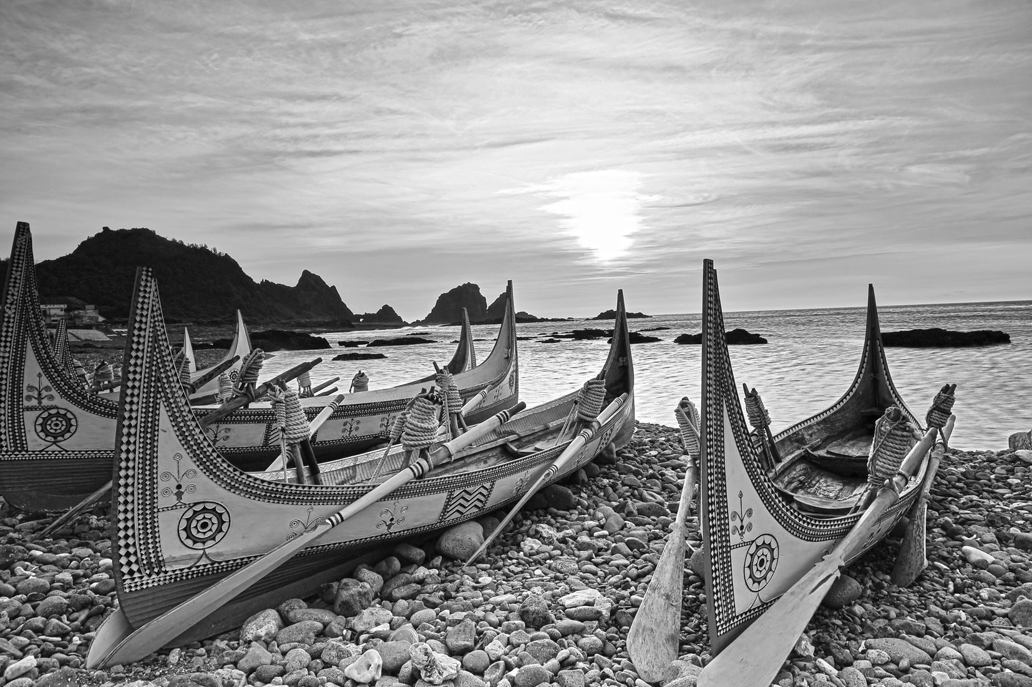  
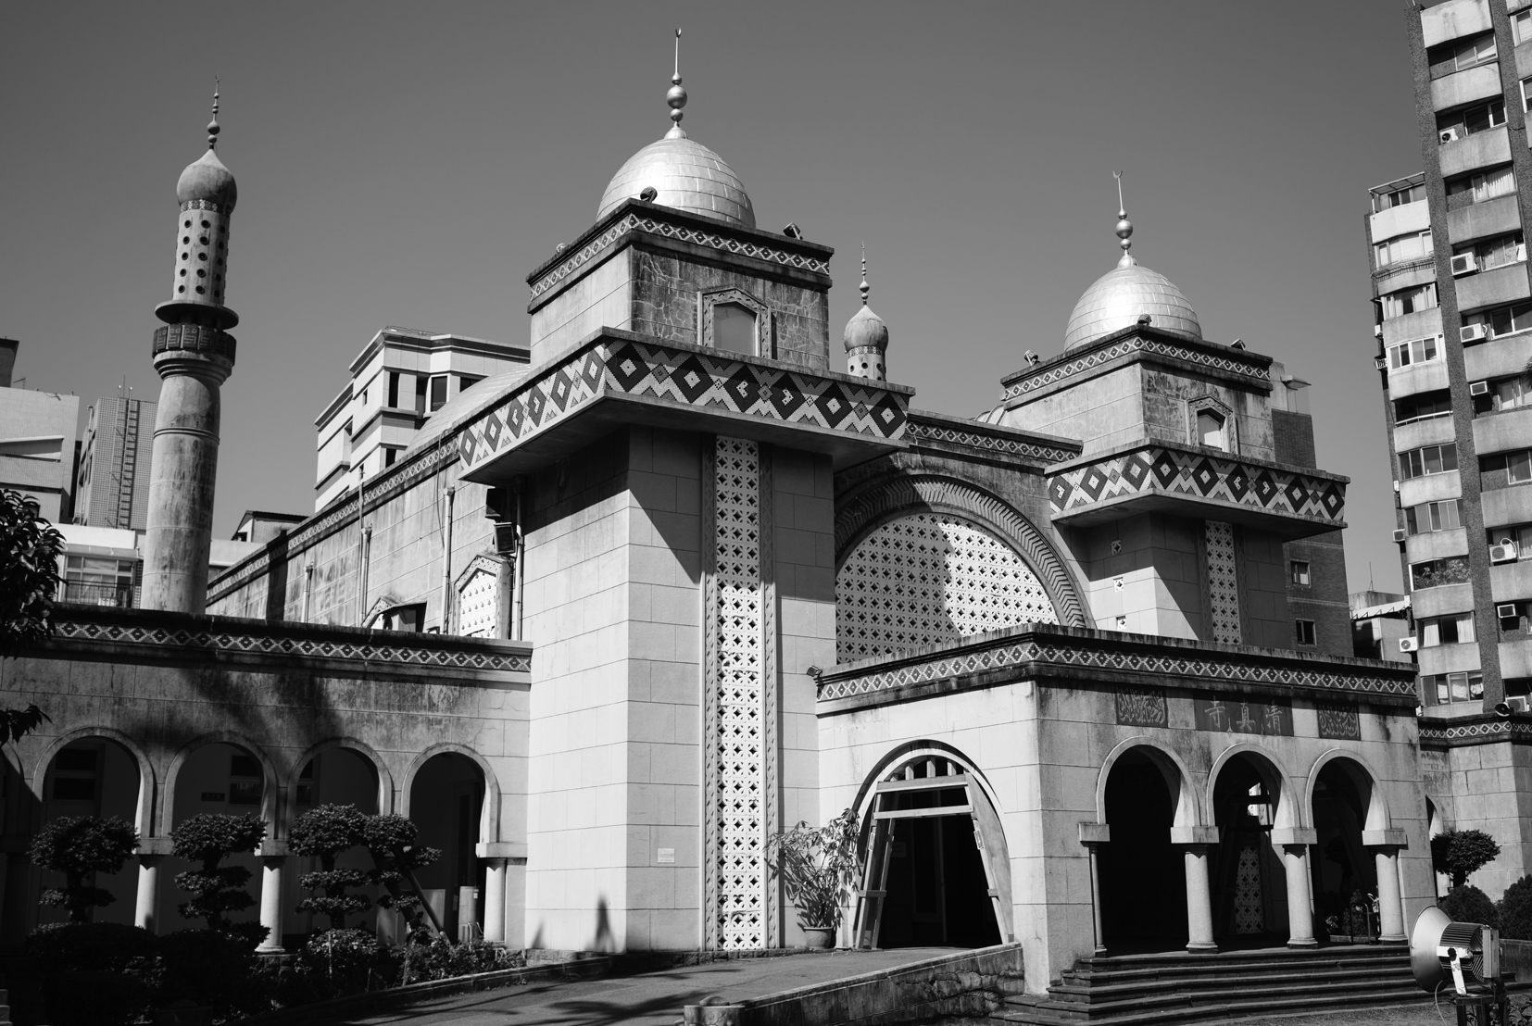  
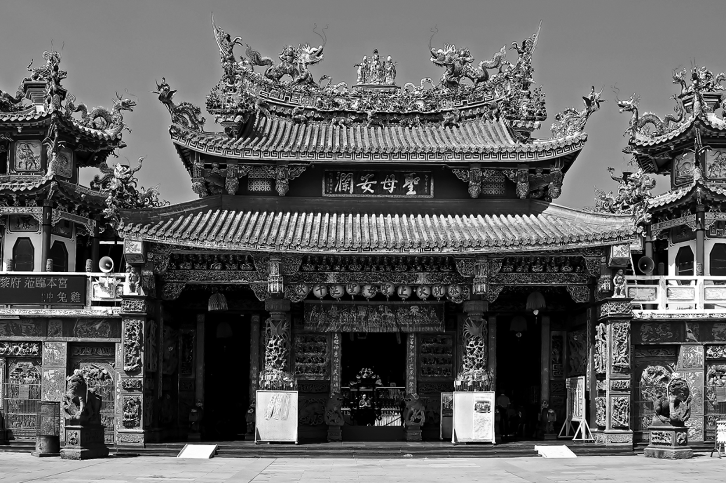

答案：(１)(C)。  
(２)(D)。  
(３)(B)。  
(４)(A)。  
(５)乙→丙→甲。

解析：(１)由臺中、彰化、雲林到嘉義，為濁水溪沖積扇、嘉南平原，為各荒溪型河川沖積所成，水量季節變化大，故選(C)。  
(２)產業外勞最多的桃園、臺中，為主要工業區所在，勞力需求最多，故(D)正確。原住民來臺最早，已步入現代化社會，社福外勞與人口高齡化有關，故(A)(B)(C)皆不正確。  
(３)(B)相對位置指臺灣介於中國大陸、東南亞、大洋洲島群之間，因此族群來源極為複雜。  
(４)藍領勞工包括產業與社福勞工，與臺灣出生率下降，勞動力不足有關，因此可由臺灣人口的年齡結構分布進行了解。  
(５)1區為歷史發展的核心區，因交通擁擠、居住品質下降，造成人口向外側16區移動，為郊區化現象。郊區化必須在郊區廣闊、環境品質佳，且鐵公路、高速公路密集，私人汽車擁有率高的條件下發生